Карюгина М.Л.

Учебное пособие
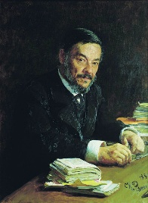
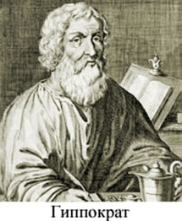
Медицинская
география
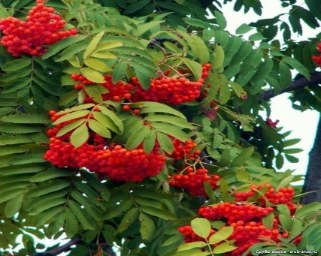
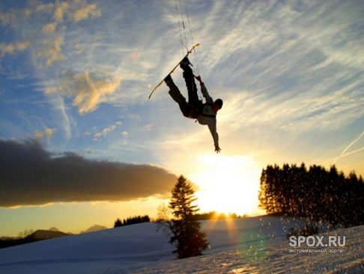

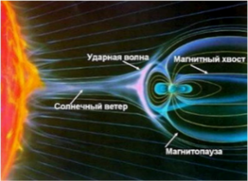

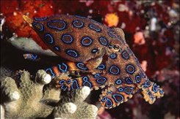

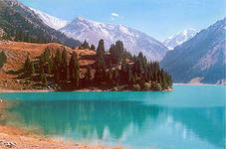
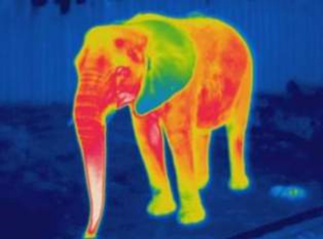
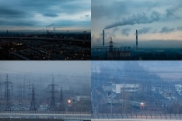


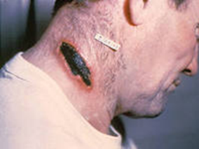

Шардара 2017 год

А в т о р:

Марина Леонидовна Карюгина

Условные обозначения:

!! Задания для самопроверки усвоения материала

- Работа по карте

- Выскажите свое мнение

* Объяснение аббревитатур и терминов

◊ Работы для самостоятельного выполнения

Медицинская география. Учебное пособие для учащихся 10 – 11 классов естественно – математического направления общеобразовательных школ/ М. Л.Карюгина – Шардара, 2014 год – с., ил.

Предисловие

Данное учебное пособие рассматривает вопросы отношения географии к проблемам здоровья человека, зависимости его состояния от качества окружающей среды, а также знакомит учащихся с медико-географическими исследованиями.
Здоровье человека во многом зависит от естественных природных факторов, от уровня развития общества, научно-технических достижений, условий жизни и труда, состояния окружающей среды. Все эти факторы тесно взаимосвязаны между собой и в совокупности либо способствуют укреплению здоровья, либо вызывают определённые болезни.
Медицинская география изучает природные условия с тем, чтобы выявить закономерные влияния комплекса этих условий на здоровье людей. При этом непременно учитываются социально-экономические факторы.
Становление медицинской географии как науки охватывает тысячелетия; оно зависело от развития многих других наук, прежде всего от географии и медицины, а также от физики, химии, биологии и др. Каждое новое открытие, достижение в этих областях знаний способствовало развитию медицинской географии. Ученые многих стран мира внесли свой вклад в определение целей и задач медицинской географии, ее содержания. Однако многие вопросы этой науки остались спорными и требуют своего дальнейшего изучения.
Медицинская география является интегрированной наукой и содержание ее включает медицинские, биологические, географические, исторические, химические, физические, социально-экономические и другие знания, это потребует от вас восстановления в памяти ранее изученного материала по многим предметам.
Первые представления о влиянии природных и социально-экономических факторов на здоровье людей начали формироваться ещё в далёкой древности. С развитием человеческого общества возникают новые болезни и необходимость оказания соответствующей врачебной помощи. В настоящее время два понятия «география» и «медицина» поставлены рядом.
Структура учебника определена логикой развития этой отрасли науки. Из первого раздела «Введение» вы узнаете, как шло формирование двух наук: географии и медицины, как в результате их взаимодействия возникла медицинская география, кто из ученых способствовал ее развитию, какие методы исследования использует современная медицинская география, вы познакомитесь с предметом изучения курса «Медицинская география», с науками, без связи с которыми она не смогла бы существовать и развиваться; вспомнить понятие терминов «среда обитания» и «окружающая среда», а также познакомитесь с группами экологических факторов среды обитания.
Второй раздел пособия называется «Этапы развития медико-географических представлений в древних цивилизациях». В нем содержится исторический материал о возникновении и развитии медико-географических представлений в разные периоды времени: в Древней Греции, в Древнем Риме, в Древней Месопатамии, в Древнем Египте, в Древнем Китае, в Древнем Непале, в Древней Индии, а также в средние века в арабских странах, в эпоху Возрождения, в начальный период Новой истории и в XIX-XX вв.
В третьем разделе «Формирование медико-географических представлений» описываются природные и социально – экономические факторы, механизм акклиматизации. Познакомитесь с новыми терминами такими, как «здоровье», «нозоареал», «болезни локальные и эндемичные», «геохимические факторы», «биогеохимические провинции», «биогенная миграция атомов», «адаптация». Проанализируете статистические показатели здоровья, а также узнаете, какое влияние оказывают элементы климата на организм человека.
Четвертый раздел учебного пособия называется «Факторы окружающей среды и здоровье человека». В нем содержится материал о взаимодействии города и человека. Основных источниках экологических загрязнений, в том числе и источниках загрязнения в жилых и офисных помещениях. Особое внимание уделяется взаимоотношениям человека с водой и почвой, а также влияние погоды, ландшафта и особенностей питания на здоровье человека.
В пятом разделе «Болезни, вызываемые природными факторами» вы узнаете о природных очагах и природной очаговости болезней, а также познакомитесь с видами тропических болезней и болезнями, вызываемые ядовитыми животными, с мерами их профилактики.
В обобщающей части учебного пособия «Ресурсы здоровья» рассматриваются вопросы географии отдыха и туризма, лечебных ресурсах, рассматриваются вопросы фото-, фито – и аромотерапии, а также раздел знакомит с видами отдыха. Дается оценка рекреационного потенциала Казахстана по степени благоприятности для отдыха и туризма и рекреационные возможности Южно-Казахстанской области.
Работая с учебником, обратите внимание на новые понятия, термины и названия; в конце каждого параграфа. Как вы усвоили содержание параграфов, что вам необходимо повторить, вы сможете определить, отвечая на вопросы и выполняя задания в конце параграфа, выделенные в рубрике «Проверьте себя».
Мы ещё слишком мало знаем природу, чтобы иметь дерзость что-либо отрицать или утверждать. Каждую минуту новое открытие может поколебать наше суждение. Мы должны только искать и искать ответы у природы на вопросы, поставленные нашим умом. И в этих исканиях заключается величайшая радость и счастье, какими только может владеть человек на Земле».
Что может быть прекраснее здоровья? Оно открывает перед человеком неограниченные возможности в труде и отдыхе, в семье и на работе, в общественной жизни. Не случайно говорят, что девять десятых нашего счастья зависят именно от здоровья. Однако суть его определяется по-разному: Давайте, определим, что такое здоровье? «Здоровье, - утверждал академик Н.И.Павлов, -это бесценный дар природы, оно дается, увы, не навечно, его надо беречь…»; «Единственная красота, которую я знаю, — это здоровье», говорил Гейне Генрих; «Деньги – медь, одежда – тлен, а здоровье всего дороже», «Где здоровье, там и красота, гласят русские народные пословицы. По уставу Всемирной организации здравоохранения: «Здоровье – это состояние полного физического, психологического и социального благополучия, а не только отсутствие болезней или физических дефектов».
Существует огромное количество наук, занимающихся изучением здоровья. Издавна замечено, что определенные болезни человека встречаются в определенных частях земного шара, возникают после контакта с определенными видами растений и животных, обитающих в конкретных природных условиях. Знания, накопленные в этой области, позволили выделить самостоятельную отрасль медицины – географическую патологию, а позднее - медицинскую географию.
Специалисты в час досуга любят поспорить на такую тему. Конечно, медицина, говорят одни, т.к. цель исследования — медицинская, часть методов — тоже медицинские. Но больше доводов в пользу того, что медицинская география все-таки — география. Но — особая география. Предмет ее изучения — природа отдельных районов. Основные методы — тоже географические. Это — прикладная география, но заниматься ею может только специалист, имеющий медицинское образование. Вот какой причудливый агломерат создал XX век!

Раздел I. Введение

§ 1 Что изучает медицинская география?

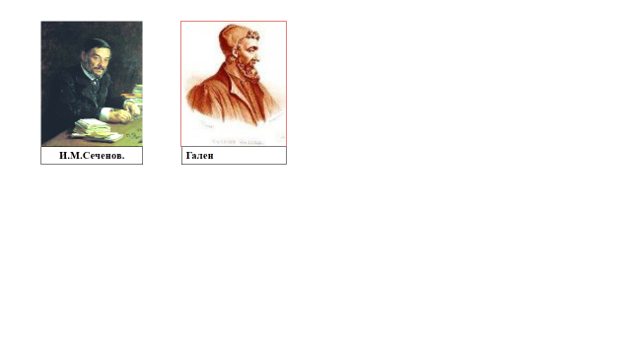
География – это комплексная наука, которая представлет собой систему общественных и естественных знаний. Она раскрывает взаимосвязи между компонентами и явлениями природы, между человеком и окружающей средой. Термин «медицина» вам тоже знаком ( от лат. – medicina) – это система знаний и практическая деятельность, направленная на сохранение и укрепление здоровья человека, продления его жизни, профилактика и лечение разных болезней.
Русский физиолог И.М. Сеченов писал: «Организм без внешней среды, поддерживающий его существование, невозможе н, поэтому в научное определение организма должна входить и среда, влияющая на него». Организм человека – это сложная система. Как биологическое существо, он постоянно подвергается влиянию различных биологических, химических и биологических факторов среды его обитания, но специфика его взаимоотношений с окружающей средой определяется и социальными факторами, т.к человек еще существо и социальное.
Что изучает курс «Медицинская география»? Предмет изучения курса. География и медицина являются «родителями» медицинской географии. Что же изучает медицинская география? Все началось с клятвы Гиппократа, в которой есть всем известные слова: не навреди. Многое из того, что изучает география, оказывает влияние на здоровье человека: качество воды и воздуха, образ жизни людей в тех или иных регионах, особенности питания. Две тысячи лет назад Гиппократ изучал те же самые явления, о которых мы говорим сегодня. Он лечил не отдельный орган, а весь организм, придавал особое значение природной среде и условиям жизни. Гиппократ считал, что температура, воздух, вода, почва могут служить причинами заболеваний.
Знакомство с медицинской географией можно начать ещё и с простого примера: в северных регионах человек затрачивает больше тепловой энергии, чем в тропиках. Для восполнения затраченной тепловой энергии требуется больше высококаллорийной пищи, формируется своеобразный арктический рацион, в которой преобладает жирная, тяжелая и обильная еда. В тропических широтах – наоборот, всего этого не требуется – там и так жарко в течение всего года. Соответственно, и рацион там более легкий: фрукты, овощи, мало животных белков, пища там преобладает вегетарианская. Что же получается? А получается то, что географическая зональность влияет на рацион, который, в свою очередь, воздействует на характер заболеваний. По такому же принципу формируется географическая зональность и в распределении местных эндемичных заболеваний. Причинами эндемичных заболевнаий являются различный водный баланс организма; потребляемая растительная пища, окружающая человека фауна (муха це-це), химический состав вод, рельеф местности и т.д.
Следовательно медицинская география – не искусственно созданная отрасль науки. Она изучает географические закономерности распространения ряда болезней, недомоганий человека, причины этого распространения и влияние географической среды на здоровье населения.
Медицинская география – это наука, изучающая географическое распространение болезней и патологических состояний человека, причины этого распространения и влияние географической среды на здоровье населения. (БСЭ). Это определение было сформулировано А.А.Шошиным в начале 60-х годов.
Связь с другими науками. Со стороны географических наук выделяются физическая география, экономическая и социальная география, природопользование, климатология, биогеография, ландшафтоведение и др.. Со стороны медицины выделяются микробиология, эпидемиология, гигиена, патология и др.
Географическое распространение болезней обусловлено влиянием природных (климат, вода, почва) и социальных (материальные условия жизни, культурный уровень населения, традиционное питание) факторов, которым принадлежит решающая роль в географии отдельных болезней человека (нозогеографии), а также факторов, действующих в организме человека и возникающий в процессе его развития.
Медицинская география также тесно связана с эпидемиологией, микробиологией.
Понятия: «среда обитания», «окружающая среда». Природные условия в различных районах Земли могут существенно различаться. В то же время жизнь обладает удивительным образом адаптироваться к изменениям окружающей среды.
Среда обитания — совокупность конкретных абиотических и биотических условий, в которых обитает данная особь, популяция или вид, часть природы, окружающая живые организмы и оказывающая на них прямое или косвенное воздействие. Из среды организмы получают всё необходимое для жизни и в неё же выделяют продукты обмена веществ. Термин часто считается синонимом окружающей среды.
«Среда каждого организма слагается из множества элементов неорганической и органической природы и элементов, приносимых человеком и его производственной деятельностью. При этом одни элементы могут быть частично или полностью безразличны организму, другие необходимы, а третьи оказывают отрицательное воздействие». (БСЭ)
Различают естественную и искусственную (созданную человеком) среду обитания. Естественные среды обитания делятся на наземно-воздушную, почвенную, водную и внутриорганизменную. Отдельные свойства и элементы среды, воздействующие на организмы, называют экологическими факторами. Все экологические факторы можно разделить на три большие группы (см. таблицу 2):
Таблица 2. Группы экологических факторов среды обитания.
Название фактора | Суть фактора | Пример
Абиотическая среда (факторы среды) | Комплекс условий неорганической среды, влияющих на организм. | Свет, температура, ветер, воздух, давление, влажность и т. д. (Накопление в почве токсичных и химических элементов, пересыхание водоёмов во время засухи, увеличение продолжительности светового дня, интенсивное ультрафиолетовое излучение)
Биотическая среда (факторы среды) | Совокупность влияний жизнедеятельности одних организмов на другие. | Влияние растений и животных на других членов биогеоценоза. (Разрушение почвы кабанами и кротами, уменьшение численности белок в неурожайные годы)
Антропогенные (антропические) факторы | Все формы деятельности человеческого общества, изменяющие природу как среду обитания живых организмов или непосредственно влияющие на их жизнь | Выделение антропогенных факторов в отдельную группу обусловлено тем, что в настоящее время судьба растительного покрова Земли и всех ныне существующих видов организмов практически находится в руках человеческого общества

Можно также выделить следующие компоненты среды обитания: естественные тела среды обитания, гидросреду, воздушное пространство среды, антропогенные тела, поле излучений и тяготения среды.
Окружающая среда — «среда обитания и деятельности человечества, весь окружающий человека мир, включая и природную, и антропогенную среду».(БСЭ)
В современную эпоху человеческая деятельность охватила практически всю географическую оболочку и её масштабы теперь сравнимы с действием глобальных природных процессов, что негативно сказывается на состоянии окружающей среды. В ООН создана специальная организация — Программа ООН по окружающей среде (ЮНЕП). В целях привлечения внимания к проблемам охраны окружающей среды ООН установила Всемирный день окружающей среды.

!! Проверьте себя:
- Как вы понимаете смысл высказывания И.М.Сеченова?
- Дайте определение терминам «медицинская география», «среда обитания», «окружающая среда».
- С какими науками связана медицнская география?
- Назовите группы экологических факторов среды обитания.

Раздел I. Этапы развития медико-географических представлений в древних цивилизациях

§ 2 Развитие медико-географических представлений в Древнем Египте, Греции, Месопотамии

Известно, что такой науки, как медицинская география в рабовладельческом периоде развития еще не было, но медицина древних цивилизаций исходила в своей основе из взаимосвязи природных и социальных факторов, которые оказывают огромное влияние на состояние здоровья человека.
Первые представления о влиянии природных и социально экономических факторов на здоровье людей начали формироваться ещё в глубокой древности, о чём свидетельствуют данные археологии, элементы медицинской деятельности, отражённые в языке, народном эпосе, а также в произведениях искусства, упоминающих разнообразные болезненные состояния и медицинскую помощь при них, сохранившиеся древние писания (трактаты). С развитием человеческого общества, усложнением хозяйства, появлением новых орудий, их совершенствованием – возникали новые болезни и необходимость оказания соответствующей врачебной помощи. Так, с развитием охоты участились травмы при столкновениях с дикими животными; совершенствовалась примитивная помощь при травмах – лечение ран, переломов, вывихов. Потребность в помощи при травмах увеличилась также в связи с войнами между родами и племенами при формировании человеческого общества.
Наблюдательность первобытных людей позволила им открыть особое действие на организм некоторых растений (болеутоляющее, возбуждающее, слабительное, потогонное, снотворное и др.), что дало возможность применять их для облегчения болезненных состояний. Среди лечебных средств, древнейших времён использовали солнце, воду, в частности минеральную, а также физические упражнения, растирание (массаж) и др.
У древних народов названия болезней, например древнерусские – лихорадка, лихоманка, грызь и другие, и связанные с ними поверья и обряды отражали представления о болезни как об особом существе, внедрившимся в тело. Даже сами названия этих вредоносных существ часто передавали различные симптомы болезней, например, различные лихорадки в древнерусской народной медицине имели имена Ломея, Пухтея, Корчея, Желтея, Огнея, Трясуха.
В медицинской деятельности первобытного человека нашли отражение беспомощность человека перед силами природы и непонимание им окружающего мира. Природа в его представлении заселена многообразными духами, сверхъестественными существами. Все явления и объекты природы – ветер, гром, молния, мороз, реки, леса, горы и т.д. имели соответствующих им духов. Поэтому древняя медицина получила название – демонология (демонология – учение о злых духах, исторически восходящее к первобытной вере в духов).
Изучение культуры первобытного общества показывает, что демонологические представления не являлись единственными для понимания болезней и здоровья. Наряду с ними и ещё до того, как они возникли и развивались, существовали приёмы, построенные на наблюдения объектов и явлений природы, на накоплении повседневного практического опыта древних людей.
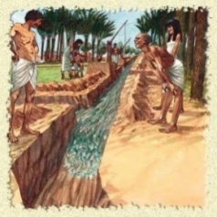
Древний Египет. Египет – одна из древнейших цивилизаций (Назовите реку, протекающую по территории Египта?). Жизнь и деятельность египтян были тесно связаны с этой рекой, так как климат здесь жаркий тропический. Ну, и основу древнеегипетского хозяйства составляли орошаемое земледелие и скотоводство. Высокого уровня развития своего времени достигли строительное искусство и различные ремесла.

Медицинские знания в Древнем Египте находились на высоком уровне. До наших времен дошли тексты, содержащие большое количество сведений о болезнях и способах их лечения. На высоком уровне была диагностика. Некоторые лекарственные препараты, использовавшиеся в то время, активно применяются и по нынешний день. Как и в других древних цивилизациях, медицина Египта была неразрывно связана с религией. Основоположником ее считался бог мудрости.
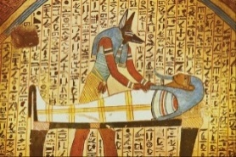
В Древнем Египте была особая каста медиков. Ее представители обучались в специализированных школах. Врачи особо чтили правила, описанные в священных текстах Герметических книг. Пока лекарь их придерживался, ему ничто не грозило, даже если пациент умер. Но при любом отступлении его ждала смертная казнь.
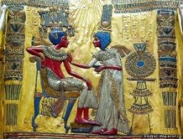
Несмотря на практикующееся вскрытие и бальзамирование умерших, знания об анатомии и физиологии человека оставались на низком уровне. Это связано с тем, что существовало множество запретов касательно мертвого тела. Даже бальзамированием занимались не лекари, а особые специалисты. Представления о болезнях были основаны на идеях вселения злых духов. Поэтому неотъемлемой частью лечения были заговоры и специальные магические ритуалы. Другими причинами заболеваний считали отравления и погоду. Хирургическое лечение практически не применялось из-за страха повредить тело перед загробной жизнью . Проводились только простейшие процедуры: вправление вывихов и наложение шин при переломах.
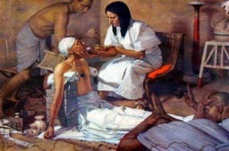
Как уже говорилось, диагностика у египтян была на достаточно продвинутом уровне. Так, египтяне умели определять пульс на разных артериях и имели представление о кровообращении. Жизненно важным органом считалось сердце, а одной из важнейших функций – дыхание. Температуру измеряли прикладыванием руки. По некоторым данным, египтяне умели прослушивать сердце и легкие, прикладывая ухо к груди больного.
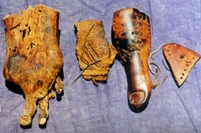
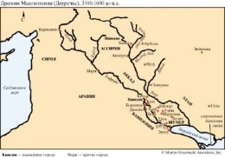
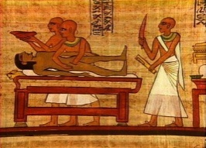

Основной деятельностью врача считались внутренние болезни. Пользовались популярностью глазные врачи, так как глазные болезни были типичны для жаркого климата Египта. Низинные, заболоченные поймы Нила с жарким и влажным климатом способствовали распространению глистных заболеваний, и их лечение в Египте издавна считалось особой и весьма важной отраслью врачевания. Многие ученые считают Египет родиной определения кожных болезней. Так, в древнейших письменных памятниках приводятся сведения о болезнях кожи: экземе, чесотке, карбункулах, роже, сыпях, проказе. Существование в это время проказы доказано источниками, датируемыми серединой III тыс. до н.э.
Забота о чистоте тела была вызвана особенностями климата и быта. Жаркий тропический климат, обилие насекомых, знойное солнце, ветры, пыль, сырая почва нильской поймы — все это требовало заботы о чистоте тела и всей окружающей территории. До сих пор археологи находят древние сосуды с ароматическими маслами для растирания тела. К умащиванию тела ароматическими веществами в Египте прибегали не только знатные люди, но и рабы. Последние получали от рабовладельца наряду с пищей и одеждой ароматические масла на год вперед. Эти вещества, кроме ароматических свойств, обладали определенным бактерицидным действием, что предупреждало возникновение инфекционных болезней и эпидемий, а также укрепляло организм.
Перечень лекарственных средств, применявшихся в Египте, был огромен. Почти все они разрабатывались на основе местного природного сырья. Было много ботанических садов и огородов, где в основном разводились те растения, которые не произрастали на территории Египта.
Древняя Месопотамия. Древняя цивилизация была расположенна в нижней долине Евфрата на рубеже IV и III тысячелетий до н. э. В верхней Месопотамии с XV по VII в. до н.э. существовала другая великая держава Месопотамии - Ассирийское царство, уничтоженное в 614-605 гг. до н.э. в результате нашествия мидян.
Об истории и врачевании древней Месопотамии свидетельствуют подлинные тексты того времени, выполненные клинописью на глиняных табличках, предметах из глины, камне, металле. С глубокой древности, земли Месопотамии населяли два народа: шумеры и их северные соседи — племена восточных семитов.

Шумеры знали гончарное мастерство, обжигали черепицу и кирпич, сооружали городские стены и храмы, прокладывали каналы и орошали поля, пряли и ткали, строили колесницы и корабли, ковали из меди и бронзы, создавали шедевры ювелирного искусства, сочиняли музыку и слагали стихи.
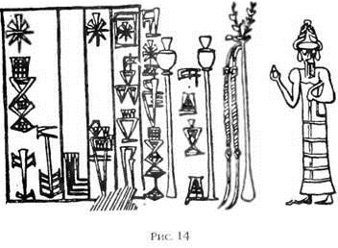
При археологических раскопках одного из древнейших шумерских городов— Ниппура (в 160 км от современного Багдада) в 1889 г. была найдена клинописная табличка, содержащая 15 рецептов. Ее текст записан на шумерском языке в конце III тысячелетия до н. э. Анализ текста этой таблички показал, что врачеватели Шумера использовали в своей практике лекарственные средства прежде всего растительного происхождения: горчицу, пихту, сосну, тимьян, плоды сливового дерева, груши, фиги, иву, растение леканору («манна») и т. д. В состав лекарств включались нефть, природная асфальтовая смола, поваренная соль, а также продукты животного мира: молоко, внутренние органы водяных змей, панцирь черепахи, шерсть и т. п.
Местные врачи обладали навыками извлечения экстрактов, смешивания и сохранения препаратов.
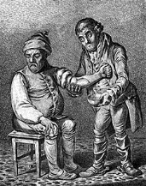
Уже во втором тысячелетии до н. э. использовался зубной порошок, приготовленный из пемзы с добавлением натуральных кислот – винного уксуса или винной кислоты. Применение водных процедур, массажа и ароматерапии дополнялось магическими формулами и обрядами. Так, камни наделялись мистической и целебной силой.
Строение тела человека в древней Месопотамии не изучали (о вскрытии тел умерших в текстах не упоминается). Рассечение жертвенных животных давало лишь самое общее представление о крупных внутренних органах: печени, сердце, почках, кишечнике, желудке.
Родовспоможением занимались женщины. Согласно юридическим текстам после смерти роженицы разрешалось путем рассечения живота (т. е. кесаревым сечением) спасти живого младенца.

Общегеографические представления древних народов Месопотамии, как и Древнего Египта, основывались на почитании и признании четырех стихий. Существовало учение о соках и сочетании их в организме. Согласно этому учению жизненную сущность составляла кровь. Есть «кровь дня и кровь ночи» — артериальная и венозная. Специально выделялись тифоидные болезни, или болезни от ветров, особенно приносимых сухим тропическим воздухом, а также болезни нервно-душевные. Упоминаются болезни от укусов ядовитых змей, заболевания, похожие на трахому, тропические язвы, разные формы проказы, слоновость. Скудость пустынной и полупустынной растительности отрицательно сказывалась на составе лекарственных средств. Однако положение государств Месопотамии на мировых торговых путях компенсировало недостаток лечебных средств: их привозили из Индии, Ирана, Средиземноморья, Египта.
Плантации финиковой пальмы составляли основу благосостояния жителей. Дерево считалось священным. Из плодов, косточек фиников приготовлялись лекарственные препараты. Популярными были при лечении многих болезней чеснок и лук.
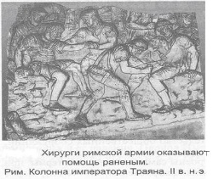
Существовали способы угадывания по цвету воды в каналах и реках степени вредности ее для человека и животных, что позволяло предупреждать желудочно-кишечные эпидемии.
В государствах Междуречья, так же, как и в Древнем Египте, складывалось разделение медицинских знаний. «Медицина ножа» — хирургия; «Травная медицина» — терапевтическая медицина; хирурга называли «Господином ножа» - как мастера своего дела. Упоминаются также врачи зубные; врачи, помогающие при родах; ветеринары и глазные врачи.
Древняя Греция. Медицинское знание существовало в Древней Греции на высоком уровне. Оно было неразрывно связано с религией и философией. Греки знали большое количество заболеваний и способов их лечения, также процветала храмовая медицина. Змея была одним из атрибутов древнегреческого бога – целителя Асклепия и являлась символом мудрости, обновления и могущества природных сил. Позже стал изображаться посох или чаша, обвитые змеей, которые по нынешний день являются эмблемами медицины. Бог-целитель Асклепий был покровителем медицины в Древней Греции.
Считается, что его прообразом стал легендарный врач времен Троянской войны. Греки верили, что он был сыном бога Аполлона, который сам помог малышу родиться, проведя первое кесарево сечение.
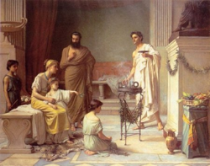
Сыновей Асклепия также почитали как легендарных лекарей. Известнейшим их потомком считали Гиппократа.
В Древней Греции сооружались так называемые «святилища», в центре которых располагались храмы и жертвенники. Место для их строительства выбиралось возле минерального источника с целебной водой и кипарисовой рощи. Хоть там нельзя было находиться роженицам и тяжело больным, в них оказывались некоторые медицинские услуги. В основном это было водолечение и прием лекарств.

Таким образом первые святилища были прообразом первых больниц. Практиковался там «искусственный сон» – состояние, которое достигалось применением гипноза и наркотиков. В таком виде больные легко переносили боль и даже хирургические операции.
Семейной традицией было врачевание в Древней Греции. Только в V-IV веках до н.э. в семью лекарей стали принимать учеников со стороны и обучать их. Так появились первые медицинские школы.
Примерами источников медицинских знаний были поэмы Гомера – «Одиссея» и «Иллиада», в которых детально описано 141 повреждение конечностей и туловища, среди которых есть проникающие и поверхностные раны, ушибы и нагноения от ядовитых укусов змей. Упоминалось там и о рождении живого семимесячного малыша, об эпидемии чумы и использовании серы в качестве лекарства.
Греки умели извлекать из тела стрелы, останавливать кровь, накладывать фиксирующие и давящие повязки. Обрабатывать раны умели не только врачи, но и сами воины.
!! Проверьте себя:
1. Какое влияние оказывали природные условия Древнего Египта на здоровье людей?
2. Почему в Древнем Египте были высокие санитарно-гигиенические требования?
3. Какими из названных в тексте болезнями, вызванные главным образом природными факторами, страдали жители Месопотамии?
4. Что способствовало расширению географии лекарственных средств Месопотамии?
5. Как Гиппократ понимал, что такое «здоровье» и «болезнь»?

§ 3 Развитие медико-географических представлений в Древнем Риме, Иране, Китае

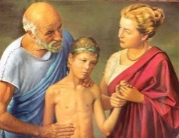
Древний Рим. Медицинские знания Древнего Рима в большинстве своем были основаны на учении греческого врача – Гиппократа. Римляне активно пользовались всеми методами диагностики и лечения, известными в Древней Греции.
Основой медицинского учения Древнего Рима служили знания, полученные из греческой медицины.
Считалось, что врач должен владеть знаниями из области различных дисциплин. Некоторые лекари обучались в военных госпиталях. Помогая раненым, они приобретали новые знания в области анатомии и физиологии.
Применяемые методы лечения сочетали в себе лекарственную терапию, а также различные магические и религиозные ритуалы. Врачи знали о пользе здорового питания, физических упражнений, режима дня и свежего воздуха.
Большое распространение в Древнем Риме получила травология. Считается, что именно она стала основой современных знаний о лекарственных растениях. Из медикаментозных средств использовались травы, минеральные вещества и снадобья из нескольких различных ингредиентов.
Изначально целебные травы собирались и сушились дома, так как аптек в Риме не было. Снадобья из них также готовили самостоятельно. Позже появились бродячие торговцы – фармакополы, которые предлагали лекарственные растения и готовили из них настойки и порошки. Однако они считались отъявленными шарлатанами.

Крупнейшим римским врачом был Гален (II в. н. э.), который, кроме практической деятельности, занимался философией, анатомией и физиологией. Он расширил представления о строении организма, функциях органов и систем. По Галену, центр кровеносной системы находится в печени: образующаяся здесь кровь разносится по телу и целиком им поглощается. В печени немедленно образуется следующая порция крови. До XVII в. его схема кровообращения оставалась господствующей в медицине.
В своих медицинских взглядах Гален во многом следовал учению Аристотеля о всеобщей связи всего совершающегося в природе, о неразрывной связи человека с внешней средой. Например, для лечения легочных заболеваний Гален советовал использовать климат гор и пустынь.
В отличие от Гиппократа, Гален считал, что лекарственные растения наряду с полезными эффектами могут оказывать вредное действие. Именно целебные свойства он старался «извлечь» из них. Некоторые медикаментозные препараты, впервые описанные им, используются и по настоящее время.
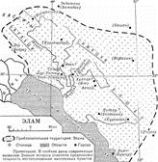
Древний Иран. Иран занимает большую часть Иранского нагорья. В рельефе преобладают горные хребты, чередующиеся с обширными плоскогорьями и впадинами, климат сухой, преобладает пустынный и полупустынный ландшафты. Для региона характерная главная особенность – регион беден водой и лишь отдельные регионы обеспечены ею в достаточном количестве, они окружены болотами и солончаками. Но недостаток пресной воды во многих районах компенсируют подземные воды, которые издавна используются людьми.
Сведения о жизни, болезнях и здоровье древних иранцев можно получить не только из археологических данных, но и в сборнике гимнов и религиозных текстов – в Каноне Авесты. Представления древних иранцев об окружающей природе, жизни и смерти вытекали из религиозных воззрений, порой носилия мифологический характер, под влиянием народов Древнего Египта и Месопотамии. Позже, эти взгляды стали сочетаться с признанием четырех стихий. По представлению древних иранцев «кровь, флегма и два сорта желчи всегда то взаимно борются, то поддерживают друг друга в теле человека, что дает начало болезни или здоровью».
Древние иранцы составили огромный список болезней. Для низменных и заболоченных регионов с жарким и влажным воздухом чаще всего упоминаются такие заболевания, как малярия и лихорадка. Об оспе часто говорилось в источниках в связи с тем, что после нее у человека может остаться тяжелое осложнение – слепота. Слоновость – считалась типичной болезнью для низменностей. Встречаются описание и трофических язв.

В древности иранские кузнецы не только ковали металл, но и занимались его выплавкой. Природные условия Древнего Ирана способствовали развитию не только земледелия, но и различных ремесел: литье и ковка металлов, обработка камней и др. В древних источниках Ирана приводятся различные описания вредностей в работе кузнеца, который «ходит в черной и пропитанной сажей и вредными веществами одежде, вдыхающего тяжелый воздух», или крестьянина – земледельца, который высаживая рис, погружает ноги и руки в болотную жижу. Древние Иранцы отмечали, что каменотесы часто болеют легкими, а у дубильщиков кожи и скорняков появляются на теле язвы и опухоли на ногах и в подмышечных впадинах.
Природное разнообразие обеспечивало широкий ассортимент лекарственных средств. Различные соли, киноварь, серу применяли в Древнем Иране при кожных заболеваниях; как косметическое средство и лекарство при заболеваниях глаз использовали сурьму; раны лечили свинцом; в качестве тони зирующих средств применяли мускус и амбру. Из животных средств чаще всего применяли печень, жир, мед, змеиный яд, воск.
В Древнем Иране развита была и фитотерапия: из лекарственных растений в большом ходу были финики, айва, кунжутное и оливковое масла,орехи. В лечении сердечных и легочных заболеваний использовалась камфора.
В Древнем Иране труппы людей не закапывали в землю, чтобы не испоганить ее (земля и огонь считались священными), а выносили на высокие специально построенные башни, где их поедали птицы.
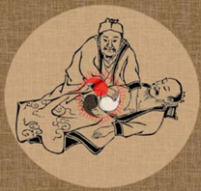
В книге Авести "Вендидат" подается такса за врачебный труд: за лечение жреца - благословление; начальника города, который окружен мурами, - пара волов или коней, его женщины - кобыла; за лечение старшины села - вол, его женщины - корова; за лечение домовладельца - овца или коза.
Важное значение придавалось профилактике или предупреждению заболевания: «Вырви недуг прежде, чем он коснется тебя». Отсюда и задача врача – сохранять тело здорового и возвращать здоровье больному.
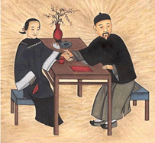
Древний Китай. Несмотря на то, что медицина в Древнем Китае отличалась догматизмом и косностью, развита она была достаточно хорошо. Было известно большое количество заболеваний и способов их лечения. Некоторые медикаментозные препараты, открытые в Древнем Китае, используются и по настоящее время. На высоком уровне была диагностика и хирургия. Методы эксперимента и непосредственного наблюдения развиты не были, поэтому в течение многих веков медицинское знание оставалось практически на том же уровне.
Возникновение медицины в Древнем Китае легенды связывают с императором Шэнь-нун, жившем около 2700 года до н.э. Ему приписывается создание первого травника, содержащего описание более 100 лечебных растений, и изобретение техники акупунктуры.
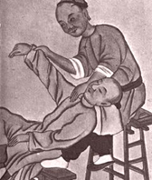
На начальных этапах медицина была неразрывно связана с религией и магией. Основой ее служило учение о противоположностях «инь» и «янь» и о пяти элементах. Китайцы верили, что при нарушении равновесия между этими началами возникают различные заболевания.
Вскрытия умерших в Древнем Китае не практиковались, поэтому представления о строении тела были достаточно фантастичными. Китайцы имели представление о кровообращении. Основную роль в диагностике многих состояний играло определение пульса. Он измерялся в 11 различных точках, каждый раз использовались три надавливания различной силы. Описано было 200 различных разновидностей пульса, 26 из которых значили скорую смерть.
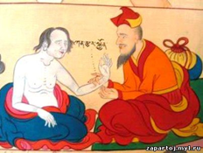
Лечение включало большое количество магических средств и ритуалов. Наиболее популярным являлось учение о сигнатурах (знаках). По этой методике подобное должно лечиться подобным. Например, желтое применялось для лечения желтухи, а бобы, которые напоминают по форме почку, применялись при болезнях мочевыводящих путей.
Сохранилось около 2000 рецептов лекарственных средств, многие из которых используются по настоящее время. В частности, уже в то время эфедрин использовался для лечения аллергии, при анемиях назначали соли железа, ртутью лечили сифилис, сульфат натрия и ревень применялись как слабительное, а опий – как наркотик.
Использовалась вакцинопрофилактика оспы через вдувание. Однако неизвестно, было ли это собственным изобретением китайцев.
Активно использовались хирургические вмешательства. Но в последующем этот раздел медицины перестал развиваться.

!! Проверьте себя:
1. Каких медицинских взглядов придерживался древний римский ученый Асклепиад?
2. С именем какого ученого связано развитие лекарствоведения в Древнем Риме?
3. По какому источнику были восстановлены представления древних иранцев о болезнях, здоровье?
4. Чему в Древнем Иране придавалось важное значение?
5. Какие болезни были известны в Древнем Китае и как они лечились?

- Работа по карте. По карте растительности в атласе определите характерные для Месопотамии растения. Какие из них могли использоваться в качестве лекарственного сырья?
- Выскажите свое мнение. Как вы понимаете выражение: «Вырви недуг прежде, чем он коснется тебя»?
§ 4 Развитие медико-географических представлений в Древней Индии, Древнем Тибете и в арабских странах в средние века.


«Когда мы обращаемся к медицине древнего периода, то даже если она берёт своё начало от такого просветлённого источника, как Будда Медицины, наше высокомерие часто заставляет нас полагать, что всё это устарело и неприменимо в современном мире».
Древняя Индия. Народ Древней Индии раньше других стал накапливать знания о различных болезнях и способах их излечения. В великом памятнике литературы – Ведах – содержались не только мифы и предания о богах и мудрецах, но и медицинские предписания и рекомендации.
Медицинские познания были собраны в Яджур-Веде, составленной примерно в IX веке до нашей эры. Согласно им, человек в случае болезни или ранения должен обращаться к богам-врачевателям. Позже были составлены объяснения текстов, сделанные различными лекарями. Основателями медицины считались боги Шива и Дханвантари. А бушующее море, помимо всевозможных драгоценностей, выбросило на землю первого ученого врача.
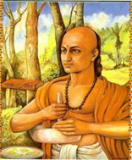
Изначально лечить могли только брамины, не бравшие плату за лечение. Постепенно появилось целое сословие – каста ведия, занимающееся исключительно медициной. Брамины же в дальнейшем только преподавали врачебное искусство и именовали себя гуру. Во время обучения ученик всюду следовал за своим учителем, изучая священные книги, лекарства и методы лечения. Только после прохождения образования, врач получал от раджи право заниматься медициной.
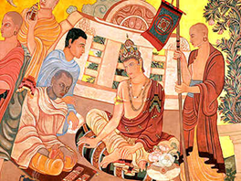
Главными особенностями индийских врачей-представителей касты ведия были обязанность чисто одеваться, стричь ногти и бороду, уважительно разговаривать и приходить к пациенту по первому требованию. За свой труд лекарь брал плату, а лечились даром только брамины. Врач не обязан был помогать неизлечимому больному. Все лекарства назначались после тщательного осмотра пациента и установления характера заболевания. Помимо браминов и представителей касты ведия, существовали народные врачи – знахари.
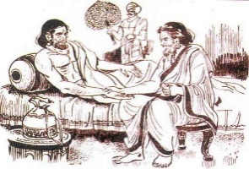
Широко практиковались в Древней Индии хирургические вмешательства, а сама хирургия называлась шалия. К некоторым наиболее известным в то время операциям относятся удаление камней из мочевых путей, извлечение катаракты, наложение фиксирующих давящих повязок при переломах и ранах, остановка кровотечений путем прижигания, пластические операции (например, восстановление целостности носа или уха путем пересадки тканей из здорового соседнего участка тела). И это только самые распространенные хирургические вмешательства. В действительности известно их было гораздо больше.

Большое количество медицинских трудов было посвящено гигиене. В них рассказывалось о том, что пища должна быть свежей, о пользе купания и применения мазей, а также о чистке зубов. Было известно огромное количество лекарственных трав. Для приготовления медикаментов использовались также различные части животных. Изучены были свойства металлов и других химических веществ, а также их соединений. Были открыты многие яды и способы борьбы с ними.
Древний Тибет. Медицина древнего Тибета – уникальный синтез научных и философских знаний. Впервые возникнув на основе индийского учения, она продолжала развиваться и совершенствоваться. По нынешний день принципы восточной медицины пользуются большой популярностью, эффективно совмещая вековую мудрость с современными методиками диагностики и лечения.
Основой медицины древнего Тибета является сочинение «Четыре тантры» Трактат представляет собой собрание практических и теоретических знаний, рассказывает о лекарственных веществах и философии восточной медицины Тибета. Точное время создания этого произведения неизвестно, но корни его могут уходить до 3000 лет назад к временам великого переселения индоариев из Европы в Азию.
Основным источником медицинского знания в древнем Тибете считается трактат, созданный ученым-лекарем Вагбхатой-младшим на рубеже II-III веков. На тибетский язык он был переведен в VII веке по указу царя Трисонг Децены,
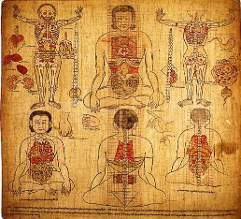
Основа медицины Древнего Тибета – учение о трех сущностях – ньепа, к которым относятся слизь, ветер и желчь. Человек существует путем их взаимодействия друг с другом, а при нарушении этих взаимоотношений возникают яды – тупость, гнев и привязанность. Таким образом, все заболевания организма связывались с разумом. Для того чтобы вылечить болезнь, нужно принимать во внимание состояние других органов, которые ослаблены и могут препятствовать излечению. Основными принципами терапии являлись: «лечить больного, а не болезнь», «лечить там, откуда боль приходит, а не там, где болит», «организм нужно лечить как единое целое».
К основным методам терапии, практиковавшимся в древнем Тибете, относились диета, правильный образ жизни, лекарственные препараты и различные процедуры. Они использовались как по отдельности, так и в совокупности, в зависимости от тяжести состояния больного и других факторов.
Согласно трактату «Чжуд-ши», нет таких растений, которые не могли бы использоваться в качестве лекарств. Для их изготовления использовались любые средства, а рецепты медикаментозных препаратов иногда насчитывали несколько десятков ингредиентов, смешанных в определенных соотношениях. Если отсутствовал хотя бы один компонент – лекарство считалось бесполезным.
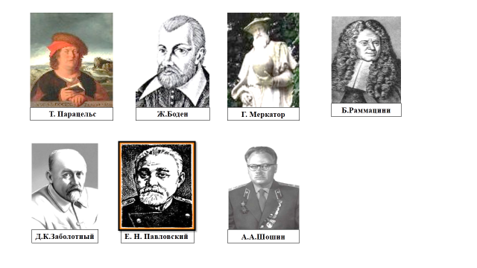
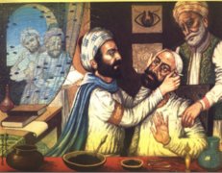

Развитие медицинских знаний в Средние века в арабских странах. Понятие «средневековье» укрепилось за периодом, ограниченным временем между античностью и Возрождением. «Промежуточные века» — так еще называют этот исторический период. Одной из его особенностей является огромная продолжительность во времени — около тысячелетия.
Характерным для средневековья является рост городов, в которых отмечались высокая плотность населения, антисанитарные условия, низкий уровень медицинской помощи больным. Все это способствовало массовому распространению эпидемий. Судя по описаниям, это были чума, тиф, дизентерия, оспа.
Рассмотреть развитие медико-географических представлений в этот исторический период во многих странах нет возможности. Остановимся, хотя и очень кратко, лишь на арабских странах, объединенных в единое мусульманское государство — Халифат, где медицина получила значительное развитие. Этому способствовали успехи в области химии и ботаники, что продвинуло развитие лекарствоведения, способствовало созданию ранее неизвестных лекарственных препаратов. Наряду с химией и ботаникой значительное развитие получили математика, астрономия, география. Относительно меньшие успехи были достигнуты учеными Халифата в области анатомии, хирургии, акушерства в связи с религиозными запретами ислама.
Крупнейшим ученым и выдающимся врачом средневековья был Абу Али Ибн Сина (Авиценна) (980—1037 гг.). Им составлены труды по медицине, геологии, астрономии, химии, истории геологии. Однако наиболее огромен вклад Ибн Сины в медицину. В этой области им написано более 20 работ. Самое главное его медицинское сочинение «Канон врачебной науки». «Канон» состоит из пяти книг. Первая из них содержит общие вопросы медицины, сведения по анатомии, общие понятия о болезнях, их причинах, проявлениях, сохранеии здоровья и способах их лечения. Во второй книге излагаются данные о лекарствах и механизмах их действия. В третьей дается описание отдельных заболеваний и способов их лечения. Четвертая книга посвящена хирургие, в пятой дано описание сложных лекарственных веществ, ядов и противоядий.
Большое место в «Каноне» отводится вопросам гигиены. Правила охраны здоровья, диететика ученого явились основой для множества работ на эти темы исследователей в последующих поколениях.
Много внимания уделял Ибн Сина взаимодействию среды и человека, роли окружающей среды в возникновении заболеваний, отмечая зависимость здоровья от географических условий местности, в которой проживает человек. Ибн Сине принадлежат следующие поэтические строки:
Подвижный, быстрый человек С гимнастикой дружи, всегда веселым будь,
Гордится стройным станом, И проживешь сто лет, а может быть, и более.
Сидящий сиднем целый век Микстуры, порошки — к здоровью ложный путь,
Подвержен всем изъянам. Природою лечись — в саду и чистом поле.
!! Проверьте себя:
1. Назовите главные особенности индийских врачей.
2. Назовите простые хирургические вмешательства в Древней Индии.
3. Под влиянием чего формировалась тибетская медицина?
4. Что составляет основу древнетибетской медицины?
5. Объясните, что способствовало и тормозило развитие медицины в средние века?
6. Чему посвящено медицинское сочинение «Канон врачебной науки»? Кто его автор?

Выскажите свое мнение. Согласны ли вы с мнением Ибн Сина о роли окружающей среды в возникновении заболеваний, поддержании здоровья?
§ 5 Развитие медико-географических представлений в эпоху Возрождения, в начальный период Новой истории и в XIX-XX вв.

Эпоха Возрождения. Свое название в Европе эпоха Возрождения получила в XV-XVI вв. Для нее было характерно развитие науки и культуры. Успешное развитие получили не только такие науки, как механика, астрономия, география, химия, но и большое развитие получили науки о строении и жизни человеческого тела (анатомия и физиология). Известным врачом эпохи Возрождения был Т.Парацельс (1493 – 1541). Родился он в Швейцарии и всю свою жизнь путешествовал по разным странам. В этих путешествиях он видел источник знаний не только о законах природы, но и в области медицины: «Врач много странствовать должен, английские болезни не то, что венгерские, неаполитанские не то, что прусские; поэтому ты туда пойти должен, где они находятся. Такова книг а законов природы, и так следует страницы перелистывать. Что ни страна, то страница».
Парацельс считал химию основной областью знаний, с ней он связывал изучение минеральных вод и лечение ими многих болезней.
К учению Гиппократа о влиянии природных условий на здоровье человека во второй половине ХVI в. обратился французский ученый и политик Жан Боден. Он дополнил его учение своими представлениями об этом влиянии. Прежде всего он подчеркнул влияние климата на психику и характер людей, социальное развитие стран. Боден в своей книге «Опыт медицинской географии» пытался с помощью ряда наук также показать влияние внешних факторов на здоровье человека.
Великие Географические открытия, по времени совпавшие с эпохой Возрождения, оказали огромное влияние на развитие географической науки, и особенно картографии. Так, Фландрия стала центром, где были созданы картографические произведения того времени.
Г.Меркатор на карту мира нанес современные очертания материков, островов и морей. Картографический метод исследования в географии с ХVII вв. является одним из методов медицинской географии.
Период Новой истории. Первая мировая карта болезней была опубликована в английском «Атласе природных явлений» Сонстона в 1856 г., а в 1880 г. в «Атласе» Ламберта были представлены карты мира, которые показывали распространение болезней в зависимости от климата.
Условия труда более 60 профессий и заболевания были описаны в книге Б.Раммацини в ХVII в. «О болезнях ремесленников». Эта книга послужила основой для последующих работ по гигиене труда. Немецкий ученый Фино в 1792 году опубликовал свой труд «Обобщение всеобщей медицинской практической географии», в ней автор рассматривал медицинскую географию как науку, занимающуюся изучением влияния местности на здоровье и болезни людей.: «Если в произведении затрагивают страну за страной и описывают положение каждой, состояние земли, свойства воздуха, почвы, обычаи, привычки людей, имеющие влияние на здоровье и болезни; если рассказывают о самих болезнях и средствах к выздоровлению, которые применяются в этих странах; если сообщают все, что необходимо узнать о медицинском состоянии каждой страны, то не это ли заслуживает названия «медицинская география?»
ХХ век. В начале ХХ века медицинская география с ее общими комплексными подходами стала утрачивать свое значение. Одна из причин этого – начавшаяся дифференциация наук, возникшая в результате роста интереса к углубленному проникновению в отдельные области знаний. В это время медицинская география понимается рядом авторов как отрасль общей географии, которая занимается изучением географического распространения болезней, т. е. медицинская география была сведена к нозогеографии.
Такая точка зрения сохранялась довольно долго, и разделял ее Даниил Кириллович Заболотный (1866 — 1929 гг.) — один из основоположников эпидемиологии.
Д. К. Заболотный доказал, поставив на себе опыты, что введение холерной вакцины через рот предохраняет от заболевания холерой. Много лет он посвятил изучению чумы, принимал участие в создании первых противочумных лабораторий. Им были экспериментально доказаны идентичность происхождения бубонной и легочной чумы и лечебный эффект противочумной сыворотки. Заболотный — создатель учения о природной очаговости чумы. В Петербурге он организовал первую в России кафедру бактериологии; в Одессе — первую в мире кафедру эпидемиологии; в Киеве-институт эпидемиологии и микробиологии. Д. К. Заболотный — автор многочисленных научных работ о чуме, холере, малярии, дифтерии, сыпном тифе и других заболеваниях.
Д.К. Заболотный считал медицинскую географию отраслью медицины. В своей статье «География медицинская (нозогеография)» (1929 г.) он писал: «География медицинская (нозогеография) — отрасль медицины, изучающая распространение различных болезней, по преимуществу заразных, на земном шаре. В ее задачи входит установление территорий, наиболее пораженных данной формой болезни, а также изучение внешних факторов, влияющих на изменение карты распространения болезней».
В годы Великой Отечественной войны весь научный потенциал медицины был мобилизован на обслуживание армии. С 1943 г. начали проводиться исследования по военно-медицинской географии. За это время накопилось огромное количество наблюдений и фактических данных о влиянии внешних условии на организм человека. Здравоохранение требовало комплексных медико-географических исследований при освоении новых территорий, что возродило интерес к медицинской географии.
В 50-е годы начался сбор обширного материала по краевой патологии, изучению эндемических очагов некоторых болезней, развернулось комплексное экспедиционное исследование ранее не изученных и не освоенных в хозяйственном отношении территорий, особенно в Сибири и на Дальнем Востоке.
Краевая патология занимается изучением распространения различных заболеваний в краях, областях, регионах в связи с местными природными условиями. Тесно связана с исследованиями по природной очаговости. Многие из этих экспедиций организовывались и проводились под руководством и при личном участии академика медицины Евгения Никаноровича Павловского.
Е. Н. Павловский — автор 800 научных работ, создатель учения о природной очаговости болезней, которое получило широкую мировую известность и признание. Он открыл наиболее существенные закономерности, лежащие в основе природных очагов болезней, предложил генетическую классификацию по их возрасту, происхождению, специфичности возбудителей и т. д., сформулировал основные положения ландшафтной эпидемиологии. Установление связей природных очагов болезней с определенными географическими ландшафтами позволяет заранее определить вероятность встречи с той или иной инфекцией и заблаговременно провести необходимые профилактические мероприятия.
Под его руководством и при личном участии проведено 170 комплексных экспедиций по исследованию клещевого возвратного тифа, лихорадок, туляремии и др. Были детально изучены многие переносчики возбудителей ряда болезней.
Большой вклад в развитие отечественной медицинской географии внес замечательный ученый, профессор Алексей Алексеевич Шошин, который сформулировал определение медицинской географии. Большой заслугой А. А. Шошина являются выделенные им основные направления научных исследований в области медицинской географии: медико-географическая оценка отдельных элементов природы, отдельных природных комплексов и экономических условий, влияющих на состояние здоровья человека; разработка медико-географических прогнозов для ранее обжитых районов, подлежащих в будущем экономическому освоению, а также тех территорий, в пределах которых наиболее интенсивно преобразуется природа в результате хозяйственной деятельности человека; составление медико-географических карт, отражающих положительное и отрицательное влияние среды обитания и социально-экономических условий на состояние здоровья людей; изучение закономерностей географии отдельных болезней и составление карт их распространения.
Признанием заслуг медико-географов явилось присуждение Государственной премии большой группе ученых, чьи труды способствовали становлению и развитию медицинской географии в нашей стране. Среди удостоенных этой высокой награды — А. А. Шошин и В. Я. Подолян, Н. К. Соколов, Е. Л. Райх и многие другие.

!! Проверьте себя:
1. Какие медико – географические представления складывались в Эпоху Возрождения?
2. Какое влияние оказали Великие Географические открытия на развитие географии, картографии и медицины?
3. Каков вклад Е.Н. Павловского в развитие медицинской географии?
4. В чем заключается заслуга А.А. Шошина в развитии медицинской географии?

Раздел III. Формирование медико-географических представлений.

§ 6 Природные и социально – экономические факторы

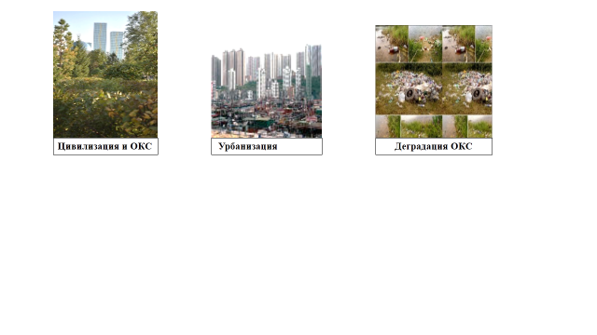
Социально – экономические и природные факторы. Человек в течение всей своей жизни находится под постоянным воздействием факторов окружающей среды – от экологических до социальных. Структура окружающей среды представлена природными (механические, физические, химические и биологические) и социальными элементами среды (труд, быт, социально-экономический уклад, информация), но т.к. человек - существо социальное, то ему присущи два рода потребностей: биологические (физиологические): потребность в воде, воздухе, солнечной энергии.и социально-экономические: результат затрат труда на производство продуктов питания, материальные и духовные ценности и экологические. Человеческое общество не может отказаться от использования природных богатств. Они всегда являлись и будут являться материальной основой производства, смысл которого и заключается в преобразовании различных природных ресурсов в потребительские блага.
В настоящее время цивилизация переживает ответственейший период своего существования, когда ломаются привычные стереотипы, когда приходит понимание того, что удовлетворение бесчисленных запросов современного человека вступает в острый конфликт с первоосновой потребностей каждого – сохранением здоровой среды обитания. Трудности, порождаемые развитием цивилизации, растущая деградация природной среды и ухудшение условий жизни людей порождает необходимость действовать, искать новые концепции общественного развития.

Природная среда сейчас сохранилась лишь там, где она не была доступна людям для ее преобразования. Но кроме природной среды существует еще так называемая урбанизированная или городская среда — это искусственный мир, созданный человеком, не имеющий аналогов в природе и способный существовать только при постоянном обновлении.
Ускорение технического прогресса, прогрессирующее загрязнение окружающей среды, значительный рост стрессогенности современного образа жизни увеличивают риск развития заболеваний и делают каждого потенциальным пациентом медицинских учреждений (или целителей).
Здоровый ор ганизм постоянно обеспечивает функционирование всех своих систем в ответ на любые изменения окружающей среды, например, перепады температуры, атмосферного давления, изменение содержания кислорода в воздухе, влажности и т.д. Сохранение оптимальной жизнедеятельности человека при взаимодействии с окружающей средой определяется тем, что для его организма существует определенный физиологический предел выносливости по отношению к любому фактору среды и за границей предела этот фактор неизбежно будет оказывать угнетающее влияние на здоровье человека.
Многие изменения окружающей среды позволили создать удобные условия, способствующие увеличению продолжительности жизни, но человечество пока еще не покорило силы природы и не пришло к их полному пониманию: многие изобретения и вмешательства в природу происходят без учета возможных последствий. Некоторые из них уже вызвали катастрофическую отдачу.
Самый верный путь избежать грозящих коварными последствиями изменений окружающей среды – ослабить изменения экосистем и вмешательство человека в природу с учетом состояния его знаний об окружающем мире.
Механизм акклиматизации. О понятии «акклиматизация» многие из нас могут даже и не догадываться. То ли дело — живешь в привычной для себя среде,
и даже не догадываешься, что твой организм может преподнести вот такой неприятный сюрприз в виде сопротивления новым условиям окружения.
Акклиматизация — это процесс, когда организм приспосабливается к новым условиям, которые возникают за пределами его привычного ареола обитания. Речь идет о перестройке человеческого организма и приспособлению к новым условиям окружающего мира. Кто-то практически не замечает акклиматизацию, а у кого-то наблюдаются характерные признаки данного явления — повышается температура, наблюдается озноб, мучает мигрень, иногда даже тошнит, обостряются хронические заболевания.
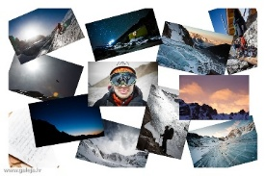
Акклиматизацию человека можно считать сложным социально-биологическим процессом активного приспособления организма человека к непривычной для него новой среде обитания, к ее климатогеографическим условиям. В ходе этого процесса привычный уровень равновесия организма с внешней средой перестраивается в направлении «уравновешивания» внутренней среды организма с новой окружающей средой, и на известном уровне постепенно устанавливается более или менее устойчивая акклиматизация.
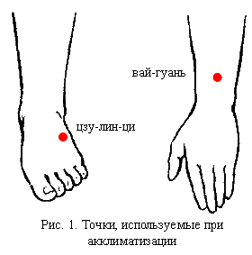
Физиологические механизмы акклиматизации многообразны и зависят от действия тех или иных климатических факторов. Различают относительную и полную акклиматизацию. При относительной акклиматизации организм всего лишь адаптируется к новым условиям, а полная акклиматизация характеризуется более совершенным приспособлением человека к внешним влияниям.
Физико-географическая среда, климат действуют на человека всей совокупностью сочетаний природных (почвенных, метеорологических, космических) факторов, их непрерывной динамикой. В некоторых атмосферных ситуациях отдельные метеорологические факторы (температура воздуха, влажность, атмосферное давление) при их определенных значениях могут приобретать в общем климатическом комплексе ведущее, определяющее значение для организма. По этому признаку классифицируются климаты: холодный, жаркий, климат влажных тропиков, климат пустынь, горный климат.
Для того, чтобы облегчить и ускорить процесс акклиматизации важно соблюдать следующие гигиенические мероприятия: рациональный режим труда и отдыха, соответствующие одежда и обувь, полноценное питание и питьевой режим, закаливание организма, систематические физические упражнения.

!! Проверьте себя:
- Назовите структурные единицы окружающей среды.
- Сохранилась ли природная среда? Приведите примеры.
- Как вы понимаете термин «городская (урбанизированная)» среда?
- Как вы понимаете термин «механизм акклиматизации»?
- Чем отличаются полная и относительная акклиматизации?

§ 7 Здоровье и болезнь

Понятие «здоровье». Здоровье - состояние, характеризующееся не только отсутствием болезней или физических дефектов, но и полным физическим, духовным и социальным благополучием (согласно уставу ВОЗ*). Здоровье – это естественная, абсолютная и непреходящая жизненная ценность, занимающая самую верхнюю ступень на иерархической лестнице ценностей, а также в системе таких категорий человеческого бытия, как интересы и идеалы, гармония, красота, смысл и счастье.
По данным многочисленных медико-социологических исследований, посвященных проблемам здоровья населения, в иерархии ценностей человека здоровье занимает одну из центральных позиций. Значение сохранения здоровья неуклонно возрастает по мере влияния технизированной окружающей среды на организм человека. Хорошее здоровье представляет собой величайшее социальное благо и накладывает отпечаток на все сферы жизни людей. Оно выступает в качестве одного из необходимых и важнейших условий активной, творческой и полноценной жизни человека в социуме. Недостаточный уровень здоровья негативно отражается на социальной, трудовой и экономической активности людей, снижая уровень производительности труда, понижая показатели здоровья будущего поколения, а также существенно уменьшая общую удовлетворенность человека своей жизнью.
По экспертной оценке ВОЗ, состояние здоровья каждого человека зависит от четырех факторов: заложенной в организм генной программы
– на 30%; экологии – на 10%; медицинского сервиса – на 10%; образа жизни – на 50%.
Таким образом, решающее влияние на формирование здоровья человека оказывает его образ жизни.
Здоровье индивидуума и здоровье нации. Здоровье индивидуума тесно связано с понятием „норма", т. е. состоянием организма, отклонение от которого можно считать болезнью, патологией.
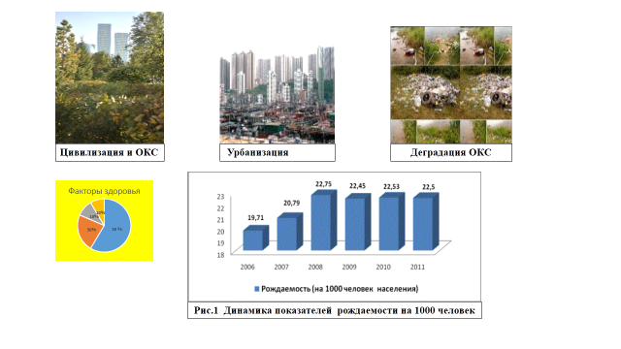
Здоровье индивидуума не имеет чётких границ, т. к. существуют различные переходные состояния. Так, здоровье не исключает наличия ещё не проявившего действие болезнетворного начала или субъективных колебаний в самочувствии. В связи с этим возникло понятие „практически здоровый человек", т. е. человек у которого отклонения от нормы не сказываются на самочувствии и не отражаются на работоспособности. Вместе с тем отсутствие объективных проявлений нарушения здоровья ещё не свидетельствует об отсутствии болезненного состояния, т. к. перенапряжение защитно-приспособительных механизмов может привести к возникновению болезни при воздействии на организм чрезвычайных раздражителей.
Расстройства адаптации организма к постоянно меняющимся условиям внешней среды являются переходными состояниями между здоровьем и болезнью. Таким образом, здоровье индивидуума является естественным состоянием организма, характеризующимся его уравновешенностью с окружающей средой
и отсутствием каких-либо выраженных болезненных изменений. Оно может быть объективно установлено
на основании комплекса антропометрических, клинических, физиологических и биохимических показателей с учётом пола и возраста, а также условий внешней среды.
Статистические показатели здоровья. Состояние здоровья населения является важным показателем устойчивого развития любого государства. Неслучайно в своих программных выступлениях и посланиях народу Казахстана Н.А. Назарбаев одним из приоритетов в стратегии модернизации государства провозглашает реформирование системы здравоохранения в соответствии с международными стандартами.
Здоровье населения (санитарное состояние населения, общественное здоровье) рассматривается преимущественно как понятие статистическое. Характеризуется оно следующими статистическими показателями: санитарно-демографическими (рождаемость и плодовитость, смертность, в т. ч. детская, перинатальная, материнская, коэффициент естественного прироста, средняя продолжительность жизни), физического развития, заболеваемости. Наиболее полная характеристика здоровья населения достигается при комплексном анализе этих показателей. Учитывается также их зависимость от социальных и природных факторов, определяющих материальный и культурный уровень, образ жизни населения, условия коллективной жизни (труд, отдых, жилище, питание и т. п.). Исследование здоровья населения предполагает использование статистических, клинических, социологических и других методов.
Источниками данных статистики являются: первичная учетная медицинская документация, которая ежедневно ведется в учреждениях здравоохранения; статистическая отчетность; единовременные учеты; лабораторные и клинические выборочные и специальные обследования.
По результатам исследования на начало 2006 года население Казахстана составляло 15 219 291 человек населения страны и уже к 2011 году численность населения в динамике выросла до 17 649 40 человек. Аналитики связывают рост численности населения с повышением рождаемости. (см.рис.1)
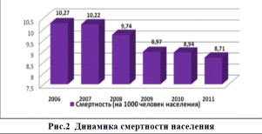
В те же годы в стране наблюдался сравнительно высокий уровень смертности населения. Коэффициент смертности за период с 1995 по 2004 г.г. держался почти на одном уровне - 10,1. Но в то же время уровень смертности в странах СНГ составлял: на Украине - 16,4; в России - 16,2. За период с 2006 года по 2011 год данный показатель снизился с 10,27 до 8,71 на 1000 человек. Это обусловлено тем, что в этот период наблюдалось повышение уровня качества жизни населения, качества оказания медицинской помощи, снизился уровень основных социально -значимых заболеваний, повысилась доступность и качество лекарственных средств для населения. (см.рис.2)
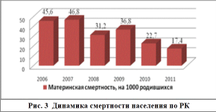
Показатель материнской смертности в Республике Казахстан за последние два десятилетия менялся достаточно значительно, причем как в сторону снижения, так и в сторону его увеличения. С 2010 года отмечается снижение показателя материнской смертности до 22,7, а в 2011 году до 17,4. Во многом это связано с тем, что охрана материнства и детства была возведена в один из основных приоритетов национального здравоохранения.(см.рис.3)
Уровень младенческой смертности в республике неуклонно снижается.
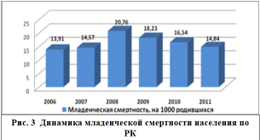
Динамику младенческой смертности по Республике Казахстан за период с 2006 по 2012 год можно проследить. Как видно в 2006 году показатели младенческой смертности составляли 13,91. В 2007 году отмечается рост младенческой смертности до 14,57. Повышение показателя младенческой смертности до 20,76 в 2008 году связано с изменением критериев живорождения по стандартам ВОЗ. В 2011 году отмечается снижение показателей до 14,84. младенческой
смертности. (см.рис.4)
Исследования показали, что общественное здоровье в большей мере обусловлено социальными причинами, среди которых ведущим фактором является социальное благополучие. Так, в структуре факторов, сказавшихся на здоровье населения нашей страны, большой удельный вес приходится на социально-экономические факторы. Повысить демографические показатели и показатели здоровья (увеличить рождаемость, снизить младенческую и материнскую смертность, увеличить среднюю продолжительность жизни и др.) в стране возможно путем улучшения социально-экономических условий, снижения уровня безработицы, бездомности и связанное с этим увеличение доступности лекарств и качественной медицинской помощи, улучшения экологической ситуации, полноценного питания.
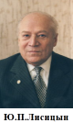
Эффективное решение проблем населения со здоровьем возможно в условиях социально-ориентированного здравоохранения. Выбор Казахстаном социально-ориентированной модели здравоохранения в качестве приоритета, дает широким слоям населения надежду на улучшение здоровья. Факторы здоровья. Многие ученые, в частности Ю.П. Лисицын и Ю.М. Комаров выделили показатели, выступающие факторами риска для здоровья.
Главный фактор здоровья – образ жизни. К ней относится следующая группа факторов риска, удельный вес которых составляет 49 – 53%: курение, несбалансированное питание, употребление алкоголя, стрессовые ситуации (дистрессы) гиподинами, вредные условия труда, плохие материально-бытовые условия, потребление наркотиков, злоупотребление лекарствами, непрочность семей, одиночество, низкий культурный и образовательный уровень, высокий уровень урбанизации и т.д.
Следующий фактор, не мало важный, - генетика и биология человека, удельный вес этого фактора составялет 18 - 22%. К этой группе факторов относится предрасположенность к наследственным болезням и к так называемым дегенеративным болезням.
Третий фактор здоровья – внешняя среда. Удельный вес этой группы факторов составляет 17 – 20 %. К ней относятся загрязнение воздуха, воды, почвы; резкая смена атмосферных процессов и повышенные гелиокосмические, радиационные, магнитные и др. излучения.
Последнюю группу факторов составляет - здравоохранение, удельный вес которых – 8-10%. К ней относится следующая группа факторов риска: неэффективность профилактических мероприятий, низкое качество и несвоевременность медицинской помощи.
Таким образом, здоровье человека складывается из четырех групп факторов, среди которых удельный вес приходится на образ жизни.

!! Проверьте себя:
1. Дайте определение термину «здоровье»?
2. С каким понятием связано здоровье индивидума? Дайте ему объяснение.
3. О каком приоритете в стратегии модернизации государства в своих посланиях народу Казахстана говорит Н.А. Назарбаев одним из приоритетов в стратегии модернизации государства?
4. Назовите статистические показатели здоровья.
5. Назовите факторы здоровья. Какой из них является главным фактором?

* ВОЗ – Всемирная организация здоровья

§ 8 Проблемы здоровья и долголетия

Известно, что жить долго мечтает каждый человек. Далеко не каждый знает фундаментальные рецепты здоровья и долголетия. Но что способствует долголетию и отдаляет старость?
Здоровье человека прямо оказывает влияние на продолжительность жизни. Общеизвестный факт: долгожители, как правило, не страдают не только врожденными, но и приобретенными в течение всей жизни заболеваниями. Всеми признается, что закономерно наступающие в течение жизни биологические процессы и изменения ведут к старению организма. Ученые и мыслители с давних времен выявляли предпосылки и закономерности долголетия.
Долголетие во многом зависит от жизненного уровня, достижений мировой цивилизации, климатических условий окружающей среды, питания, вероисповедания и меньше всего — от официальной медицины.
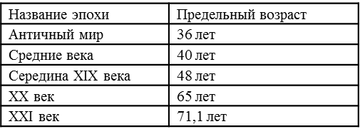
Возникает вопрос: отчего одни люди живут дольше других? Существуют ли «секреты» долгожительства и можем ли мы с вами ими воспользоваться? Эти вопросы часто задают не только молодые люди, но и люди преклонного возраста.
Здоровье и продолжительность жизни. Стратегия жизни долгожителя
Наша жизнь, как замечает Джоан Коллинз, представляет собой пьесу, состоящую из трех актов. Первый акт — от рождения до тридцати лет — молодость. Второй — от тридцати до шестидесяти — «возраст зрелости». Третий — от шестидесяти и дальше.
Римский врач Гален утверждал, что старость не болезнь, а особое состояние между здоровьем и болезнью. Авиценна, известный врач и мыслитель Востока (Абу Али Ибн Сина), делил жизнь на четыре периода: возраст роста, который продолжался до 30 лет, молодости — 35—40 лет, зрелости — до 60 лет и, наконец, возраст старости — начинается после 60 лет. Интересен оригинальный подход великого мыслителя по видоизменениям биологических процессов, происходящих в организме при старении: «...с самого начала мы (организм) представляем собой крайнюю влажность. Усыхание, которое происходит в нашем теле, есть необходимость, которой нельзя избежать. Когда завершается высыхание прирожденной влаги, то угасает прирожденная теплота — тело стариков холодное и в то же время и более сухое».
Ученые и мыслители с давних времен выявляли предпосылки и закономерности долголетия. Исследователи теоретически выводили законы геометрической прогрессии о смертности, продлении жизни человека. И.И. Мечников, А.А. Богомольц, Д.Ф. Чеботарев, В.В. Фролькис, А.В. Нагорный, И.В. Давыдовский,З.Г. Френкель занимались вопросами продления жизни и долголетия, внесли значительный вклад в практическую медицину.
Зависит ли долгожительство от исторической эпохи, а проще — от социально-политического строя общества? Да! Социально-политическая и экономическая формация, прежде всего, влияет на личность, на состояние психики и непосредственно на здоровье (см. тбл.). Отсюда и возможности прожить долго или «сгореть» от наслоения эндо – и экзогенного влияния, и различных стрессовых ситуаций.
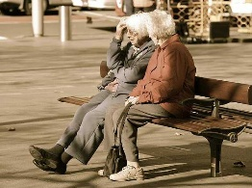
Влияют ли образ жизни, характер питания, двигательная активность, регион проживания, национальность, врожденные особенности, индивидуальные различия на старение? Безусловно! Здесь не возразишь. Это подтверждают статистические данные и данные различных научных школ по геронтологии. В мире известны три региона, которые славятся своими долгожителями: Кавказ, южный Эквадор и северо-восток Пакистана. Там живут люди, продолжительность жизни которых больше 120 лет. Но где бы ни родился человек, если он живет на Родине, не меняя относительного социально-психологического и климатогеографического окружения, шансы прожить дольше у него увеличиваются. В отдельных регионах Азербайджана есть русские поселения, где живут потомки, мигрировавшие по религиозным и политическим соображениям из России более 150 лет назад. Казалось бы, времени для акклиматизации предостаточно, но процент долгожителей среди русских составляет 12,2%, а среди азербайджанцев —52%. А вот проблема кровосмешения, пусть с дальними родственниками, существует. И это, по всей вероятности, одна из причин незначительного количества долгожителей среди староверов-русских, рождение нездорового потомства у узбеков.
Доказано, что существуют национальные особенности обмена веществ, т.е. характера питания. Так, например, если переселить чукчу (среди которых, кстати, также хватает долгожителей) на Кавказ, он долго не проживет. Дело в том, что на Кавказе в достатке овощей и фруктов, молочных продуктов, национальная кухня остра и привлекательна по вкусу и обонянию. На Чукотке этого нет, поэтому и в организме людей не хватает ферментов, перерабатывающих специфические компоненты этих продуктов, и смена пищевого режима неблагоприятно отразится на здоровье.
Установлено, что жители сельской местности в среднем живут на 5 лет больше, чем горожане, хотя по интеллектуальным градациям они выше своих сельских сверстников, по характеру труда и образу жизни значительно отличаются от сельчан. Хотя есть и другие интересные цифры. Продолжительность жизни детей, рожденных в семье неквалифицированного рабочего, равна 63 годам, а в семье учителя — 73 года, т.е. интеллигенты, живут в среднем на 10 лет дольше.
Однако мы порой не можем определить по внешнему виду, сколько тому или иному человеку лет.
Безусловно, здесь, в первую очередь, играет роль прошлая и настоящая деятельность индивидуума. Работал ли он всю жизнь физически или умственно, где и как жил, имеет ли детей, родственников, близких и друзей. Все или почти все нюансы жизненного пути долгожителя важны и интересны.
Анализируя литературные источники, можно сделать вывод: здоровый образ жизни долгожителей определяется следующими факторами: личная гигиена, рациональное питание, оптимальное сочетание работы и отдыха, двигательная активность, закаливание, отказ от вредных привычек, поддержание в течение жизни выработанного и апробированного стиля жизни.
Психофизиологические аспекты. Визуально один человек в 50 лет выглядит сравнительно молодым, а другой такого же возраста «носит» в себе печать преждевременной дряхлости. (см.тбл.)
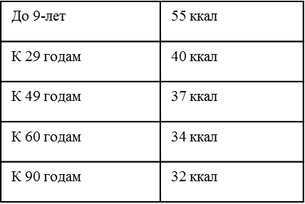
Наблюдается склонность к прогрессированию атрофических процессов в тканях, органах и системах, о чем писал Авиценна. Общеизвестны и психофизиологические изменения умственной работоспособности. Снижаются отдельные функциональные возможности.
Комплексные исследования по проблеме долголетия как уже говорилось ранее наиболее характерной чертой «стратегии жизни» являлись у нихдолгожителей: повышенная работоспособность, правильный образ жизни, рациональное питание, не злоупотребление вредными привычками, творческое стремление к цели независимо от профессии и региона проживания.
К примеру, жизнь одного долгожителя — известного спортсмена Андрея Старостина, перенесшего все психофизические перегрузки — репрессии, тюрьму в Надыме, унижение, ссылку. А Поль Брегг прожил 95 лет, участвуя в заплывах, путешествиях, экспериментировал и пропагандировал ЗОЖ до конца жизни.
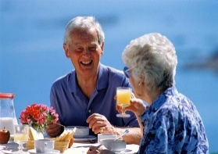
В 1990 г. психиатр-геронтолог Р.С. Яцемирская провела в Софии клинико-психопатологическое исследование долгожителей в возрасте 90—96 лет (всего 216 человек обоего пола). Она обнаружила прямую зависимость психического статуса исследуемых не только от их физического состояния, но и от таких социальных факторов, как проживание в семье, в интернате, одиночество. Тогда Болгария была благополучной страной, и поэтому необходимости в усложнении социально-личностных критериев для оценки психического состояния долгожителей не было. Крепкие физически долгожители сохранили и психическое здоровье. Точно также психическая сохранность характеризовала долгожителей, проживающих в семье. Они оставались, к тому же, активными. Можно сделать вывод. Что длительность жизни зависит от психологического климата в группах, где проходит жизнь человека.
Сколько может прожить человек. Систематическое изучение продолжительности человеческой жизни началось в конце XVII века, и начало этому положил английский астроном Эдмунд Галлей, тот самый, что открыл комету Галлея, пытаясь вывести математическую закономерность, которая позволила бы определить возможную продолжительность жизни. Галлей взял данные о смертности жителей польского города Бреслау, в ту пору входившего в состав Германии, и составил так называемую «таблицу жизни», из которой было видно, сколько человек умирали в том или ином возрасте. По расчетам ученого, ожидаемая продолжительность жизни жителя Бреслау в среднем составляла 34 года. В 18-19 столетиях науку о продолжительности жизни значительно продвинули вперед математики, работавшие в страховых компаниях. Первым математиком, составившим «таблицы жизни» для страховых компаний, был Д. Додсон.
В начале 19 века математики обратили внимание на следующую закономерность: вероятность смерти того или другого индивидуума возрастает в определенной пропорции с его возрастом. Первым «закон смертности» выразил английский математик Б. Гомперц. Согласно Гомперцу, максимальный возраст, до которого может дожить человек, 100—110 лет. За 3 столетия средняя продолжительность жизни возросла, и особенно в нашем веке, с 34 лет (по Галену) до 71 года в среднем.
Факторы долголетия. На продолжительность жизни явно влияют 2 фактора: наследственность и окружающая среда. Необязательно родиться в семье долгожителей, чтобы самому прожить долго, но все же это неплохо. Люди, чьи предки отличались долголетием, в каждом данном возрасте имеют более низкие показатели смертности.
Наследственностью обусловлено около 2000 болезней и дефектов, в том числе некоторые формы слепоты и глухоты, умственной отсталости, гемофилии и нарушения обмена веществ. Но подобные (вышеперечисленные) болезни не являются причинами смерти и статистически незначительны. По словам Гэлтона, «если какие-то серьезные болезни передаются по наследству, все они относятся к числу редких. Наследственность предрасполагает к заболеваниям, но отнюдь не делает болезнь неизбежной». Что касается второго фактора — окружающей нас среды, то ее мы можем в известной степени контролировать. Мы можем попытаться изменять наше окружение с таким расчетом, чтобы унаследованные нами признаки развивались в более благоприятной обстановке.
Если убрать причины, сокращающие жизнь человека, то можно добавить к жизни, по мнению ученых, определенное количество лет к жизни. Например, сердечно-сосудистые заболевания- 17,5 лет жизни, снизить заболеваемость раком на 80% - 2,5 года, уничтожив всех «пожирателей» жизни – продлить жизнь на 22,5 года. Итак, мужчины в среднем жили бы до 92,5 лет, а женщины — до 97,5 лет.
Так какова же средняя продолжительность жизни человека в настоящее время? Для объективной характеристики, поэтому актуальному вопросу существует термин — средняя продолжительность жизни человека. В различных странах мира этот показатель варьирует и зависит от социально-политической, экономической и экологической ситуации. Самая высокая средняя продолжительность предстоящей жизни сегодня в Японии и Исландии — почти 80 лет, а самая низкая в Чаде — 39 лет. Известны случаи, когда специально переливали кровь младенцев достопочтенным старцам (известным и значимым для эпохи личностям) с целью омоложения или продления жизни. Подобные эксперименты, как правило, заканчивались трагически или не давали видимого эффекта.
Здоровье и продолжительность жизни человека будет в первую очередь зависеть от стиля жизни, который в большей степени носит персонифицированный характер и определяется историческими, национальными традициями (менталитет) и личными наклонностями (образ). Образ жизни современного человека характеризуется гиподинамией и гипокинезией, перееданием, информационной загруженностью, психоэмоциональным перенапряжением, злоупотреблением лекарственными препаратами, что приводит к развитию так называемых «болезней цивилизации». Болезни современного человека обусловлены, прежде всего, его образом жизни и повседневным поведением. Увеличение ожидаемой средней продолжительности жизни на 85% связывают не с успехами медицины, а с улучшением условий жизни и труда, рационализацией образа жизни населения.
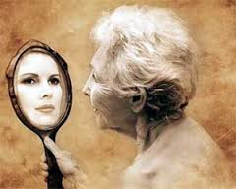
Здоровый образ жизни человека- еще один из главных факторов долголетия. Это способ жизнедеятельности, соответствующий генетически обусловленным типологическим особенностям данного человека, конкретным условиям жизни и направленный на формирование, сохранение и укрепление здоровья и на выполнение человеком его социально-биологических функций. Соблюдение ЗОЖ необходимо для: выполнения всех бытовых и общественных функций в оптимальном режиме для человека, сохранения и укрепления здоровья, воплощения социальных, психологических и физических возможностей, раскрытия потенциала личности, продления рода и достижения активного долголетия.
Изменения в организме с возрастом и как прожить дольше. Изменения при физиологическом старении, которые происходят в организме, общественны. Это и возрастной склероз, ослабление функций органов внутренней секреции (щитовидная железа, надпочечники, половые железы). Выявляются изменения со стороны нервной и сердечно-сосудистой системы. Происходят болезненные изменения (порой до симптомов невроза) у женщин и в меньшей степени у мужчин — так называемый климакс, когда происходит угнетение функций половых желез. Изменение умственной работоспособности в виде снижения памяти, повышенной утомляемости, ослабление отдельных функций организма. Потеря профессиональных навыков происходит, как правило, у людей пассивных, предъявляющих к своему организму слишком большие теоретические требования.
В молодости можно не замечать жизненных невзгод и получать удовольствие от еды, секса, путешествий и общения. С годами мы по-иному начинаем смотреть на вещи, и все ценности представляются для нас в ином свете. Возраст действует удручающе, и поэтому нужно научиться вырабатывать иммунитет к «болезням возраста». Самое главное — стремиться к тому, чтобы возраст не чувствовали ни Вы, ни окружающие Вас люди. Необходимо заниматься спортом, следить за своей внешностью, выделять хотя бы полчаса на себя каждый день.
Вроде бы все просто и известно — соблюдай диету, будь физически активен, попивай кефир, голодай в меру возможного, избегай стрессов, окружай себя детьми и родственниками, имей цель в жизни и ... проживешь долго. Безусловно, все известное оказывает положительное воздействие на организм человека. Существующие научные данные подсказывают, что человеку, кроме перечисленных факторов, способствующих долголетию, необходимо поддерживать свои интеллектуальные способности. Наиболее уязвимое место — головной мозг. Нейроны мозга со временем как бы атрофируются вместе с другими органами и тканями, а для их сохранности необходима «прокачка» информацией (вспомните, известные мыслители, гениальные люди, как правило, — долгожители). Поэтому кроссворды, головоломки, участие в общественной, культурной и семейной жизни — это стимул прожить дольше и активней.
Продолжительность жизни зависит так же от естественных жизненных реакций, которые делятся на две группы: специфические: реакции, обеспечивающие невосприимчивость организма к определенным видам возбудителей инфекционных заболеваний и неспецифические: многочисленные реакции, повышающие общую сопротивляемость организма по отношению к самым различным влияниям внешней среды.
Что же такое активное долголетие? Это возможность и в 70 лет ходить в походы в горы, это когда радикулит, ревматизм и аритмия вас не беспокоит, когда вы можете играть в футбол вместе со своими правнуками, участвовать в велотурах, когда на пенсии вы строите грандиозные планы, когда у вас ясный ум и хорошая память.
В жизни все относительно, в том числе и возраст. Наш мозг представляет собой компьютер, и от того, как его запрограммируют, будет зависеть поведение и самочувствие. Поэтому каждый день говорите себе, что вы «молоды, здоровы и красивы».
!! Проверьте себя:
- Как здоровье человека прямо оказывает влияние на продолжительность жизни?
- Как Джоан Коллинз представляет жизнь представляет как пьесу?
- Влияют ли образ жизни, характер питания, двигательная активность, регион проживания, национальность, врожденные особенности, индивидуальные различия на старение?
- Какую роль в долголетии играют психофизиологические аспекты? Приведие примеры.
- Назовите факторы долголетия и дайте им краткую характеристику?
- От чего все – таки зависит продолжительность жизни?

- Ваше мнение. Считаете ли вы, что долгожительство зависит от исторической эпохи, а проще — от социально-политического строя общества?

§ 9 География болезней

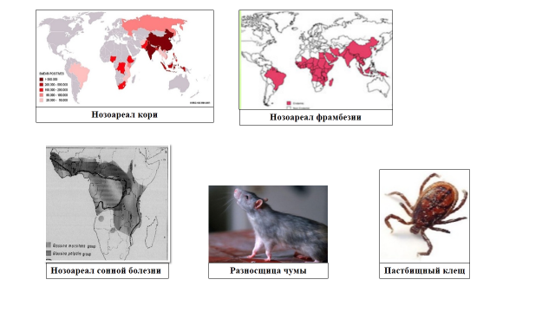
Нозоареал. Типы нозоареалов. Нозоареал (от греч. nósos — болезнь и ареал), ареал болезни, т. е. совокупность территорий, на которых имеются в настоящее время или были в недалёком прошлом активные очаги болезни. Понятие нозоареал применяют преимущественно к инфекционным болезням. Помимо ареалов отдельных болезней, существуют и групповые нозоареалы (совокупные ареалы нескольких близких болезней).
По величине различают нозоареалы:
- глобальные, охватывающие все населённые территории земного шара (например, нозоареалы кори, гриппа, туберкулеза);
- зональные, приуроченные к определённому географическому поясу (например, нозоареалы фрамбезии, приуроченный к тропическому поясу);
- региональные, приуроченные к определённым районам (например, нозоареалы сонной болезни в тропической Африке).
Границы нозоареалов могут изменяться под влиянием различных природных и социально-экономических факторов; они могут расширяться (например, нозоареалы шистосоматозов) или регрессировать (например, нозоареалы малярии). Применительно к болезням, нозоареалы которых сокращаются, употребляют понятие исходный нозоареал. Внутри нозоареала могут быть выделены участки, различающиеся по интенсивности воспроизводства возбудителя, устойчивости эпидемического процесса и др.
Особенности ареалов и их границы хорошо изучены для заболеваний, распространяемых животными — источниками инфекции — и членистоногими переносчиками, которые заселяют определённые ландшафты, Например, чума встречается в степной, полупустынной и пустынной зонах, заселённых сусликами, сурками, песчанками и др. естественными носителями чумы в природе; заболевания клещевым энцефалитом отмечают в лесной зоне, где обитают иксодовые (пастбищные) клещи — переносчики вируса этой болезни. Размеры ареалов и характер их границ зависят от разнообразных природных, социальных и экономических факторов, тщательное изучение которых необходимо для успешной борьбы с инфекционными болезнями и их профилактики.
Изучаются также комплексы инфекционных болезней, характерные для того или иного района, и выявляются особенности распространения инфекционных болезней, свойственных различным природным районам. Такие исследования выясняют причины существования характерных для данной территории эпидемиологических комплексов, которые могут быть весьма разнообразными (условия труда и быта, миграционные процессы, демографические факторы, характер ландшафта, видовой состав животных и их эктопаразитов и т.п.). Работы в этой области имеют большое практическое значение, т.к. позволяют разрабатывать медико-географические прогнозы на малообжитые, экономически ещё слабо освоенные территории, а также предвидеть возможный характер влияния новых комплексов, возникающих в результате преобразования человеком природы, на состояние здоровья населения и его заболеваемость.
Болезни локализованные и эндемические. Издавна было замечено, что многие болезни человека встречаются лишь в определённых частях земного шара, эти болезни называются локализованными: например, жёлтая лихорадка в странах Южной Америки и Африки, лейшманиоз появляется только в жарких странах, в частности в Средней Азии и Закавказье, холера — в Индии и ближайших к ней странах Азии и т.д. Даже болезни, распространённые повсеместно, в одних районах ветречаются чаще, чем в других.
Существуют заболевания, связанные с аномальным содержанием некоторых элементов в почве, водоемах той или иной географической зоны. Такие заболевания называются эндемическими. В живых организмах, в том числе и в организмах людей, протекают специфические биохимические реакции. Территория земного шара по геохимическим особенностям весьма различна. Таежно-лесная нечерноземная зона характеризуется недостатком кальция, фосфора, калия, кобальта, меди, йода, бора, цинка, достаточным количеством магния и относительным избытком стронция, особенно по речным поймам. В лесостепной и степной черноземной зоне наблюдается достаточное количество кальция, кобальта, меди, марганца. Наблюдения, сделанные, в различных точках мира показали, что имеется определенная связь между содержанием химических элементов в почве, воде пище и частотой возникновения некоторых заболеваний.
Изучив природу происхождения эндемических болезней, можно сделать вывод о том, что знания особенностей той местности, в которой проживает человек необходимы для обоснования мер по профилактике заболеваний: пополнять недостаток элементов, за счет правильного питания или контролировать их избыток, например, использовать фильтры для воды.
!! Проверьте себя:
- Что означает термин «нозоареал»?
- Назовите типы нозоареалов.
- Могут ли изменяться границы нозоареалов?
- Приведите примеры заболеваний, распространяемых животными.
- Чем отличаются локальные болезни от эндемических?

§ 10 Солнечная радиация и биосфера

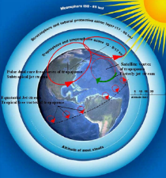
Взаимодействие солнечной радиации и биосферы. С биосферой Земли постоянно взаимодействует солнечная радиация. При значительном поглощении энергии вследствие ультрафиолетового облучения может возникнуть как местный воспалительный процесс (появление эритемы - покраснения кожи на облученной области, иногда с образованием пузырей), так и общая реакция организма (повышения температуры, головная боль, слабость и т.д. ).
Проникновение ультрафиолетового излучения через кожу зависет от толщины рогового слоя эпидермиса и степени образования в коже пигмента - меланина. Под влиянием солнечных лучей в организме человека также образуется витамин «D». Недостаточность или отсутствие (авитаминоз) витамина «D» в организме человека приводит к развитию патологических изменений - нарушение свертываемости крови, появление мышечной слабости, возможно возникновение остеопороза, осложнением которого является ломкость костей вследствие вымывания из них кальция. У детей развивается рахит, что проявляется недержанием головы, нарушением процессов скостения, отвисшим животом.
Но под влиянием излучения гибнут или изменяют свои свойства такие
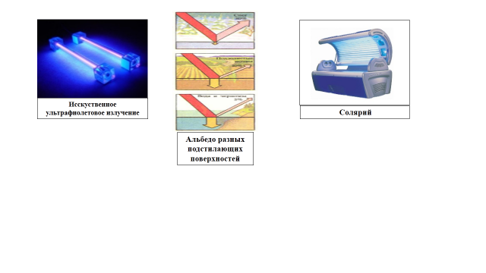
болезнетворные возбудители, как стрептококки и стафилококки, микобактерии
туберкулеза, холерные вибрионы, вирусы гриппа, грибы и их споры, кишечная палочка и много других патогенных и сапрофитных микроорганизмов, а также разрушениям подвергаются дизентерийный, брюшнотифозный, дифтерийный, столбнячный и другие токсины. Благодаря солнечному излучению происходит самоочищение атмосферного воздуха, воды открытых водоемов и почвы.
Искусственное ультрафиолетовое излучение применяют для облучения людей, обеззараживания воздуха в лечебно-профилактических учреждениях, для дезинфекции игрушек, посуды, инструментов, а также для обеззараживания воды
и пищевых продуктов и т.п.
Альбедо. (лат. albedo — белизна) — способность поверхностей или отдельных тел отражать солнечную радиацию. Определяется в долях (%) отраженной радиации от поступающей на поверхность. Самое большое
альбедо у снега — 70-90%, что сильно задерживает его таяние,
особенно в Заполярье, у песка до 35%, у травяного покрова 20-25%, у лесных крон
от 5 до 20%. Наименьшее альбедо у воды — 5% и вспаханных почв (черноземы 5%, подзолы до 20%). Это самые теплоемкие поверхности. Общее альбедо земного шара около 40%
Географические и геофизические факторы. Зона дефицита ультрафиолетовых лучей, зона ультрафиолетовой радиаций, зона ультрафиолетового комфорта. В понятие «географические факторы» включаются рельеф, климат, почвы, воды суши, моря и океаны, растительный и животный мир. Под геофизическими факторами окружающей среды понимают совокупность многих физических явлений, происходящих в околоземном пространстве и внутри Земли.
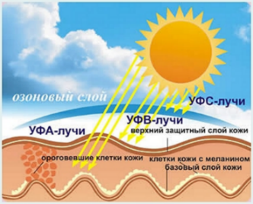
Под действием ультрафиолетовых лучей, оказывающих образуются биологически активные вещества (гистамин, серотонин и др.). Они стимулируют многие физиологические функции, что проявляется в общеоздоровительном, тонизирующем и профилактическом действии солнечного излучения на организм. В результате воздействия ультрафиолетовых лучей стимулируется противомикробная защита организма, увеличивается содержание гемоглобина, улучшаются бактерицидные свойства крови и т. д. Малые дозы ультрафиолетовых лучей улучшают умственную работоспособность, физическую активность, способствуют заживлению ран, усиливая эпителизацию раневой поверхности, а также активизируют ферментативные процессы, повышают основной обмен веществ, устойчивость к инфекциям. По степени интенсивности ультрафиолетового излучения на земном шаре выделяют несколько зон.
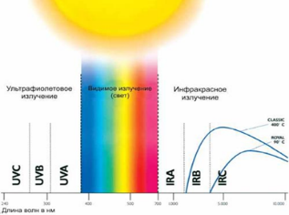
Зона дефицита ультрафиолета - расположена в северном и южном полушариях, занимает площадь от полюсов до 57,5° с.ш. и ю.ш. В этой зоне самая низкая интенсивность ультрафиолетовой радиации. В северном полушарии в пределах этой зоны в октябре — марте отмечают «биологические сумерки», понимая под этим заторможенность протекания многих биологических процессов в живых организмах. В южном полушарии это явление наблюдается в декабре — январе.
Зона ультрафиолетового комфорта - расположена в северном и южном полушариях, она занимает площадь от 57,5° с.ш. до 42,5° ю.ш. В северном полушарии в пределах этой зоны наблюдается уменьшение ультрафиолетовой радиации в середине зимы. В южном полушарии уменьшение ультрафиолетовой радиации почти не происходит, поэтому биологическая активность живых организмов сохраняется в течение всего года.
Зона избыточной ультрафиолетовой радиации - расположена от 42,5° с.ш. и ю.ш. до экватора. Чрезмерное солнечное облучение может привести к отрицательным явлениям — к поражениям кожи (их называют фототоксикозы); к поражению органов зрения (возникает так называемая фотоофтальмия — воспаление слизистой глаз, слезотечение, светобоязнь). Подобное нарушение органов зрения возникает за счет отражения лучей Солнца от поверхности снега (снеговая слепота).
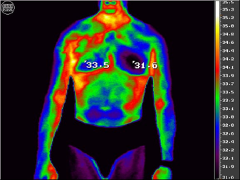
Инфракрасное излучение. Инфракрасное излучение — другая часть солнечного спектра. При непродолжительном воздействии на ткани инфракрасные лучи вызывают расширение сосудов, ускоряют рост клеток, усиливают их питание. При длительном воздействии этих лучей могут возникнуть ожоги, рак кожи.
Инфракрасное излучение - инфракрасные лучи, электромагнитное излучение, занимающее спектральную область между красным концом видимого света и коротковолновым радиоизлучением. Экспериментально было доказано, что существует непрерывный переход от видимого излучения к инфракрасному излучению.
Проходя через земную атмосферу, инфракрасное излучение ослабляется в результате рассеяния и поглощения. Азот и кислород воздуха не поглощают инфракрасное излучение и ослабляют его лишь в результате рассеяния. Пары воды, углекислый газ, озон и др. примеси, имеющиеся в атмосфере, поглощают инфракрасное излучение. Особенно сильно поглощают инфракрасное излучение пары воды.
Мощным источником инфракрасного излучения является Солнце, около 50% излучения которого лежит в инфракрасной области. Значительная доля (от 70 до 80%) энергии излучения ламп накаливания с вольфрамовой нитью приходится на инфракрасное излучение.
Инфракрасное излучение также называют «тепловым» излучением, так как инфракрасное излучение от нагретых предметов воспринимается кожей человека как ощущение тепла. При этом длины волн, излучаемые телом, зависят от температуры нагревания: чем выше температура, тем короче длина волны и выше интенсивность излучения.
Кроме ультрафиолетового и инфракрасного излучений, солнечный спектр включает мощный поток видимого света. Он оказывает специфическое действие не только на органы зрения, но и на функциональное состояние центральной нервной системы, на реактивность организма. Естественное освещение очень важно
для создания соответствующих гигиенических условий, как в быту, так и в производственной деятельности человека
Снежная слепота. Снежная слепота - это ожог конъюнктивы и роговой оболочки глаза ультрафиолетовыми лучами солнца, отраженными от снежных кристаллов. Особенно часто снежная слепота возникает весной, в период так называемого «сияния снегов», когда отражательная способность снежного покрова возрастает.
При снежной слепоте сначала начинает чувствоваться дискомфорт в глазах, возникает ощущение, что в глаза попал песок, появляется слезотечение.Затем развивается светобоязнь: непереносимость вначале яркого, а потоми любого, даже относительно слабого света. Далее появляется резь в глазах, они воспаляются, и человек попросту слепнет. Но паниковать не нужно! Это явление обратимо, и через несколько дней зрение полностью восстанавливается без каких-либо последствий.
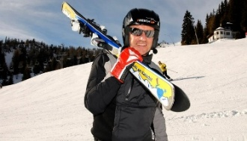
В старину снежную слепоту пытались лечить компрессами, спиртовой настойкой опия и даже нюхательным табаком. Сегодня в качестве первой помощи при снежной слепоте рекомендуют сначала промыть глаза слабым раствором борной кислоты, либо бледно-розовым раствором марганцовокислого калия (марганцовки), или же крепким холодным чаем. Затем на глаза нужно надеть темную повязку или темные очки. Периодически для облегчения боли на веки ставят холодные примочки. Самым надежным и доступным средством лечения оказывается темнота — пребывание в темном помещении или в темной повязке. Обычно одного - двух дней пребывания в темноте бывает достаточно для полного восстановления зрения, но остается повышенная чувствительность к яркому свету.
Очень важна профилактика. Единственным надежным профилактическим средством в данном случае является ношение специальных очков - светофильтров. Если в данный момент у вас нет очков, то вы можете сделать их заменители из кусочков дерева, картона, полосок темной ткани с точечными отверстиями или узкими прорезями для глаз.
Очки или их заменители необходимо носить не только в солнечную, яркую погоду, но и в пасмурные дни, т. к. и в эти дни существует опасность появления снежной слепоты. Более того, как это ни парадоксально, но в облачный день опасность заболеть снежной офтальмией значительно выше, чем в ясный, солнечный. Причина этого заключается в том, что в облачный день из-за рассеянного света все вокруг становится одинаково белым: и небо, и снег, и лед. Бугры и снежные уступы, даже крупные, не отбрасывают теней и становятся неразличимыми.Чтобы не налететь на препятствие или не угодить в яму, приходится до предела напрягать зрение. В результате этого зрачки расширяются, а глаз лишается природного защитного механизма,который при ярком освещении ограничивает попадание в него отраженного ультрафиолета.
Ультрафиолетовое голодание. Ультрафиолетовое голодание - это нарушение жизнедеятельности организма человека в результате длительного отсутствия или недостаточного непосредственного действия солнечного света на кожные покровы.
При ультрафиолетовом голодании: снижается сопротивляемость организма к инфекционным заболеваниям, в частности к гриппу; нарушается, а иногда и полностью прекращается процесс образования в коже витамина «D», вследствие чего нарушается фосфорно - кальциевый обмен, у детей развивается рахит; отмечается предрасположение к кариесу зубов; нарушается защитная функция кожи, что создает условия для развития пиодермии и дерматитов; появляется повышенная чувствительность к влиянию резких климато-погодных колебаний, значительно снижается работоспособность.
Ультрафиолетовая недостаточность наблюдается у шахтеров, среди населения в северных широтах, в больших городах, при длительном пребывании в помещении, т.к. оконное стекло задерживает ультрафиолетовые лучи. Особенно чувствительны к недостатку ультрафиолетового излучения в осенне-зимнее время ослабленные, часто болеющие дети. В целях предупреждения ультрафиолетовой недостаточности устраивают солярии, а в зимнее время фотарии, которые организуются в лечебно-профилактических учреждениях (в больницах, санаториях, домах отдыха, детских оздоровительных учреждениях), и при некоторых производствах.
Для профилактики ультрафиолетового голодания, помимо солнцелечения, большую роль играет применение искусственных источников излучения. В облучательных установках длительного действия обычное искусственное освещение обогащается ультрафиолетовым излучением при помощи специальных ламп.

!! Проверьте себя:
- Какие изменения в организме человека возникают в результате значительного поглощения энергии вследствие ультрафиолетового облучения?
- Что такое альбедо? Приведите примеры.
- Назовите зоны по степени интенсивности ультрафиолетового излучения на земном шаре .
- Какие заболевания могут возникнуть при длительном воздействии инфракрасного излучения?
- Назовите причины возникновения и профилактику такого заболевания, как снежная слепота. Как можно вылечить снежную слепоту?
- Как ты понимаешь термин «ультрафиолетовое голодание»?

§ 11 Влияние лунного свечения на жизнедеятельность организмов

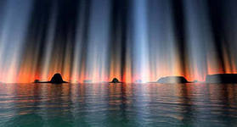
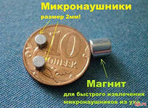
Земной магнетизм. Магнитное склонение европейцы начали определять довольно рано, хотя только приблизительно по полярной звезде, например Колумб в Атлантическом океане в 1492 г. У нашей планеты есть еще одно удивительное свойство. Земля — огромный, хотя и слабенький магнит. Что вы знаете о магните? Вероятно, то, что он притягивает к себе всевозможные железки. Возьмите магнит в форме подковы и железку подлиннее, например булавку или гвоздь. Железка постарается вытянуться между двумя концами подковы, называемыми полюсами магнита. Если же насыпать железные опилки на листок бумаги, а снизу поднести тот же магнит, то опилки выстроятся вдоль линий, соединяющих полюса магнита и называемых силовыми линиями магнитного поля. Точно так же ведет себя Земля. У нее тоже есть два магнитных полюса — северный и южный, которые создают вокруг магнитное поле.
Как меридианы все сходятся на географическом полюсе, так и ма гнитные силовые линии стягиваются к магнитному полюсу. Поэтому в районе полюсов наблюдаются удивительные явления, связанные с земным магнетизмом. Магнитное поле Земли взаимодействует с потоком космических лучей. В результате на ночном небе вспыхивает полярное сияние, загадочное и прекрасное свечение. Чаще всего полярные сияния появляются в виде свободно висящих в воздухе переливающихся светлых лент. Иногда можно увидеть, как бы бледно раскрашенные занавески, колышущиеся на ветру. Встречаются и дуги, и зарева, и всевозможные переливы. И все это в темноте и тишине полярной ночи. Завораживающее зрелище!
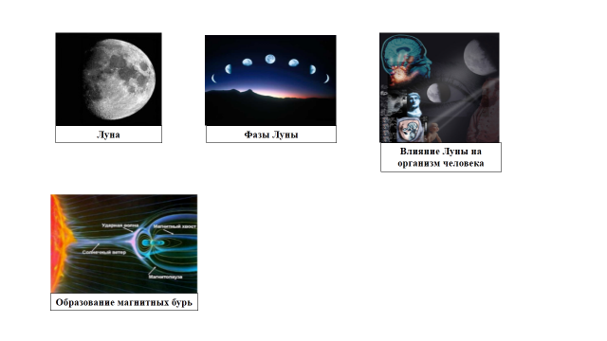
Луна и жизнь на Земле. Наша с Вами Земля является сдвоенной планетой в составе собственно Земли и Луны. Без Луны жизни на Земле в том виде, в каком мы ее проживаем и наблюдаем сейчас, просто не было бы. Основные воздействия Луны на Землю состоят в том, что: Луна стабилизировала скорость и угол вращения Земли; Луна силой своего притяжения перемешивает магму, что тем самым дает устойчивость континентов и умеряет вулканическую активность в свою очередь эти воздействия позволяют поддерживать на Земле узкие рамки температурного режима благоприятного для существования воды в трех агрегатных состояниях и развития жизни; поддерживая приливы и отливы, Луна способствовала выходу жизни из моря на сушу; Луна для
Земли является надежным уловителем опасных метеоритов.
Как бы там ни было, давно и многократно замечено, что: лунные ритмы задают фазы жизни всех живых существ, вегетация и урожайность находятся в прямой с ними зависимости, самочувствие и плодовитость животных прямо увязаны с Луной, психические феномены согласуются с лунными ритмами. Многосложные явления вроде поведения крупных коллективо в также связаны с Луной.
Лунные ритмы. Воздействие Луны проявляется во взаимодействии, или переход от одного состояния – к противоположному. Самый наглядный пример – у нас над головой, изменение формы, а так же земные приливы и отливы. А самый близкий образ, передающий внутреннюю суть изменений – это наше дыхание. Ведь мы замечаете, как естественно дается усилие на выдохе, в то время на вдохе это практически невозможно.
Может быть, это и не так очевидно, но недели и месяцы – тоже сформированы Луной. Четыре недели месяца – это лунные фазы, а сам месяц – время от одного соединения Солнца и Луны до следующего.
Еще в Древнем Риме после каждого новолуния жрецы всенародно сообщали о начале нового месяца, называли даты наступления лунных фаз. С древних времен люди жили именно в соответствии с лунными ритмами, они понимали, что влияние Луны на Землю не слабее солнечного. Характер лунных суток в большой степени определяет наше поведение. От фазы Луны зависит энергетическое состояние организма, степень его жизнестойкости и активности.
Просто следуя интуитивным побуждениям, мы подчиняемся лунным ритмам. Есть люди, которые даже без знания лунного календаря живут в полном соответствии с ним. Как правило, это очень гармоничные люди. У них развита интуиция, и они привыкли прислушиваться к ней.
Каждый лунный месяц – это жизнь в миниатюре, рождение, рост, расцвет и старость. И эти фазы находят отражение в нашей жизни, и в наших делах.
При растущей Луне организм накапливает энергию, и чрезмерные нагрузки нежелательны, так как это может привести к истощению. В это время слабеет иммунитет, тяжело переносятся даже незначительные недомогания. При убывающей Луне организм легко и естественно расходует энергию. Легко переносятся нагрузки, боль, отторгаются инфекции. Поэтому медицинские процедуры и хирургические вмешательства в организм уместно проводить на убывающей Луне.
Каждый месяц мы проходим через постоянно сменяющийся набор космических ритмов и энергий, которые сильно влияют на физическое и эмоциональное состояние, и парадокс в том, что мы этого почти не замечаем, в первую очередь потому, что влияние-это глобальное на всех и все.
Человек и лунный календарь. Знание лунного календаря, который ведет счет лунным ритмам, может помочь человеку рациональным способом объяснить много загадочного в Природе, адекватно реагировать на окружающий мир, оградить себя от многих болезней. Хотя лунный календарь более сложен в учете дат, и потому в повседневной жизни отмечать даты и планировать проще, используя солнечный календарь.

Лунные сутки длиннее солнечных. Они длятся 24 ч. 48 минут. И как подсказывает интуиция – для нашего организма всегда не хватает 24 солнечных часов.
Гравитационное поле Луны (приливы и отливы) оказывает значительное влияние на наш организм, прежде всего на распределение крови в органах и тканях.
Китайская медицина доказывает, что 12 основных органов, связанных соответствующими каналами, раз в сутки испытывают двухчасовую приливную волну активности, и противоположную — отливную волну, когда орган минимально омывается кровью. При этом Луна ускоряет протекание биохимических процессов в тканях человека.
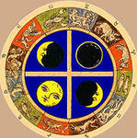

Характер воздействия фаз Луны на человека. Характер воздействия Луны на человека зависит в значительной степени от фазы лунного цикла, каждая фаза которого длится примерно неделю. Во время фазы новолуние масса человека становится меньше, жидкость из области головы устремляется вниз и равномерно распределяется по организму, повышается активность обменных процессов, нарастает количество психических расстройств. Далее наступает первая фаза Луны, в это время активизируются функции коры головного мозга и органов верхней части тела. За счет начала энергии жизненного лунного цикла человек согласовывает и укрепляет собственные функции организма. Первую фазу сменяет вторая фаза Луны, во время которой увеличивается внешняя гравитация от Луны и Солнца, движения энергии и жидкости в организме изнутри наружу, увеличивается масса тела. После второй фазы наступает фаза полнолуние и вот тут происходит максимальное противоположное воздействие Луны и Солнца на биосферу Земли. В это время в организме человека происходит значительный стресс, когда энергия и потоки жидкости из внешнего расширенного состояния организма устремляются вглубь. Фазу полнолуния сменяет третья фаза Луны, в этот период происходит еще большее сжатие энергии и жидкости в организме человека. В эти дни необходимо избегать больших физических нагрузок, пищевых погрешностей, являющихся стрессовыми факторами для организма. И наконец, насутпиает четвертая фаза Луны. В этой фазе Луны страдают верхние и нижние части организма. Чрезмерный прилив энергии и жидкости стремится к голове и ступням ног, вызывая в них застойные явления и дефицит крови, приводящие к обморочным состояниям и обострению тромбофлебита конечностей.
Магнитные бури. Магнитные бури, сильные возмущения магнитного поля Земли, резко нарушающие плавный суточный ход элементов земного магнетизма. Магнитные бури вызываются потоками солнечной плазмы из активных областей Солнца, накладывающимися на спокойный солнечный ветер. Достигая Земли, потоки солнечно й плазмы увеличивают сжатие магнитосферы, вызывая начальную фазу магнитных бурь, и частично проникают внутрь магнитосферы Земли. Магнитные бури длятся от нескольких часов до нескольких суток и наблюдаются одновременно на всей Земле. Магнитные бури распространяются на большую часть поверхности Земли мгновенно и замечаются везде почти одновременно, но проявляются в разных местах неодинаково и не имеют одинакового хода. Они усиливаются от экватора к полюсам Земли; в экваториальной же зоне бывают только незначительные возмущения. С наибольшей интенсивностью они проявляются в высоких широтах. Магнитные бури состоят из предварительной, начальной и главной фаз, а также фазы восстановления. Начальная фаза характеризуется внезапным изменением отдельных составляющих поля на всей Земле, а главная — большими колебаниями поля и сильным уменьшением горизонтальной составляющей. В фазе восстановления магнитных бурь поле возвращается к своему нормальному значению.
Такие явления природы как торнадо, цунами, ураганы, землетрясения появляются внезапно, оставляя за собой разрушения и человеческие жертвы. Магнитные бури – совсем другое дело, они бывают настолько часто, что люди попросту не принимают их всерьёз. И напрасно. Так как они оставляют после себя не менее серьёзные последствия. Ещё в древности моряки называли пятна на Солнце кознями дьявола, именно в эти периоды они становились заложниками стихии, компас становился непригодным для навигации, и моряки не знали: в каком направлении плыть. И именно такое явление называется магнитной бурей.
Каково же воздействие магнитных бурь на организм человека? На этот счёт не существует единого мнения. Тем не менее, ещё в 30-ых годах прошлого века в Ницце возросла численность инсультов и инфарктов миокардов у пожилых людей одновременно с тем, когда на местной телефонной станции наблюдались нарушения, а то и вовсе пропадала связь. Затем было выяснено, что проблемы с телефонной связью, как и проблемы со здоровьем возникают во время магнитных бурь.
Вызвали разногласия и споры по поводу возникновения магнитных бурь и увеличения количества несчастных случаев и травматизма на производстве. На это ещё в 1928 году указал Чижевский, а немецкие учёные в 50-ых годах прошлого столетия, проанализировав 100 тыс. автокатастроф зафиксировали резкое их увеличение спустя два дня после вспышки на Солнце. Также российские судебные медики зафиксировали резкое увеличение количества самоубийств в 4-5 раз.

Очень часто магнитные бури сопровождаются учащённым сердцебиением, головными болями, бессонницей, болями в суставах и пониженным жизненным тонусом. Что способствует появлению таких симптомов? Дело в том, что образуются агрегаты кровяных телец, и кровь густеет во время магнитных бурь. В результате ухудшается кислородный обмен, мозг и нервные окончания первыми реагируют на нехватку кислорода в крови. Согласно статистике количество вызовов «неотложки» во время магнитных бурь возрастает на 15-20%. Около 50-75% населения Земли реагируют на магнитные бури. Момент начала стрессовой ситуации для каждого человека может сдвигаться на разные сроки относительно начала бури. Некоторые люди начинают реагировать на них в момент вспышек на Солнце.
Магнитологи уверены, что каждый человек - это электромагнитное образование. Когда частота внешнего электромагнитного поля совпадает с частотой биоритмов человека, начинаются резонансные явления. Здоровый организм способен выдержать такие перегрузки: голова поболит и пройдёт. Если же человеческий организм истощён болезнями, то он даст сбой. Поэтому магнитные бури не вызывают каких-то новых недомоганий, они проявляют лишь те, которые существовали в организме. Учёные считают, что нет оснований опасаться магнитных бурь, ведь они происходят так часто. К тому же даже самое благоприятное воздействие не происходит без нагрузок на организм. Проявляя заботу об организме, мы не только хотим уменьшить последствия солнечного влияния, но и улучшить работоспособность, внимание и память. Если не удалось избавиться от проблем, то понадобится помощь, к примеру, кому помогал корвалол в отсутствие магнитных бурь, тому он поможет и в данный момент.

!! Проверьте себя:
- Что вы можете сказать о земном магнетизме?
- Сколько времения длятся лунные сутки?
- Что определяет в человеке характер лунных суток?
- В чем состоят основные воздействия Луны на Землю?
- Что такое магнитные бури? Где они образуются? Какое влияние они оказывают на здоровье человека?

§ 12 Действие климата на организм человека

Понятие «климат», элементы климата. Человек всегда находится под влиянием климата той местности, где он живет. Он оказывает определенное действие на здоровье и работоспособность людей. Даже привыкший к климату данной местности человек реагирует на сезонную смену погоды, а некоторые (метеоропаты) особенно болезненно воспринимают смену погодных условий.
В понятие климата необходимо включать не только смену метеорологических показателей, но и солнечную радиацию, атмосферное электричество, ландшафт местности и т. д.
Отдельные элементы климата оказывают различное влияние на организм. Так, высокая температура окружающего воздуха вызывает расширение периферических сосудов, снижение артериального давления, перераспределение крови в организме и снижение обмена веществ, при низкой же температуре происходит сокращение периферических сосудов, повышение артериального давления, учащение пульса, усиление кровотока и повышение обмена веществ.
Влажность воздуха оказывает влияюние на теплоотдачу, что отражается на терморегуляции организма. Движение воздуха может либо охлаждать, если воздух холодный, либо нагревать, если воздух горячий, тело человека.
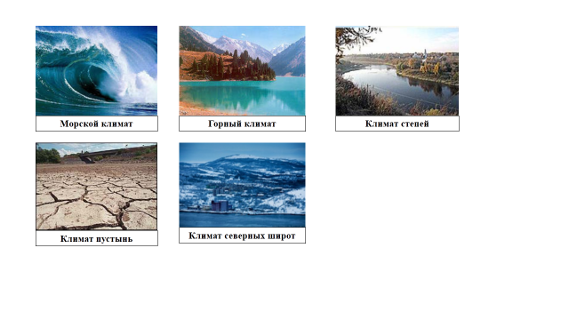
Сезонные колебания климатических факторов вызывают у человека изменение физиологических функций; при этом изменяются реакции нервной системы, желез внутренней секреции, процесса обмена, теплообмена и т. д. Благодаря приспособительным физиологическим механизмам эти изменения здоровый человек не всегда ощущает, больной же резко реагирует на них.
Типы климатов. Медицинская климатология различает несколько климатов, которые могут оказывать на человека определенное физиологическое влияние суммой всех своих компонентов.
Морской климат характерезуется свежим и увлажненным, насыщенным морской солью воздухом в сочетании с голубой далью и медленно бегущими волнами. Различные лечебные мероприятия в морском климате оказывают глубокое действие на течение трофических, обменных процессов; это способствует ликвидации патологического состояния, а у здорового человека усиливает приспособительные физиологические реакции. Низкое барометрическое давление на больших высотах, резкая смена дневной и ночной температуры, свежий воздух, прозрачное небо и резкие очертания гор, живописные берега, особенно южных морей, с отраженной солнеч ной радиацией, отсутствие резких колебаний температуры характерны для горного климата. Он благоприятно действует на нервную систему человека. Способствует уравновешиванию процессов возбуждения и торможения в центральной нервной системе и нормализации различных функций организма при патологическом процессе.
Климат степей и лесов умеренной зоны характеризуется небольшими колебаниями температуры, умеренная влажность, характерна четкая смена сезонов года - весны, лета, осени, зимы. Хороший тренирующий фактор для здоровых, его легко переносят и больные, использовать климатические условия можно для широкого круга различных больных, особенно сердечно-сосудистыми заболеваниями. Для климата пустынь характерны жаркий сухой воздух, горяча пыльная почва, сухая, жаркая и устойчивая погода летом. Этот тип климат вызывает перенапряжение адаптационных физиологических реакций организма, вызывает у человека усиленное выделение жидкости (до 10 л в день). И наконец, для климата северных широт характерны зимняя стужа и короткое теплое, влажное лето.
Переезд из одной климатической зоны в другую вызывает у здорового человека возбужденное состояние с рядом благоприятных эмоций, однако при условии, что здоровье человека в норме. Освобождение от стереотипа служебных обязанностей и домашних забот, перемена воздуха, климата, переезд "в новую местность с новыми ландшафтными видами» благоприятно действует на человека. Сочетание лечебных процедур, направленных на изле чение сп ецифического заболевания, с новыми климатическими условиями способствует выздоровлению. Однако при резких переходах из одной климатической зоны в другую у некоторых больных, в особенности с нарушениями в функции сердечно-сосудистой системы, отмечается трудность адаптации к новым климатическим условиям. Обычно же переезд в курортные зоны для отдыха и лечения усиливает физиологические реакции организма.
Климатические факторы как общеукрепляющие, закаливающие лечебные
средства могут быть использованы в любой зоне при проведении соответствующих мероприятий.

!! Проверьте себя:
- Что такое климат? Какое влияние оказывает климат на организм человека?
- Какое влияние оказывает высокая температура на органихзм человека?
- Какую роль играет влажность воздуха?
- Назовите типы климатов, согласно медицинской климатологии. Чем они отличаются?
- Чему способствует сочетание лечебных процедур с новыми климатическими условиями?

§ 13 Влияние температуры на организм человека

Температура воздуха определяется преимущественно солнечной радиацией. Слабым похолоданием или потеплением считается изменение среднесуточной температуры на 1—2 °С, умеренным похолоданием или потеплением - на 3-4°С, резким — более 4°С. Зона температурного комфорта для здорового человека в легкой одежде в спокойном состоянии при умеренной влажности и неподвижности воздуха находится в пределах 17-22°С.
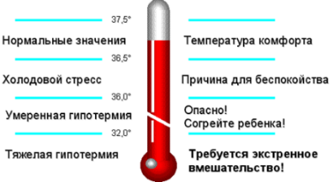
Температура оказывает существенное влияние на состояние организма человека.
Гипотермия. Гипотермия - или переохлаждение — (от Гипо... и греч. therme — тепло) - охлаждение, понижение температуры тела у теплокровных животных и человека в результате отдачи тепла, превосходящей его образование в организме (БСЭ). При низкой температуре среды человека и животных защищает от гипотермии теплоизоляция (жировой слой, мех, перья, одежда); при её недостаточности возникают физиологические реакции на охлаждение: ограничение теплоотдачи с кожи вследствие оттока от
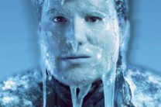
неё крови к внутренним органам, резкое повышение обмена и увеличение теплопродукции в мышцах при движениях, работе, мышечной дрожи, состояние организма, при котором температура тела падает ниже. У теплокровных животных, в том числе, человека, температура тела поддерживается приблизительно на постоянном уровне, но, когда организм подвергается воздействию холода, его внутренние механизмы могут оказаться не в состоянии пополнять потери тепла.
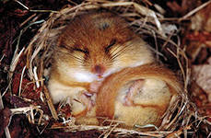
При температуре воды 0—4 °С смерть от гипотермии может наступить через 40—60 мин. Снижение температуры тела до 33—32°С вызывает сонливость и помрачение сознания, ниже 30°С — прогрессирующее снижение обмена, кровяного давления, замедление сердцебиений, дыхания, при 27—26°С — потерю сознания, около 23—20°С — остановку дыхания, потом сердца.
Физиологическая гипотермия наблюдается у некоторых животных при зимней спячке как приспособительная реакция, позволяющая им месяцами обходиться без пищи при малой потере массы. Охлажденные ткани (мозга, сердца и др.), обмен которых при гипотермии резко снижен, легче переносят недостаток кислорода и длительнее переживают прекращение кровообращения.
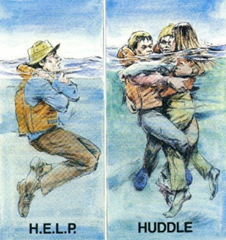
При гипотермии жизнедеятельность организма снижается, что приводит к уменьшению потребности в кислороде. Это обстоятельство используется в медицинской практике, когда применяют искусственную местную или общую гипотермию. К местной гипотермии прибегают для лечения кровотечений, травм, и воспалений. Общую гипотермию организма применяют при операциях на сердце, при лечении черепно-мозговой травмы, внутричерепных кровоизлияниях
К развитию гипотермии предрасполагает множество факторов, в том числе социально-экономические, фармакологические, влияние внешней среды, наличие фоновых заболеваний, старение. Довольно высокая смертность больных с тяжелой гипотермией обусловлена развитием аритмий или сепсиса. Тем не менее даже при глубокой гипотермии возможно полное выздоровление. Прогноз гипотермии у лиц пожилого возраста часто зависит от заболеваний, послуживших причиной ее возникновения.
При подозрении на гипотермию больного нужно освободить от мокрой одежды и поместить, если это возможно, в теплый, сухой, изолирующий материал, как, например, спальный мешок. Для уменьшения потери тепла важнее положить что-либо под пациента, чем укрыть его сверху.
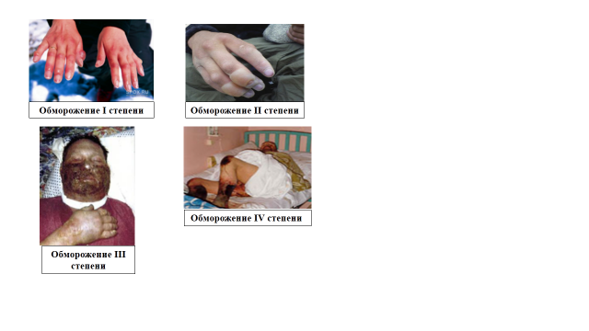
Обморожение. Обморожение представляет собой местное повреждение какой-либо части тела в результате воздействия низких температур. В большинстве случаев обморожения возникают в холодное зимнее время при температуре окружающей среды ниже –10°С–20°С. При длительном пребывании вне помещения, особенно при высокой влажности и сильном ветре, обморожения нередко встречаются осенью и весной при температуре воздуха выше 0°С. Кроме метеорологических факторов, обморожению способствуют тесная и влажная одежда и обувь, физическое переутомление, голод, вынужденное
длительное неподвижное и неудобное положение, предшествую-
щая холодовая травма, ослабление организма в результате перенесенных забо-
леваний, потливость ног, хронические заболевания сосудов нижних конечностей и сердечно-сосудистой системы, тяжелые механические повреждения с кровопотерей, курение и пр.
В результате воздействия холода в охлажденных тканях происходят сложные изменения, характер которых зависит от уровня и длительности снижения температуры. При действии температуры ниже –30°С происходит гибель клеток. Большинство обморожений наступает при действии температуры до –10°С — –20°С
Обморожение I степени (наиболее легкое) обычно наступает при непродолжительном воздействии холода. Пораженный участок кожи бледный, после согревания покрасневший, в некоторых случаях имеет багрово-красный оттенок; развивается отек. Первые признаки такого обморожения — чувство жжения, покалывания с последующим онемением пораженного участка. Затем появляются кожный зуд и боли, которые могут быть и незначительными, и резко выраженными.
Обморожение II степени возникает при более продолжительном воздействии холода. Наиболее характерный признак — образование в первые дни после травмы пузырей, наполненных прозрачным содержимым. Полное восстановление
целостности кожного покрова происходит в течение 1 — 2 недель, грануляции
и рубцы не образуются. При обморожении II степени после согревания боли интенсивнее и продолжительнее, чем при обморожении I степени, беспокоят кожный зуд, жжение.
При обморожении III степени продолжительность периода холодового воздействия и снижения
температуры в тканях увеличивается. Образующиеся в начальном периоде пузыри наполнены кровянистым содержимым, дно их сине-багровое, нечувствительное к раздражениям. Происходит гибель всех элементов кожи с развитием в исходе обморожения грануляций и рубцов. Сошедшие ногти вновь не отрастают или вырастают деформированными.
Обморожение IV степени возникает при длительном воздействии холода, снижение температуры в тканях при нем наибольшее. Оно нередко сочетается с обморожением III и даже II степени. Омертвевают все слои мягких тканей, нередко поражаются кости и суставы
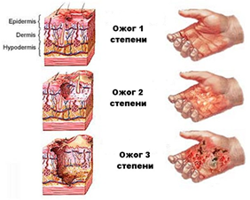
Поврежденный участок конечности резко синюшный, иногда с мраморной расцветкой. Отек развивается сразу после согревания и быстро увеличивается.
Ожоги. Какими бывают ожоги? По воздействующему фактору ожоги делятся на:
• химические ожоги (кислотами, щелочью);
• термические ожоги (пламенем, горячими жидкостями, паром, контактные ожоги);
• солнечные ожоги.
Химические ожоги возникают после воздействия на кожу и слизистые оболочки кислот, щелочей и фосфора. Участки поражения обычно четко очерчены, цвет пораженной кожи зависит от вида химического вещества. Кожа, обожженная серной кислотой — коричневая или черная, соляной кислотой — желтая, азотной кислотой — желто-зеленая или желто-коричневая, концентрированной перекисью водорода — белая, а бороводородами — серая. Иногда ощущается характерный запах вещества, которым был нанесен ожог. Как и все остальные ожоги, химические ожоги по глубине поражения подразделяются на четыре степени.
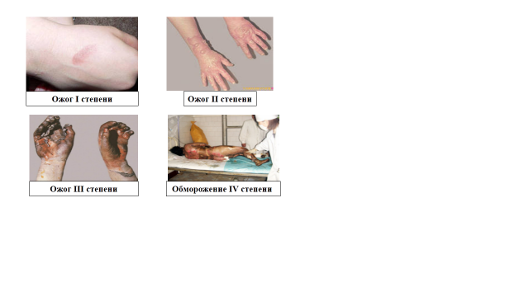
Особенностью химических ожогов является длительное действие на кожные покровы химического вещества, если своевременно не оказана первая помощь. Поэтому ожог может существенно углубиться за 20–30 минут.
Термические ожоги - появляются вследствие попадания на тело горячей жидкости, пламени или соприкосновения кожи с раскаленными предметами. В зависимости от температуры и длительности ее воздействия на кожу образуются ожоги разной степени.
Солнечные ожоги. После длительного пребывания на солнце без одежды нередко появляются ожоги кожи. Обычно это ожоги I степени, ожоги отдельных участков бывают II степени. Признаками солнечного ожога являются резкая краснота, боли, отек и пузыри беспокоят пострадавшего 3–5 дней. Признаки ожога кожи иногда дополняются признаками общего перегревания тела.
Площадь ожога определяют по «правилу девяток» (голова — 9%, рука — 9%, передняя поверхность туловища — 9 х 2%, нога — 18%) или по «п равилу ладони», помня, что площадь ладони составляет приблизительно 1% площади поверхности кожи.
При обширных, даже неглубоких ожогах возникает шок, в обожженных местах образуются токсические вещества, которые, проникая в кровь, разносятся по всему организму. На обожженные участки попадают микроорганизмы; ожоговые раны, как правило, начинают нагнаиваться. Уже
при ожоге II степени, охватившем одну треть поверхности тела, возникает серьезная опасность для жизни пострадавшего.
Ожоги I степени — это повреждения клеток рогового слоя кожи, которые проявляются покраснением обожженных участков кожи, их отеком и жгучими болями.
При ожогах II степени полностью повреждается роговой слой кожи. Они хара ктеризуются резким покраснением обожженной кожи, появлением на ней пузырей, наполненных прозрачной желтоватой жидкостью и резкой болью.
При ожогах III степени образуются корочки-струпья: повреждаются глубокие слои кожи.
Для ожогов IV степени характерно обугливание кожи, подкожной клетчатки и подлежащих тканей.
Ожоги I, II и III степени называют поверхностными. Такие ожоги способны к самопроизвольному заживлению. Заживление глубоких ожогов невозможно без пересадки кожи.
Наиболее тяжело протекают ожоги, вызванные пламенем, так как температура пламени во много раз выше температуры кипения жидкостей. К тому же на кожу действует высокая температура горящей одежды.
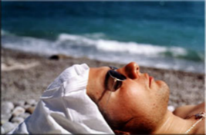
Перегревание организма. Перегревание организма — болезненное состояние, которое развивается в результате длительного воздействия на организм повышенной температуры внешней среды (на производстве, в условиях, затрудняю-щих теплоотдачу с поверхности тела, в районах с жарким климатом и т.п.). При высокой температуре окружающей среды перегреванию способствует рост тепла при мышечной работе, особенно если ее выполняют в плохо проницаемой для водяных паров одежде, при высокой влажности воздуха и плохой вентиляции помещения.
При перегревании организма нарушается тепловой баланс, повышается температура кожи и тела, увеличивается потоотделение, снижаются мышечный тонус и масса тела, нарушаются функции пищеварительной и выделительной систем, деятельность сердечно-сосудистой системы, сгущается кровь, снижается иммунитет. В результате этого ухудшаются самочувствие и аппетит, появляется жажда, повышается утомляемость, нарушается сон, снижается физическая и умственная работоспособность. Характер проявлений перегревания организма и их выраженность могут быть различными.
В раннем детском возрасте и у пожилых людей при перегревании организма сказывается недостаточность механизмов теплоотдачи. Так, при высокой температуре окружающей среды у детей температура кожи выше, чем у взрослых, а потоотделение меньше. У грудных детей отмечаются резкая вялость, нарушение сна, бывает срыгивание, нарушение функции кишечника, двигательная активность ребенка снижается; в более старшем возрасте наблюдаются головная боль, головокружение, общая слабость, сонливость, усталость, заторможенность, возможны тошнота, рвота, судороги, кратковременная потере сознания, повышение температуры тела до 40—41°С. У лиц пожилого возраста перегревание органихзма может сопровождаться болями в области сердца, головокружением, обмороками.

Солнечный удар. Солнечный удар развивается при перегревании головы, не защищенной от прямого действия солнечных лучей. Он проявляется головокружением, головной болью в сочетании с резким покраснением лица, учащением, а иногда замедлением пульса, кратковременным нарушением ориентирования в окружающей обстановке, сопровождающемся необоснованными действиями, помрачением, а затем потерей сознания. Усиления потоотделения может не быть. При тяжелых формах отмечаются подергивания отдельных мышц, иногда судороги, непроизвольные подергивания глаз, резкое расширение зрачков.
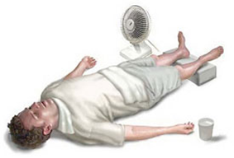
Риск получить солнечный удар увеличивается при следующих условиях: прямое воздействие солнечных лучей на голову; повышенная влажность окружающей среды; наличие особых проблем со здоровьем (порока сердца, гипертонической болезни, эндокринных расстройств, ожирения); возраст до 1 года (особенно новорожденные) и люди пожилого возраста (у малышей естественная терморегуляция организма пока не достаточно совершенная, а у пожилых она уже функционирует слабо); избыточный вес тела; курение и алкогольная интоксикация; нервное напряжение и стресс.
Во избежание солнечных ударов, в жаркую солнечную погоду рекомендуется носить головные уборы из светлого материала, который сильнее отражает солнечный свет.

!! Проверьте себя:
- Что такое гипотермия? Назовите факторы возникновения гипотермии. Какие изменения в организме происходят при гипотермии?
- Что такое обморожение? Назовите степени обморожения и признаки разных степеней обморожения.
- Назовите виды и степени ожогов.
- Какие изменения происходят в организме человека при перегревании организма?
- В каком случае развивается солнечный удар? В каких случаях можно получить солнечный удар?

§ 14 Влияние ветра, атмосферного давления, влажности на организм человека

Влияние ветра на организм человека. Как вам уже известно из курса географии 6 класса в результате неравномерного нагревания земной поверхности создаются места с повышенным и пониженным атмосферным давлением, что, в свою очередь, приводит к перемещению воздушных масс (ветру).
Воздух перемещается из области с высоким давлением в места с низким давлением. Чем больше разница в давлении, тем сильнее ветер.
Ветер оказывает влияние на организм человека. Наибольшим действием на центральную нервную систему обладает скорость ветра и давление. Известно, что усиление ветра может способствовать повышению возбудимости ЦНС*, вызывать головные боли, ощущение тревоги и страха. Особенно это проявляется у лиц с функциональными расстройствами ЦНС.
Умеренный ветер (до 4 м/с) оказывает тонизирующее влияние. При низких температурах ветер усиливает теплоотдачу, что может привести к переохлаждению организма.
Чем ниже температура, тем тяжелее переносится ветер. В жаркое время ветер усиливает испарение и улучшает самочувствие.
Влияние атмосферного давления. Что такое атмосферное давление? Назовите единицу измерения атмосферного давления. Как изменяется атмосферное давление с высотой? Какое давление считается нормальным?
Давление воздуха характеризуется сильными периодическими колебаниями, которые связаны с «изменениями погоды», при этом колебания давления достигают 10-20 мб. Слабым изменением давления считается понижение или повышение его среднесуточной величины на 1-4 мб, умеренным — 5-8 мб, резким — более 8 мб.
На поверхность земли и на все предметы, находящиеся у ее поверхности, воздух создает давление, равное 1033 г/см². Следовательно, на всю поверхность тела человека, имеющего площадь 1,6—1,8 м², этот воздух соответственно оказывает давление порядка 16—18 тонн. Обычно мы этого не ощущаем, поскольку под таким же давлением газы растворены в жидкостях и тканях организма и изнутри уравновешивают внешнее давление на поверхность тела. Изменения разности давлений между внешней средой и замкнутыми полостями тела сказываются на состоянии человека. Перепады атмосферного давления, особенно скачкообразные, негативно сказываются на системе кровообращения, сосудистом тонусе, артериальном давлении. В течение этого времени человек может ощущать некоторое чувство дискомфорта, поскольку при изменении атмосферного давления всего на несколько мм. рт. ст. общее давление на поверхность тела изменяется на десятки килограммов. Понижение атмосферного давления действует на симпатическую нервную систему; подавляет настроение, снижает работоспособность, повышает восприимчивость к инфекционным заболеваниям. И наоборот, его повышение возбуждает в большей степени парасимпатическую нервную систему.
С изменением барометрического давления человек может встретиться в процессе своей деятельности при подъеме на высоту, при водолазных, кессонных работах и т.д

Влажность воздуха. Отрицательно влияет на здоровье и высокая влажность воздуха. Влажность воздуха зависит от нахождения в нем воды в молекулярном и аэрозольном состоянии (водяной пар). Максимальная плотность водяного пара в данном объеме при данной температуре соответствует абсолютной влажности. В метеосводках обычно указывается относительная влажность, т.к. ее изменение может непосредственно ощущаться человеком. Воздух считается сухим при влажности до 55%, умеренно сухим — при 56-74%, влажным — при 75-85%, очень влажным — выше 85%.
Влажность воздуха в сочетании с температурой оказывает выраженное влияние на организм. Наиболее благоприятны для человека условия, при которых относительная влажность равна 55-65%, а температура— 16—18 °С. У человека умеренная влажность способствует увлажнению кожи и слизистых оболочек дыхательных путей. Сочетаясь с температурой, влажность воздуха создает условия термического комфорта или нарушает его, способствуя переохлаждению или перегреванию организма.
Состояние нервной системы находится в зависимости от колебаний влажности воздуха. Значительная сухость воздуха вызывает раздражение органов дыхания и нервной системы. Сухой воздух раздражает слизистую бронхолегочных путей, провоцируя выделение вязкой слизи как защитного механизма.
Значительное повышение относительной влажности воздуха также может привести к неблагоприятным реакциям нервной системы. При повышении влажности воздуха, препятствующей испарению, тяжело переносится жара и усиливается действие холода, способствуя большей потере тепла путем проведения.
Холод и жара в сухом климате переносятся легче, чем во влажном. При понижении температуры содержащаяся в воздухе влага конденсируется, образуется туман. Это возможно также при смешении теплою влажного воздуха с холодным и влажным. В промышленных районах туман может поглощать токсические газы, которые, вступая в химическую реакцию с водой, образуют сернистые вещества. Это может привести к массовым отравлениям населения.
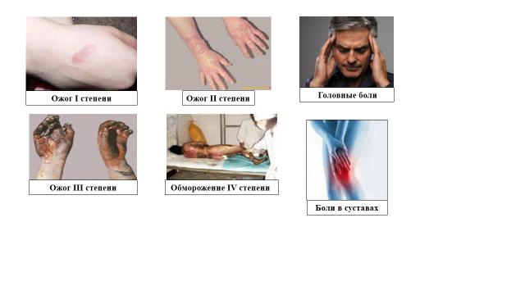
Метеотропные реакции. Метеотропными называются все виды реакций организма человека, развивающиеся под влиянием погодных факторов.
Метеотропные реакции формируются следующим образом. При приближении воздушных масс, обусловливающих перемену погоды, сигнальными раздражителями для метеочувствительных лиц могут служить электрические и электромагнитные импульсы, инфразвуковые сигналы, изменения содержания кислорода в воздухе. В момент прохождения атмосферного фронта, сопровождающегося установлением неблагоприятной погоды, таким раздражителем становится весь погодный (атмосферно-физический) комплекс. В дальнейшем развитие последовых метеотропных реакций обусловливается изменениями в состоянии организма, вызванными сменой погоды.
Установлены типичные, циклично повторяющиеся признаки метеотропных реакций в однородно формирующихся погодных ситуациях. Так, например, у страдающих заболеваниями сердечнососудистой системы при изменении погоды отмечаются появление головных болей, головокружение, повышенная раздражительность, расстройство сна, боли в области сердца, изменение пульса, колебания артериального давления, тахикардия. У больных детей с повышенной метеочувствительностью в результате исследований определили два основных симптомокомплекса.
Метеотропные нарушения вызываются двумя основными механизмами: 1) Неблагоприятные изменения погоды вызывают комплекс специфических неспецифических сдвигов в организме метеочувствительных людей, не страдающих какими-либо острыми или хроническими заболевания; 2) Резкие колебания погоды создают усугубляющие условия: они лишь усиливают признаки заболевания или патологических процессов, которые уже имеют место у метеочувствительного больного, или провоцируют их появление. Поэтому, например, у страдающих гипертонической болезнью неблагоприятная погода вызывает гипертонические кризы, у больных бронхиальной астмой - приступы удушья, у страдающих ревматизмом - боли в суставах и т.д.
Метеотропные реакции чаще проявляются головной болью, головокружением, повышением или понижением нервной возбудимости, нарушениями сна, болями в сердце, мышцах и суставах, ощущением скованности в груди и конечностях, изменениями функциональных, биохимических и защитных показателей, снижением работоспособности, т.е. носят неспецифический характер.

!! Проверьте себя:
- Назовите причину образовани ветра. Какое влияние оказывает ветер на организм человека?
- Как перепады атмосферного давления сказываются на организме человека?
- От чего зависит влажность воздуха?
- Какие погодные условия наиболее благоприятны для человека?
- Какие реакции называют метеотропными? Назовите механизмы возникновения метеотропных реакций?
* ЦНС –центральная нервная система

§ 15 Геохимические факторы. Биогеохимические провинции

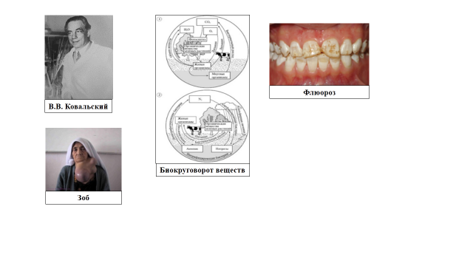
Геохимические факторы. Геохимические факторы проявляются в закономерностях образования и миграции углеводородов. Понятие о биогеохимических пищевых цепях глубоко разрабатывалось В. В. Ковальским, основным объектом исследовательской деятельности которого была обширная сфера биогеохимии сельскохозяйственных животных. Эти теоретические положения привели В. В. Ковальского к учению о регионах биосферы, которые характеризуются биогеохимической мозаичностью и по принципу географической непрерывности разделяются на субрегионы.
Важное значение при нарушениях минерального обмена имеют специфические клинические признаки, характеризующие дефицит или избыток определенных геохимических факторов и специфические биохимические сдвиги.
В 1927 г. В. И. Вернадский приходит к потрясающему выводу о том, что деятельность человека становится самым мощным геологическим и геохимическим фактором, более мощным, чем все природные процессы вместе взятые.
Экскременты животных изменяют биогеоценотическую обстановку не только на скотном дворе (животноводческой ферме, комплексе), но и в других частях аграрного ландшафта как в наземных, так и в водных биогеоценозах. Навоз - геохимический фактор; его издревле используют в качестве удобрения почв на полях, в садах, огородах.
На земной поверхности нефть оказывается в новых условиях существования: сугубо анаэробная обстановка с замедленными темпами геохимических процессов сменяется аэрированной средой, где наряду геохимическими факторами огромную роль играют биогеохимические факторы, и прежде всего геохимическая деятельность микроорганизмов. Условия существования залежей нефти и газа на больших глубинах определяются двумя основными факторами - возможностью нахождения на этих глубинах пластов, сохранивших в необходимой степени коллекторские свойства (пористость, трещиноватость, проницаемость), и геохимическими факторами, обусловливающими сохранность нефти и газа от разложения под действием высокой температуры.
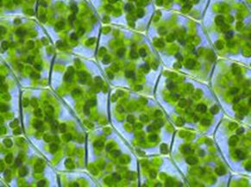
Биогенная миграция атомов. Биологический круговорот - циклически повторяющиеся перемещения биогенных элементов в биосфере, в которых участвуют живые организмы и абиотическая среда. Все элементы - углерод, водород, кислород, азот, фосфор, сера и другие, поглощаются организмами из окружающей среды, входят в состав их тел (белков, нуклеиновых кислот, липидов, углеводов) и в результате минерализации (разложения) погибших организмов, возвращаются в окружающую среду, чтобы использоваться повторно. Круговороты веществ способствуют саморегуляции и устойчивости экосистем, и поддержанию жизни в природе. Все биологические круговороты взаимосвязаны, и их изучение необходимо для понимания функционирования и эволюции биосферы.
Закон биогенной миграции атомов В.И. Вернадского гласит - «миграция химических элементов на земной поверхности и в биосфере в целом осуществляется или при непосредственном участии живого вещества (биогенная миграция), или же она протекает в среде, геохимические особенности которой (О2, СО2, Н2 и т. д.) обусловлены живым веществом, как тем, которое в настоящее время населяет биосферу, так и тем, которое действовало на Земле в течение всей геологической истории». Этот закон имеет важное практическое и теоретическое значение.
В наше время люди влияют на состояние биосферы, изменяя ее физический и химический состав, условия сбалансированной веками биогенной миграции атомов. В будущем это послужит причиной очень отрицательных изменений, которые приобретают способность саморазвиваться и становятся глобальными, неуправляемыми (опустынивание, деградация грунта, вымирание тысяч видов организмов). С помощью этого закона можно сознательно и активно предотвращать развитие таких отрицательных явлений, руководить биогеохимическими процессами, используя «мягкие» экологические методы.
Закон биогенной миграции атомов утверждает: биогенное происхождение всей земной поверхности свидетельствует о том, что жизнь - созидающая сила на планете. Серьезные нарушения этой силы, в том числе уничтожение видов, могут привести к непредсказуемым последствиям.
Биогеохимические провинции. Биогеохимические провинции – это области на поверхности Земли, различающиеся по содержанию (в их почвах, водах и т.п.) химических элементов (или соединений), с которыми связаны определённые биологические реакции со стороны местной флоры и фауны. Состав почв влияет на подбор, распределение растений и на их изменчивость под влиянием тех или иных химических соединений, или химических элементов, находящихся в почвах. Границы распространения определённой флоры или фауны в пределах одной почвенной зоны нередко совпадают с областью развития известных горных пород или геологических формаций. Хорошо известна специфическая растительность, распространённая на известняках, в бессточных засоленных областях, на песках и т.п.
Резкая недостаточность или избыточность содержания какого-либо химического элемента в среде вызывает в пределах данной биогеохимической провинции биогеохимические эндемии -— заболевания растений, животных и человека. Например, при недостаточности иода в пище — простой зоб у животных и людей, при избыточности селена в почвах — появление ядовитой селеновой флоры и многие другие эндемии.
Ученые выделяют 2 типа биогеохимических провинций:1) Биогеохимические провинции, приуроченные к определенным почвенным зонам в виде отдельных пятен или областей и определяемые недостаточностью того или иного химического элемента в среде. Этот тип биогеохимических провинций носит негативный характер, т.к. возникает в результате недостаточности того или иного химического элемента в среде. (Например, для зон подзолистых и дерново-подзолистых почв Северного полушария, простирающихся почти через всю Евразию, характерны биогеохимические провинции, связанные с недостаточностью иода, кальция, кобальта, меди и др. Подобные биогеохимические провинции с характерными для них эндемиями (зоб, ломкость костей у животных и т.п.) не встречаются в соседней зоне чернозёмов. Причина лежит в легко вымываемых I, Ca, Со, Cu и др., из подзолистых почв. Подобный процесс имеет место и в аналогичных почвах Южного полушария); 2) Биогеохимические провинции и эндемии, встречающиеся в любой зоне. Этот тип провинций и эндемий имеет преимущественно позитивный характер, поскольку связан с избыточным содержанием химических элементов в среде. Они возникают на фоне первичных или вторичных ареолов рассеяния рудного вещества месторождений, солёных отложений, и т.п. Например, борные биогеохимические провинции и эндемии (среди флоры и фауны) обнаружены в бессточных областях; флюороз человека и животных — в области недавно действующих вулканов, месторождений флюорита и фторапатита; молибденозис животных — в пределах месторождений молибдена и т.п.
«Металлы жизни». Сравнительно давно уже было известно: полное отсутствие металлов в рационе ведет к тяжелым и даже гибельным заболеваниям. Разнообразие веществ живой природы огромно: одни только белки исчисляются тысячами. А между тем все это богатство создано из весьма однотипного сырья. Четыре элемента — углерод, водород, кислород, азот — почти нацело представляют собою химический состав живых организмов.
Возьмем, к примеру, организм человека: атомы водорода составляют 63 % от общего числа входящих в него атомов; атомы кислорода — 25,5 %; атомы углерода — 9,5 %; атомы азота— 1,4 %. В сумме получается 99,4 %. Из всех прочих элементов в мягких тканях человеческого организма по большей части представлены неметаллы.Эти цифры наводят на мысль, что металлы не играют существенной роли в жизненных процессах. Но это неверно. Полное отсутствие металлов в рационе приводит к тяжелым и даже гибельным заболеваниям. В жизненных процессах хорошо работают не все, а лишь строго определенные металлы.
В организме человека (как и в организмах других животных и в растениях) химического анализа можно обнаружить около 70 элементов, усваиваемых вместе с водой, пищей и воздухом. Но главную роль в жизни человека играют всего – 10.
Калий и натрий создают условия для передачи нервных импульсов, в развитии и формировании памяти: короткую и продолжительную. Благотворно влияют на нервно-мозговую деятельность, регулируют кислотно-основное состояние, удерживают жидкость и участвуют в регуляции распределения ее в организме, усиливают набухание белков и повышают гидрофильность тканей, участвуют в образовании соляной кислоты в желудке, нормализуют кислотно-щелочной баланс. При недостатке калия в организме появляются симптомы умственного и физического утомления, ухудшается память, ослабление иммунитета, кожа подвергается медленной регенерации, характерны судороги мышц, появление болевых ощущений в суставах.
Ионы магния участвуют во всех без исключения процессах, происходящих в нашем организме. Магний входит в состав некоторых ферментов, его ионы регулируют многие процессы обмена веществ в организме животных in человека (в частности переработку углеводов). Исключительно важна его роль в мире растений— основа молекулы хлорофилла. Избыток магния играет роль депрессора нервного возбуждения, недостаток – вызывает тетамию (судороги).
Понижение кальция влечет обморочное состояние, принимает участие в механизме сокращения и расслабления мышц. Кальций нужен для роста костей и зубов, образования молока у кормящих женщин, регулирования нормального ритма сокращений сердца, а также осуществления процесса свёртывания крови. Он принимает участие в процессе сокращения миокарда – сердечной мышцы – и таким образом влияет на сердечные показатели – пульс, давление и другие. Кроме того, кальций участвует в работе центральной нервной системы и усвоении продуктов питания.
Железо принимает участие в переносе и активировании молекулярного кислорода.
Дефицит цинка вызывает замедление роста животных, нарушение кожного и волосяного покрова. Постоянный недостаток цинка в рационе приводит к появлению низкорослых людей. Цинк необходим для формирования костей. Он является одной из двух субстанций, недостаток которых может быть причиной возникновения эпилепсии. Вторая субстанция, как показали исследования, проведенные в Монреале, - это таурин. Витамин А, находящийся в печени, действует только в присутствии цинка. Многие врачи считают, что некоторые типы шизофрении — это результат недостатка в пище цинка, витамина В6 и марганца.
Медь принимает участие в биохимических реакциях в живом организме, она активирует синтез гемоглобина, участвует в процессах клеточного дыхания, в синтезе белка, образовании костной ткани и пигмента кожных покровов.
Марганец принимает участие в синтезе ДНК. Полное отсутствие марганца в рационе животных приводит к их гибели. Сказывается на росте, образовании крови и функции половых желёз. В избыточных против нормы количествах марганцовые соединения действуют как яды, вызывая хроническое отравление. Последнее может быть обусловлено вдыханием содержащей эти соединения пыли. Проявляется оно в различных расстройствах нервной системы, причём развивается болезнь очень медленно. Необходим для роста, воспроизведения, заживления ран, максимально эффективной работы мозга и правильного метаболизма сахаров, инсулина и холестерина.
Незаменим молибден при переработке спиртов на той стадии, когда образуется альдегид и его надо окислить (иначе он отравит организм). Входит в состав ряда ферментов (альдегидоксидаза, сульфитоксидаза, ксантиноксидаза и др.), выполняющих важные физиологические функции, в частности, регуляцию обмена мочевой кислоты.
И вот наконец, никель благотворно влияет на процессы кроветворения, активирует ряд ферментов, избирательно ингибирует многие РНК, участвует в построении и функционировании белка, в деятельности гормонов и активизации некоторых ферментов, связанных с метаболизмом глюкозы, активирует фермент аргиназу, карбоксилазу, трипсин и ацетил-коэнзим-А-синтетазу, влияет на окислительные процессы.
Бионеорганическая химия активно участвует в борьбе за сохранение здоровья людей и продление человеческой жизни.

!! Проверьте себя:
- Как проявляются геохимические факторы? Как вы думаете, можно ли навоз считать геохимическим фактором;
- Кто является автором закона биогенной миграции атомов? В чем его суть?
- Что такое биогеохимические провинции? Назовите типы биогеохимических провинций:
- К чему приводит полное отсутствие металлов в рационе?
- Назовите «металлы жизни». Приведите примеры заболеваний, возникающих при их недостатке.

§ 16 Акклиматизация


Акклиматизация, как уже говорилось раннее, это приспособление растений, животных и человека к новым климатическим условиям. Практика показывает, что продолжается в среднем акклиматизация 2-3 дня, после чего организм адаптируется и приходит в норму. Особенно подвержены данному процессу дети в возрасте до 10-12 лет — у них акклиматизация может занять от 1 недели до 10 дней соответственно. Врачи полагают, что акклиматизация — это вполне нормальное явление. Так организм напоминает о себе, «выражает свою заинтересованность» в новых условиях жизни. Некоторые доктора даже рекомендуют своим пациентам сменять места обитания — чем чаще организм будет переживать акклиматизацию, тем лучше для него — многие хронические заболевания могут и вовсе отступить.
Кстати говоря, чем более здоровый образ жизни ведет человек, тем проще ему адаптироваться к новой среде. Если иммунная система ослаблена, то акклиматизации не избежать.
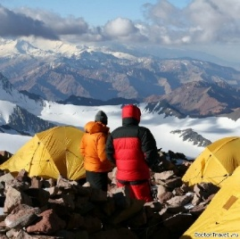
Фазы (периоды) акклиматизации. Выделяют 4 периода (фазы) акклиматизации:
Первая фаза — ориентировочная. Для этой фазы характерная общая заторможенность, некоторое снижение газообмена, работоспособности, нарушение функции кровообращения, желудочно-кишечного тракта.
Вторая фаза — высокой реактивности. В этой фазе преобладают нервно-психическая возбудимость, повышение основного обмена, усиление деятельности ЦНС, активизируется деятельность эндокринной, сердечно-сосудистой, дыхательной и других физиологических систем организма. В результате этих процессов могут возникнуть патологические реакции (повышение артериального давления, обострение травм и заболеваний, расстройство функции желудка и др.) и как правило — при форсировании тренировок, вследствие недостаточности адаптационных возможностей, особенно у спортсменов в плохой спортивной форме, высоковозрастных и юных. Отмечены «вспышки» повышения артериального давления, обострения травм и заболеваний, возникновение неврозов с резким снижением физической работоспособности.
Третья фаза — выравнивание (экономизация или нормализация) функций наступает через 3—5 недель пребывания в непривычном климате или временном поясе. В этой фазе уровень газообмена стабилизируется, увеличивается коэффициент использования кислорода вдыхаемого воздуха, увеличивается минутный объем сердца при высоком значении ударного объема, повышаются резервные возможности функционирующих систем, возрастает резистентность, выносливость и работоспособность организма.
Четвертая фаза - характеризуется более устойчивой или сравнительно полной акклиматизацией. Она формируется в течение нескольких месяцев, а иногда и лет.
Акклиматизация не наступает мгновенно, данный процесс — постепенный и проявляется, как правило, на второй-третий день пребывания в новой среде. Чаще всего люди думают, что страдают простудными заболеваниями, которые были спровоцированы обычными явлениями — выпил холодной воды, перекупался в бассейне, просквозило в автомобиле. Обычно такое вялое состояние продолжается в течение2-4 дней. Следовательно, если вы отправились на отдых на недельку, будьте готовы, что акклиматизация помешает вашему релаксу - половину отпуска вы можете пролежать в номере. С другой стороны, даже такой пассивный отдых поможет вам разгрузиться после тяжелого рабочего марафона.
Акклиматизация особенно отчетливо проявляется, когда человек отправляется в жаркие страны, хотя в этот период времени привык жить в зиме. В результате у человека нарушается процесс теплоотдачи, наблюдаются сбои в работе сердечнососудистой и дыхательной системы. Сухой климат, кстати, переносится гораздо легче, чем влажный. Акклиматизация происходит также, когда человек перемещается из лета в зиму. На самочувствии человека сказывается все: и изменение часового пояса, и перемена влажности, температуры, пищи, воды.
Схематически акклиматизацию можно выразить так:
I – начальная фаза акклиматизации

Фаза перестройки динамического стереотипа,
которая может развиваться по двум направлениям

II – фаза уравновешивания на новом патологическая
функциональном уровне реактивность

III – фаза выравнивания различные варианты

Существует и такое понятие как реакклиматизация — это возвращение организма к своему обычному состоянию. Оно проявляется точно так же, как и акклиматизация — ломота в теле, головная боль, озноб, температура.
Общие правила поведения человека в новых климатических условиях для обеспечения его личной безопасности. Перед походом или дальней поездкой следует соблюдать определенные правила поведения человека при подготовке к поездке и в местах отдыха.
Правило 1. К отдыху, который будет проходить в других климатических условиях, надо готовиться и постараться сделать все, чтобы помочь организму быстрее приспособиться к новым условиям. Для того чтобы увеличить возможности организма к быстрой акклиматизации, необходима постоянная и интенсивная физическая подготовка задолго до поездки. Ежедневное выполнение физических упражнений, закаливающих процедур — все это значительно увеличивает адаптационные возможности организма.
Правило 2. Прибыв к месту отдыха, не торопитесь сразу получить все удовольствия в один день, постоянно контролируйте свое самочувствие и возможности, не перегружайте себя излишним пребыванием на солнце, чрезмерным и многократным купанием, разумно планируйте нагрузки. Все делайте в меру.
Правило 3. В первые дни пребывания на новом месте не перегружайте себя различными мероприятиями, особенно если поездка была связана со сменой часовых поясов. Дайте возможность организму привыкнуть к новым условиям в течение 2—3 дней.
Правило 4. Соблюдайте питьевой режим с учетом местных условий и потребностей вашего организма. Не увлекайтесь блюдами местной кухни, попробовать их можно, но в питании лучше придерживаться привычных продуктов. Во всем соблюдайте меру.
!! Проверьте себя:
- Что такое акклиматизация? Сколько времени продолжается в среднем акклиматизация?
- Назовите фазы или периоды акклиматизации.
- Какие изменения в организме человека происходят на каждой фазе акклиматизации?
- Приходилось ли вам или вашим родственникам во время путешествия ощущать на себе процесс акклиматизации? Расскажите, что вы чувствовали при этом?
- Что такое реакклиматизация? В чем она проявляется?

§ 17 Адаптация. Адаптационные типы

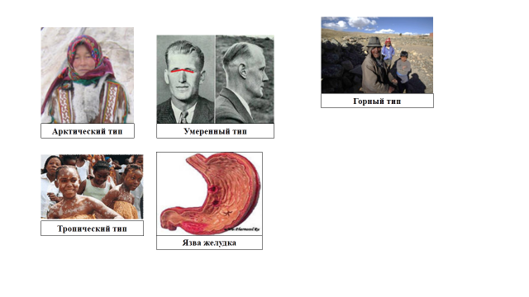
Понятие «адаптация». Адаптация - приспособление человека к окружающему миру. Успешная адаптация к окружающему миру способствует нормальному развитию человека, поддержанию его состояния здоровья. Адаптация обеспечивает выживаемость в условиях конкретного местообитания, устойчивость к воздействию факторов абиотического и биологического характера, а также успех в конкуренции с другими видами, популяциями, особями. Каждый вид имеет собственную способность к адаптации, ограниченную физиологией (индивидуальная адаптация), внутривидовой изменчивостью, мутационными возможностями, характеристиками внутренних органов и другими видовыми особенностями.
Организм клинически здорового человека с высокими адаптивными способностями обладает значительным потенциалом саморегуляции и самовосстановления. Для поддержания здоровья ему достаточно вести здоровый образ жизни, соблюдать принципы сбалансированного питания.
Адаптационные типы. Человечество, заселившее уже около 15 тыс. лет назад все более или менее благоприятные для жизни природно-географические зоны, встретилось с необходимостью адаптироваться к самым разнообразным условиям существования. Адаптации человека к среде проявляются в основном на социальном уровне, но человечество на ранних этапах эволюции подвергалось непосредственному действию биотических и абиотических экологических факторов в значительно большей степени по сравнению с современной эрой научно-технического прогресса. Комплексы таких факторов имели разнонаправленное действие на человеческие популяции. В результате в разных климатогеографических зонах сформировались разнообразные адаптационные типы людей.
Адаптационный тип представляет собой норму биологической реакции на комплекс условий окружающей среды и проявляется в развитии морфофункциональных, биохимических и иммунологических признаков, обеспечивающих оптимальную приспособленность к данным условиям обитания. В комплексы признаков адаптивных типов из разных географических зон входят общие (показатели костно-мускульной массы тела, количество иммунных белков сыворотки крови человека), они повышают общую сопротивляемость организма к неблагоприятным условиям среды; и специфические (отличаются разнообразием и тесно связаны с преобладающими условиями в данном месте обитания — гипоксией, жарким или холодным климатом) элементы. Именно их сочетание служит основанием к выделению адаптивных типов: арктического, тропического, зоны умеренного климата, высокогорного, пустынь и др.
Люди арктического адаптационного типа проживают в условиях с постоянно низкими температурами воздуха, скудной растительностью, богатством животного мира и сезонной периодичностью поступления продуктов питания: растительная пища доступна только в короткие летние месяцы, а животная — в периоды нереста рыбы, гнездования птиц, размножения оленей и морского зверя. Продукты питания богаты витаминами, белками, жирами и микроэлементами, но бедны углеводами растительного происхождения. Воздух и почва в Заполярье содержат очень мало микроорганизмов, низкие температуры препятствуют сохранению цист патогенных простейших, яиц и личинок гельминтов. У людей арктического типа относительно сильное развитие костно-мускульного компонента тела, большие размеры грудной клетки, высокий уровень гемоглобина, относительно большое пространство, занимаемое костным мозгом, повышенное содержание минеральных веществ в костях, высокое содержание в крови белков, холестерина, повышенная способность окислять жиры.
Люди тропического адаптационного типа проживают в условиях с большим количеством тепла и влаги, для тропического климата характерная сглаженность сезонных колебаний условий обитания, значительная контрастность распределения тепла и влаги — массивы влажных лесов нередко соседствуют с засушливыми плато, обширными равнинами и редколесьем. Почва, воздух и вода содержат большое количество микроорганизмов, яиц гельминтов и цист патогенных простейших. Жаркий влажный климат и рацион с относительно низким содержанием животного белка.
Люди умеренного адаптационного типа проживают в условиях для которых характерны неравномерное распределение районов, отличающихся по количеству тепла и влаги, типу растительности (от сухих степей и полупустынь до тайги), богатству животного мира. Вместе с тем температура и влажность воздуха здесь не достигают экстремальных величин, хорошо выражен сезонный ритм биоклиматических условий. Характерные признаки переходные между арктическим и тропическими типами.
Условия высокогорья для человека с горным адаптационным типом во многих отношениях экстремальны. Климат высокогорья характеризуется низким атмосфернием давлением, сниженным давлением кислорода, холодом, относительным однообразием пищи. У жителей высокогорья независимо от климатической зоны, расовой и этнической принадлежности наблюдаются повышенный уровень основного обмена, относительное удлинение длинных трубчатых костей скелета, расширение грудной клетки, повышение кислородной емкости крови за счет увеличения количества эритроцитов, содержания гемоглобина
Адаптационный синдром, болезни адаптации, фазы адаптации. Адаптационный синдром - совокупность общих защитных реакций, возникающих в организме животных и человека при действии значительных по силе и продолжительности внешних и внутренних раздражителей. Эти реакции способствуют восстановлению нарушенного равновесия и направлены на поддержание постоянства внутренний среды организма. Понятие адаптационный синдром выдвинул канадский учёный Г. Селье (1936).
Факторы, вызывающие развитие адаптационный синдром (инфекция, резкие изменения температуры, физическая и психическая травма, большая мышечная нагрузка, кровопотеря, ионизирующее излучение, многие фармакологические воздействия и др.), называемые стрессорами, а состояние организма, развивающееся при их действии, - стрессом (от английского stress — напряжение).
Различают три стадии адаптационного синдрома: стадия тревоги ("аларм"-реакция) - мобилизуются компенсаторныхе возможности организма с целью восстановления нарушенного гомеостаза; стадия сопротивления (стабилизации) - происходит формирование определенного гомеостаза* в условиях продолжающегося воздействия стрессоров; стадия истощения адаптационных возможностей (дистресса): организм преодолевает воздействие стрессоров и сохранение гомеостаза путем использования всех своих адаптационных возможностей; при их истощении организм переходит к патологическому функционированию (в частности, это может привести к возникновению психотических расстройств) и стадия полного истощения – изменения в организме приводят к его гибели, при адаптационном синдроме формируется суицидальное поведение.
Исследования ученых доказали, что суицидальная активность может встречаться в любой его стадии, однако наибольшую суицидальную опасность представляют стадии тревоги и истощения.
Болезни адаптации. Чаще других в качестве болезни адаптации выступает язвенная болезнь желудка или двенадцатиперстной кишки. Это связано с тем, что кортизол стимулирует активность желудочной секреции (такая реакция также биологически целесообразна, так как помогает лучше переваривать и усваивать пищу, которая нужна для предстоящей адаптации организма).
У подростков в переходный период такие явления не столь уж редки, что связано и с обилием стрессогенных воздействий, и с неустойчивостью их нервной и гормональной регуляции. Поэтому соблюдение правильного режима питания в подростковом возрасте — принципиально важная задача, от решения которой во многом зависит сохранение их здоровья. Пища должна быть по возможности разнообразная, не перенасыщенная острыми и кислыми продуктами, обязательно содержащая растительный белок и мукопо-лисахариды, а также витамины и микроэлементы.
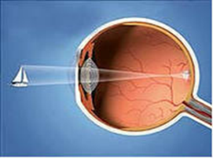
Близорукость (миопия). При близорукости удаленные объекты видны плохо. Близорукостью, или миопией, страдает каждый третий человек на Земле. Близоруким людям тяжело дается видеть номера маршрутов общественного транспорта, прочитать дорожные знаки, а также различать другие предметы на расстоянии. Но близорукие могут хорошо видеть во время занятий, связанных со зрением на близком расстоянии, таких как письмо и чтение.
У близоруких часто бывают головные боли. Они испытывают повышенную зрительную утомляемость при управлении автомобилем или во время спортивных игр.

Близорукость в подавляющем числе случаев связана с небольшим удлинением глазного яблока в переднезадней оси. Это приводит к тому, что параллельные лучи света, попадающие в глаз, собираются в одну точку (фокусируются) перед сетчаткой, а не прямо на ее поверхности.
Миопию можно исправить очками, контактными линзами или рефракционной хирургией. В зависимости от степени близорукости вы можете испытывать потребность в очках постоянно, или только когда вам необходимо зрение вдаль, например при просмотре телепрограмм и кинофильмов, когда вы смотрите на доску, или сидите за рулем автомобиля. При близорукости сила очковых стекол и контактных линз обозначается отрицательным числом. Чем оно более отрицательно, тем линзы более сильные.
Встречаются случаи, когда миопия выражена настолько, что ее называют осложненной.
Высокая осложненная, или дегенеративная, миопия обычно возникает к 12 годам жизни у тех, у кого глазное яблоко чрезвычайно удлинено. До 2 процентов населения страдает такой формой близорукости.
Растяжение глаза может увеличиваться с возрастом и приводить к постоянной и выраженной потере зрения

Дальтонизм. Дальтонизм - неспособность правильно определять те или иные цвета, может иметь наследственную природу или быть вызванным заболеванием зрительного нерва или сетчатки. Приобретенный дальтонизм имеет место только на глазу, где поражена сетчатка или зрительный нерв. Ему также свойственно прогрессирующее ухудшение со временем и трудности в различении синего и желтого цветов.
Наследственный дальтонизм встречается чаще, поражает оба глаза и не ухудшается со временем. Этот вариант дальтонизма в разной степени выраженности присутствует у 8% мужчин и 0.4% женщин. Наследственный дальтонизм связан с X-хромосомой и практически всегда передается от матери - носителя гена к сыну.
Дальтонизм может быть частичным (связанным с отдельными цветами) или полным (связанным со всеми цветами). Полный дальтонизм встречается очень редко и, как правило, в сочетании с другими серьезными врожденными дефектами глаз.
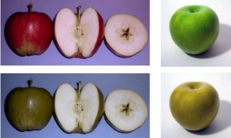
Проявления дальтонизма индивидуальны в каждом конкретном случае и многообразны как и количество цветов и оттенков в радуге. К счастью, серьезные нарушения цветовосприятия встречаются гораздо реже легких. При частичном дальтонизме в стречаются: проблемы с различением красного и зеленого цветов (наиболее часто) и проблемы с различением синего и зеленого цветов (менее часто).
Симптомы более серьезных врожденных (редкоприобретенных) форм дальтонизма могут включать: все предметы выглядят окрашенными в различные оттенки серого, низкая острота зрения.
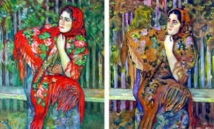
Дальтонизм определяется на специальных полихроматических таблицах Рабкина. Каждая таблица состоит из множества цветных кружков и точек, одинаковых по яркости но несколько различных по цвету. Таким образом, дальтонику, не различающему присутствующие в таблице цвета, таблица предстанет однородной, а человек с нормальным цветоощущением (нормальный трихромат) разглядит цифру или геометрическую фигуру, составленные из кружков одного цвета.
Дальтонизм в настоящее время никак не лечится. Лица, страдающие легкими формами дальтонизма, учатся ассоциировать цвета с определенными объектами и обычно способны определять цвета в повседневной жизни, как и люди с нормальным цветоощущением. Однако, их ощущение цветов сильно отличается от нормального.

!! Проверьте себя:
- Что такое адаптация?
- Назовите адаптационные типы человека. Чем они отличаются друг от друга?
- Что такое адаптационный синдром? Назовите стадии адаптационного синдрома.
- Какие болезни чаще других выступают в качестве адаптации?
- Что такое близорукость. Назовите причины миопии. Можно ли вылечить миопию?
- Как называют заболевание, при котором человек не может различать цвета? Можно ли вылечить его?

* Гомеоста́з (др.-греч. ὁμοιοστάσις от ὅμοιος — одинаковый, подобный и στάσις — стояние, неподвижность) — саморегуляция, способность открытой системы сохранять постоянство своего внутреннего состояния посредством скоординированных реакций, направленных на поддержание динамического равновесия. Стремление системы воспроизводить себя, восстанавливать утраченное равновесие, преодолевать сопротивление внешней среды.

§ 18 Адаптация к суточным ритмам

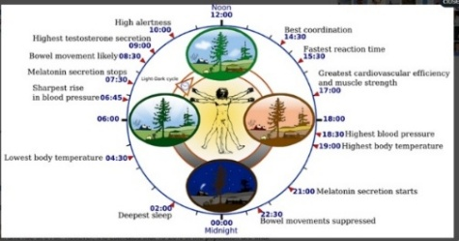
Суточные ритмы. Наряду с длиной дня организмы эволюционно адаптировались к другим видам периодических явлений в природе: суточная и сезонная ритмика, приливно-отливные явления, ритмы, обусловливаемым солнечной активностью, лунные фазы и другими явления, повторяющиеся со строгой периодичностью. Человек может нарушать эту ритмику через изменение среды, перемещением организмов в новые условия и другими действиями.
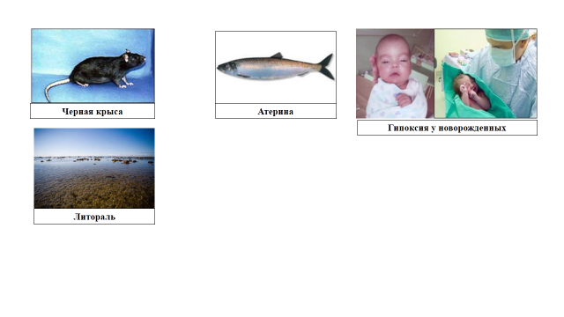
Ритмичность действия факторов среды, подверженная строгой периодичности, стала физ иологически и наследственно обусловленной для многих организмов. Например, к суточной ритмике адаптирована активность многих животных организмов (интенсивность дыхания, частота сердцебиений, деятельность желез внутренней секреции и т п.). Одни организмы очень стойко сохраняют эту ритмику, другие более пластичны. Например, отмечается, что черные крысы более стойки к суточной (или околосуточной) ритмике и поэтому меньше склонны к расселению, держатся в определенных местообитаниях; серые крысы более лобильны по ритмике, легче осваивают новые условия и поэтому являются практически космополитами.
Реакции отдельных людей индивидуальны на изменение суточной ритмики. Например, одни лица относительно легко переносят смену часовых поясов, и для их адаптации в новых условиях требуется непродолжительное время. Другие - переносят такие смены болезненно и приспосабливаются к ним в течение более длительных периодов. Это явление представляет серьезную проблему с физиологической и медицинской точек зрения. В частности, при решении проблем ночных смен работы, пребывания в космосе, перелетах на значительные расстояния и т. п.
Поразительна высокая и разнообразная адаптивность некоторых организмов к подобным природным ритмам. Например, приливно-отливные ритмы морей связаны с солнечными сутками (24 часа), лунными сутками (24 часа 50 минут). Кроме этого, в течение последних имеют место два прилива и два отлива, которые ежедневно смещаются на 50 минут. Сила приливов изменяется также в течение лунного месяца, равного 29,5 солнечным суткам, а приливы дважды в месяц (при новолунии и полнолунии) достигают максимальной величины. Некоторые организмы, обитающие в приливно-отливной зоне (литораль*), адаптируются ко всем изменениям водной среды. Например, отдельные рыбы (атерина в Калифорнии) откладывают икринки на границе максимального прилива. К этому же периоду приурочен и выход мальков из икринок.
Многие из ритмов становятся наследственно обусловленными. Например, при перемещении некоторых животных в более северные районы они (животные) продолжают сохранять свою ритмику. В таких случаях нарушается правило приуроченности наиболее ответственных периодов в жизни (размножения) к более благоприятному времени. Так, австралийские страусы в условиях Аскании Нова (Украина) откладывают яйца на снег.
Гипоксия. Гипоксия – это кислородное голодание, которое возникает при недостаточном снабжении тканей организма кислородом или нарушенном поглощении его тканями. Наблюдается весьма часто и служит основой разнообразных патологических процессов. Кратковременная гипоксия может возникать и при отсутствии в организме патологических процессов, нарушающих транспорт кислорода или поглощение его тканями.

Гипоксия может быть острой, развивающейся в течение нескольких минут или десятков минут, даже молниеносной (несколько секунд), и хронической, продолжающейся месяцами и годами. Причины гипоксии самые разнообразные. Она может возникнуть из-за недостатка кислорода во вдыхаемом воздухе, например, при подъеме на высоту, при работе в шахтах, колодцах, в подводной лодке, в водолазных костюмах и др. Иногда гипоксия развивается при закупорке дыхательных путей инородным телом, слизью, при спазме бронхов, при возникновении патологических процессов в легких (отеке, воспалении), когда резко уменьшается дыхательная поверхность легких, а также при других нарушениях со стороны органов дыхания. При закупорке дыхательных путей пли от других причин, вызывающих резкое нарушение дыхания, может возникнуть тяжелое состояние удушья — асфиксия.
Выделяют следующие виды гипоксии: острую и хроническую: острая гипоксия наблюдается при массивной кровопотере, инфаркте миокарда и других тяжелых состояниях, а также при отравлении окисью углерода (угарным газом), о результате чего нарушается способность крови переносить к тканям кислород; хроническая гипоксия может развиваться при патологических изменениях легочной ткани (например, при эмфиземе легких, пороках сердца, кардиосклерозе), что связано с нарушением дыхательной функции легких или со слабостью сердечной деятельности и недостаточным кровоснабжением тканей.
Особое место занимает гипоксия, вызванная отравлением некоторыми химическими веществами, например, цианидами. Эти вещества подавляют дыхательные ферменты клеток и тканей, которые утрачивают способность усваивать кислород. При этом может возникать молниеносная гипоксия. Причиной гипоксии может быть также нехватка в организме некоторых витаминов.
Наиболее чувствительна к недостатку кислорода нервная система. При полном прекращении снабжения кислородом признаки серьезных нарушений в коре больших полушарий головного мозга обнаруживаются через 2,5—3 минут.
При гипоксии резко изменяется обмен веществ в клетках и тканях всего организма. Нарушения сердечной деятельности могут выражаться в учащении сердечных сокращений, затем ослаблении деятельности сердца. В других случаях частые сердечные сокращения внезапно сменяются уреженным пульсом, резким побледнением лица, выступает холодный пот, холодеют ноги и руки, возникает обморочное состояние. При некоторых отравлениях, например, вдыхании высоких концентраций газа метана, паров синильной кислоты, очень быстро наступает полное прекращение функций жизненно важных органов (сердца, головного мозга). После перенесенной острой гипоксии состояние организма в значительной мере определяется изменениями, возникшими в коре больших полушарий головного мозга.
Для профилактики гипоксии, возникающей от недостатка кислорода во вдыхаемом воздухе, проводятся специальные тренировки, повышающие возможность привыкания к этому состоянию (для работы в условиях высокогорья, в закрытых помещениях и т. п.).
Во всех случаях гипоксии, вызванной недостатком кислорода в воздухе, необходимо прежде всего вывести или вынести пострадавшего на свежий воздух, а если есть возможность, дать вдыхать кислород. Если гипоксия не зашла слишком далеко, эти меры приводят к ликвидации всех нарушений. При попадании в дыхательные пути инородных тел принимают все меры к их устранению. При отравлении угарным газом в первую очередь нужно вынести пострадавшего на свежий воздух, делать иск усственное дыхание.
Во всех случаях появления признаков острой кислородной недостаточности нужно обращаться за медпомощью; необходимо помнить, что в этих случаях бывает необходима скорая медицинская помощь. Если помощь пострадавшему оказана своевременно, все нарушения, связанные с гипоксией, могут быть устранены.
Итак, к патологическим признакам наличия гипоксии можно отнести следующие состояния: хроническая усталость, частая головная боль, депрессивные состояния, бессонница, болевые ощущения в области груди, нарушение сердцебиения, быстрая утомляемость. Помимо этого, у больного может отмечаться также ухудшение слуха и зрения, синусовая аритмия, одышка, рвота, тошнота, нарушение ориентации.
Горная болезнь. Горная болезнь, болезненное состояние, развивающееся при подъёме на большие высоты (свыше 3000 м). Это особое болезненное состояние, возникающее при подъеме в высокогорные районы с разреженным воздухом. Может наблюдаться у альпинистов, геологов при восхождении на горы, при подъеме в горы на автотранспорте, по канатной дороге и т. п., а также у лиц, прибывающих в высокогорную местность для работы до наступления у них адаптации к высоте.
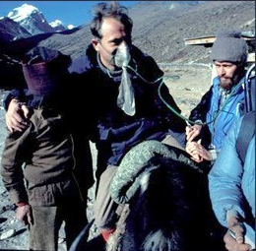
Основным моментом горной болезни является понижение давления кислорода во вдыхаемом воздухе по мере подъема на высоту. Другими неблагоприятными факторами, специфическими для высокогорной местности и способствующими развитию горной болезни, являются огромная физическая нагрузка при пешем восхождении в горы (альпинисты), пониженная влажность и температура воздуха, сильные ветры, повышенная ультрафиолетовая радиация.
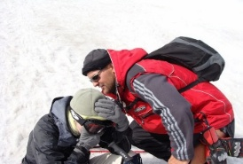
В мире много высокогорных районов, в которых проживают тысячи людей. Широкое развитие получил альпинизм. Это диктует необходимость еще более настойчивого изучения состояния физиологических систем организма и его приспособительных реакций при подъеме на высоту. Ветер, сухость горного воздуха, появление снега и льда в горах нередко способствуют более раннему наступлению болезни. В различных климатических условиях горная болезнь возникает на разных высотах: в Альпах и на Кавказе - на высоте 3000 м, в Андах -4000 м, а в Гималаях - при восхождении на горные хребты высотой 5000 м.
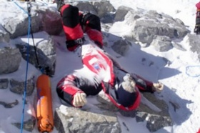
Наряду с этим время наступления и тяжесть клинической картины горной болезни во многом определяются возрастом и состоянием здоровья. Предшествовавшие заболевания, неполноценное питание, недостаточный отдых при отсутствии акклиматизации перед подъемом на высоту значительно снижают устойчивость организма. В этих случаях первые проявления горной болезни могут развиться уже на высоте 2500-3000 м. Конечно, имеет значение и быстрота подъема на высоту.
Симптомы горной болезни у разных лиц могут развиваться на различных высотах в зависимости от индивидуальных особенностей организма и устойчивости его к кислородному голоданию, а также степени тренированности. Большинство людей до высоты 2500-3000 м не испытывают явлений горной болезни. У пожилых лиц слабые признаки горной болезни в виде сонливости могут возникать уже на высоте 1000 м. Начиная с высоты 3000 м, особенно при физической нагрузке, у большинства появляются хорошо известные симптомы горной болезни: одышка, головная боль и т. п., а с высоты 4000 м горная болезнь развивается как правило.
Болезненное состояние может возникать внезапно, среди полного здоровья, или развиваться постепенно после едва заметных предвестников в виде головокружения, повышенной утомляемости и апатии. В дальнейшем нарастает общая слабость, появляется чувство зябкости, мучительная головная боль (преимущественно в области лба) и рвота. Сон становится тревожным, пропадает аппетит, нарастают явления нарушения высшей нервной деятельности, появляется цианоз. В тяжелых случаях вслед за этими симптомами может наступить потеря сознания.
Наиболее чувствительны к недостатку кислорода высшие отделы ЦНС. Наряду с общей слабостью, повышенной утомляемостью, вялостью, бессонницей или, наоборот, сонливостью и апатией у человека наблюдаются нарушения психики. С развитием горной болезни даже незначительное умственное напряжение вызывает головную боль. Резко снижается объем памяти и внимания: несложные математические расчеты становятся затруднительными. Нередко можно наблюдать своеобразные изменения характера. У одних эти изменения выражаются в слабоволии, вялости, безразличии, а у других - в возбуждении (эйфория). В выраженных случаях гипоксии период эйфории сменяется резким угнетением психики. На высоте 5000 м и более развивается общее разлитое торможение с переходом в сон. В редких случаях наблюдается потеря сознания.
Наблюдения за функциональным состоянием физиологических систем у жителей горных районов показывают, что при длительном пребывании на небольших высотах в организме человека наступает ряд изменений, которые позволяют сохранять нормальную жизнедеятельность. Альпинисты, поднимающиеся в горы повторно, хотя и утомляются, но страдают от горной болезни значительно меньше, чем участвующие в восхождении впервые.
Важнейшим мероприятием по профилактике горной болезни у лиц, участвующих в восхождении на большие высоты, является укрепление физического состояния. Но, как показали физиологические исследования, период акклиматизации можно значительно сократить, если предварительно в течение всего года систематически заниматься спортом. Другим методом профилактики горной болезни является систематическая тренировка в барокамере перед началом восхождения по специальной методике. Так, систематический подъем на 2500 м в сочетании с пятью подъемами на высоту от 3000 до 4500 м повышает «потолок» выносливости при подъеме в горы. Важным средством профилактики горной болезни является и регулярное вдыхание перед началом восхождения газовых смесей, обедненных кислородом, а также ультрафиолетовое облучение.

!! Проверьте себя:
- В чем суть суточных ритмов? Приведите примеры реакции отдельных людей на изменение суточной ритмики.
- Что представлет собой гипоксия?
- Чем отличается острая гипоксия от хронической?
- В каком случае возникает горная болезнь?
- Назовите симптомы и меры профилактики горной болезни.

* Литора́ль (лат. litoralis — береговой) в океанологии (литора́льная зона или прили́вно-отли́вная зо́на) — участок берега, который затопляется морской водой во время прилива и осушается во время отлива.

Раздел IV. Факторы окружающей среды и здоровье человека

§ 19 Город и человек

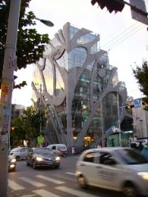
«Города – великое творение ума и рук человеческих. Им принадлежит решающая роль в территориальной организации общества. Они служат зеркалом своих стран и районов. Города-лидеры называют духовными мастерскими человечества и двигателями прогресса» – такую восхищенную характеристику городу дал Г. М. Лаппо в своей книге «География городов». С ним нельзя не согласиться. Действительно, урбанизация и заселенность играют немаловажную роль в жизни каждой страны.
Одной из наиболее характерных особенностей развития современного общества является быстрый рост городов, непрерывный темп увеличения численности их жителей, увеличение роли городов в жизни общества, преобразование сельской местности в городскую, а также миграция сельского населения в города.
Крупный город изменяет почти все компоненты природной среды – атмосферу, растительность, почву, рельеф, гидрографическую сеть, подземные воды, грунт и даже климат.
Человек постоянно мечтает о лучшем будущем. С древних времен он или стихийно, или сознательно преобразовывал и совершенствовал облик населенных пунктов. Нисколько не удивляет жизнеспособность городов, ведь в них аккумулированы материальные ценности, которые часто просто нельзя оценить - дома, общественные здания, театры, стадионы, дороги, мосты, трубопроводы и парки.
Появление мегалополисов означает стихийную реконструкцию больших районов Земли. При этом страдают воздушный и водный бассейны, зеленые массивы, нарушаются транспортные связи, что приводит к дискомфорту во всех отношениях. Многие города расширяются так, что не могут уже разместиться на суше и начинают «сползать в море». Современные промышленные города представляют собой в большинстве случаев массу бетона, асфальта, гари, отравляющих выбросов. Город оказывает огромное влияние на экологическое состояние окружающей среды.
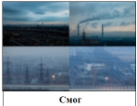
Общие экологические проблемы городов мира. Экологические проблемы городов, главным образом наиболее крупных из них, связаны с чрезмерной концентрацией на сравнительно небольших территориях населения, транспорта и промышленных предприятий, с образованием антропогенных ландшафтов, очень далеких от состояния экологического равновесия.
Темпы роста населения мира в 1.5-2.0 раза ниже роста городского населения, к которому сегодня относится 40% людей планеты.
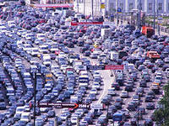
Социально-экономическая обстановка привела к неуправляемости процесса урбанизации во многих странах. Круговорот вещества и энергии в городах значительно превосходит таковой в сельской местности.
Над крупными городами атмосфера содержит в 10 раз больше аэрозолей и в 25 раз больше газов. При этом 60-70% газового загрязнения дает автомобильный транспорт. Более активная конденсация влаги приводит к увеличению осадков на 5-10%.
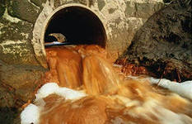
Самоочищению атмосферы препятствует снижение на 10-20% солнечной радиации и скорости ветра. При малой подвижности воздуха тепловые аномалии над городом охватывают слои атмосферы в 250-400 м, а контрасты температуры могут достигать 5-6°С. С ними связаны температурные инверсии, приводящие к повышенному загрязнению, туманам и смогу.
Города потребляют в 10 и более раз больше воды в расчете на 1 человека, чем сельские районы, а загрязнение водоемов достигает катастрофических размеров. Объемы сточных вод достигают 1м² в сутки на одного человека. Поэтому практически все крупные города испытывают дефицит водных ресурсов и многие из них получают воду из удаленных источников.
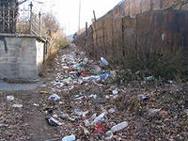
Водоносные горизонты под городами сильно истощены в результате непрерывных откачек скважинами и колодцами, а кроме того загрязнены на значительную глубину.
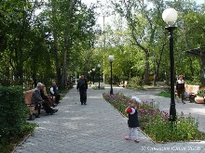
Коренному преобразованию подвергается и почвенный покров городских территорий. На больших площадях, под магистралями и кварталами, он физически уничтожается, а в зонах рекреаций – парки, скверы, дворы – сильно уничтожаются и загрязняются бытовыми отходами, вредными веществами из атмосферы, обогащается тяжелыми металлами, обнаженность почв способствует водной и ветровой эрозии. Растительный покров городов обычно практически полностью представлен «культурными насаждениями» – парками, скверами, газонами, цветниками, аллеями. Развитие зеленых насаждений городов протекает в искусственных условиях, постоянно поддерживается человеком.
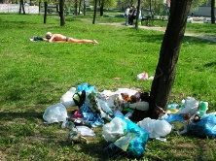
Воздействие окружающей среды на здоровье городского населения. В большой степени загрязнение атмосферы сказывается на здоровье городского населения. Изменение здоровья горожан является не только показателем экологического состояния города, но и важнейшим социально-экономическим его следствием.
В целом на здоровье горожан влияют многие факторы, в особенности характерные черты городского образа жизни – гиподинамия, повышенные нервные нагрузки, транспортная усталость и ряд других, но более всего – загрязнение окружающей среды. Об этом свидетельствуют существенные различия в заболеваемости населения в разных районах одного и того же города. Наиболее заметные отрицательные последствия загрязнения окружающей среды в крупном городе проявляются в ухудшении здоровья горожан по сравнению с жителями сельской местности. Горожане чаще страдают неврозами, заболеваниями сосудов мозга, болезнями центральной нервной системы, системы органов дыхания, чем сельские жители.
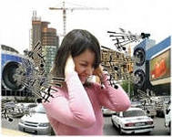
Наряду с загрязнением воздушного бассейна на здоровье человека отрицательно сказываются многие другие факторы окружающей среды городов, например шумовое. Шумовое загрязнение в городах практически всегда имеет локальный характер и преимущественно вызывается средствами транспорта – городского, железнодорожного и авиационного. Уже сейчас на главных магистралях крупных городов уровни шумов превышают 90 дБ и имеют тенденцию к усилению ежегодно на 0,5 дБ, что является наибольшей опасностью для окружающей среды в районах оживленных транспортных магистралей. Исследования медиков показывают, повышенные уровни шумов способствуют развитию нервно-психических заболеваний и гипертонической болезни. Борьба с шумом, в центральных районах городов затрудняется плотностью сложившейся застройки, из-за которой невозможно строительство шумозащитных экранов, расширение магистралей и высадка деревьев, снижающих на дорогах уровни шумов. Таким образом, наиболее перспективными решениями этой проблемы являются снижение собственных шумов транспортных средств (особенно трамвая) и применение в зданиях, выходящих на наиболее оживленные магистрали, новых шумопоглощающих материалов, вертикального озеленения домов и тройного остекления окон (с одновременным применением принудительной вентиляции).
Особую проблему составляет увеличение уровня вибрации в городских районах, главным источником чего является транспорт. Данная проблема мало исследована, однако несомненно, что ее значение будет возрастать. Вибрация способствует более быстром износу и разрушению зданий и сооружений, но самое существенное, что она может отрицательно влиять на наиболее точные технологические процессы. Наибольший вред вибрация приносит передовым отраслям промышленности и соответственно ее рост может оказывать ограничивающее влияние на возможности научно-технического прогресса в городах.

!! Проверьте себя:
- Как вы думаете, почему города называют «зеркалом своих стран и районов»?
- Какое влияние оказывает город на здоровье человека?
- Назовите общие экологические проблемы городов мира.
- Назовите типичные болезни горожан.
- Как шумовое загрязнение и вибрации влияют на город?

◊ Составьте проект на тему «Пути решения экологических проблем города»

§ 20 Основные источники экологических загрязнений недвижимости. Воздух в жилых и офисных помещениях

По оценкам экспертов ВОЗ, городской житель проводит в помещениях почти 80% своего времени. По данным ученых, сравнивавших воздух в квартирах с загрязненным городским воздухом, оказалось, что воздух в комнатах в 4-6 раз грязнее наружного и в 8-10 раз токсичнее. Экологические загрязнения воздуха в помещениях можно разделить на два типа: химические и бактериологические. На сегодняшний день известно около 1000 химических и биологических типов загрязнений, обнаруженных в воздухе помещений.
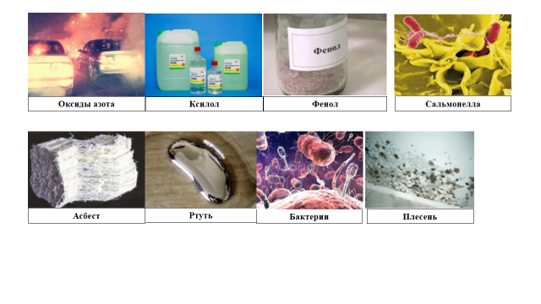
В первую группу веществ, являющихся источниками загрязнений недвижимости, являются химические вещества, загрязняющие воздух в помещении: оксиды азота, бензол, полиядерные ароматические углеводороды (ПАУ) и сероводород. Каже вещество имеет свои ососбенности образования и по-своему оказывают влияние на организм человека. Оксиды азота - газы, образующиеся при сгорании топлива (в автомобилях и иных транспортных средствах, отопительных приборах и плитах). Они присутствуют также и в табачном дыме и вызывают раздражение дыхательных путей и легких, а высокий уровень двуокиси азота в жилых помещениях увеличивает риск респираторных инфекций у детей. Бензол - входит в состав сырой нефти и в Европе — в состав бензина, около 50% бензола, содержащегося во вдыхаемом воздухе, абсорбируется легкими. При хроническом воздействии бензол накапливается в жировой ткани, а в высоких концентрациях нейротоксичен. Наблюдаются патологические изменения крови. Источниками повышенного содержания полиядерных ароматических углеводородов ПАУ в воздухе – автотранспорт и промышленные производства, они способствуют развитию рака легких. И наконец, не менее известный – сероводород – бесцветный и весьма ядовитый газ, встречается как в производственных (нефтеперерабатывающие заводы, очистные сооружения, целлюлозно-бумажное производство), так и природных условиях. При высоких концентрациях сероводорода появляется головная боль, головокружение, бессонница, общая слабость, кашель, а также наблюдается и общее нейротоксическое действие.
Вторую группу образуют химические вещества, источники выделения которых находятся в помещениях: это вещества, образующиеся при использовании газового и др. топлива; вещества, образующиеся при использовании бытовой химии, вещества выделяющиеся из строительных и отделочных материалов; вещества, являющиеся специфическими загрязнителями и организмы, вызывающие бактериологическое загрязнение воздуха в помещении.
Вещества, образующиеся при использовании газового и др. топлива - диоксид и оксид углерода. Это ядовитые газы, образующиеся при неполном сгорании топлива, источниками высоких концентраций оксида углерода могут быть неправильно установленные или неграмотно эксплуатируемые приборы, работающие на газе или топливе, нагревательные приборы. Ранними симптомами отравления этими веществами являются ощущение усталости или сонливости без видимых причин, головокружении, боли в груди и желудке, длительное воздействие оксида углерода также может приводить к потере сознания, коме и смерти.
К веществам, образующихся при использовании бытовой химии относятся толуол и ксилол. Толуол используется как растворитель в красках, в косметической продукции, в химической промышленности, он раздражает глаза, ротовой полости, отмечаются функциональные нарушения ЦНС. Ксилол применяется в качестве смазки, растворителя красок, и как добавка к пестицидам и вызывает раздражение кожи.
Следующая группа – это вещества выделяющиеся из строительных и отделочных материалов: фенол, формальдегид и асбест. Фенол летуч, испаряется при обычной температуре, обладает характерным запахом, в виде паров или пыли проникает в организм через дыхательные пути, слизистые оболочки и кожу, при разовом или нерегулярном воздействии небольших доз наблюдается утомление, головокружение, головная боль, а также снижение иммунитета, обострение аллергических реакций. Формальдегид - бесцветный газ с резким запахом. Источником в помещении могут служить древесностружечные материалы (ДСП), полимерные материалы для отделки полов, внутренней отделки стен, декоративный пластик, декоративная фанера и др. Внесен в список канцерогенных веществ, обладает хронической токсичностью, он негативно воздействует на генетический материал, репродуктивные органы, дыхательные пути, глаза, кожный покров и оказывает сильное действие на центральную нервную систему. Асбест – волокнистый минерал, используемый обычно при изготовлении различных изоляционных и огнестойких материалов. Причиной попадания в воздух асбеста может быть поврежденный или испорченный асбестосодержащий материал (кафель, строй материалы), приводит к онкологическим заболеваниям дыхательных путей, аллергиям.
К веществам, являющимся специфическими загрязнителями являются ртуть и меркаптаны. Ртуть это токсичный элемент, источниками, содержащими это вещество являются разбивающиеся термометры и выбросы полиметаллической пыли с промышленных предприятий. Попадание ртути в организм выражается преимущественно в снижении работоспособности, быстрой утомляемости, нарушении ассоциативных процессов. В дальнейшем происходит постепенное нарастание выраженности тех же явлений, а также беспокойства, раздражительности, головных болей. Одновременно возможны воспалительные изменения слизистой оболочки полости рта, кровоточивость десен, неприятные ощущения в области сердца, учащенное мочеиспускание, понос. Меркаптаны образуются в природе как продукты метаболизма, поэтому источником меркаптанов (а также сероводорода) может служить канализация (прорванная труба или другие неисправности), они обладают сильным наркотическим действием, вызывают паралич мышечных тканей, в малых концентрациях вызывают тошноту, головные боли.
Особую группу составляют организмы, вызывающие бактериологическое загрязнение воздуха в помещении. Бактерии интенсивно размножается на синтетических и резиновых поверхностях водопроводного, промышленного, медицинского оборудования, где они очень устойчивы к действию дезинфицирующих веществ. Наиболее благоприятной средой обитания легионеллы являются системы кондиционирования и вентиляции. Например, легионеллез (болезнь легионеров) — острая инфекционная болезнь, вызываемая легионеллами характеризуется лихорадкой, выраженной общей интоксикацией, поражением легких, ЦНС, органов пищеварения возможен летальный исход. Чаще заболевают лица среднего и пожилого возраста; заболеванию способствуют курение, употребление алкоголя, сахарный диабет, применение иммунодепрессантов. Сальмонелла, является причиной тяжелого заболевания сальмонелез, Заболевание сальмонеллезом чаще возникает в результате употребления зараженных возбудителями мяса и мясных продуктов. Кроме того, сальмонеллы могут попадать в пищу при использовании загрязненной воды и посуды. Попадание возбудителей сальмонеллеза в организм человека вызывает повышение температуры, озноб, боли в животе. Плесень - микроскопические споры; плесневые грибы активно размножаются при комнатной температуре в условиях повышенной влажности и неэффективной вентиляции на многих материалах и покрытиях, используемых внутри помещении, включая бетон, штукатурку, дерево, пластики, резину, окрашенные поверхности, и т.д. Неблагоприятное воздействие плесени на организм человека проявляется в головокружении, головных болях, трудно диагностируемых и поддающихся лечению аллергических заболеваниях кожи и дыхательных путей. Загрязнения воздуха в помещениях могут вызвать заболевания различных уровней тяжестей, начиная от простого недомогания и головной боли и кончая тяжелейшей аллергией и онкологическими заболеваниями.
!! Проверьте себя:
- Назовите типы экологических загрязнений воздуха.
- Назовите химические вещества, загрязняющие воздух в помещении.
- Какие вещества образуютсяся в помещении при использовании газового и др. топлива? Какое влияние они оказывают на здоровье человека?
- Назовите вещества выделяющиеся из строительных и отделочных материалов.
- Назовите источники бактериологического загрязнения воздуха в помещении.

§ 21 Человек и воздух

Ещё в античной Греции великий врач Гиппократ, заметил, что горный и морской воздух действуют на человека благотворно, исцеляя от многих болезней. Гиппократ считал, что «воздух - пастбище жизни и величайший властитель всего во всём».
Экологическое состояние атмосферы, пути и виды ее загрязнения. Атмосфера - это внешняя газовая оболочка Земли, животворный "буфер" между Космосом и поверхностью Земли. Она является носителем тепла, влаги, защитником экосистем, от губительных ультрафиолетовых излучений, важным фактором фотосинтеза. Это своеобразный "скафандр" для Земли и одновременно громадный резервуар кислорода.
В воздухе циркулируют созданные человеком ядовитые вещества, которые приводят к загрязнению. В течение тысячелетий среднесуточная температура на Земле равнялась 15°С. На протяжении последних 100 лет она повысилась на 0,5°С-0, 6°С и за некоторыми прогнозами к середине XXI в. может вырасти на 1,5°С-2,5°С, что неминуемо приведет к так называемому парниковому эффекту, то есть к повышению температуры земной поверхности.
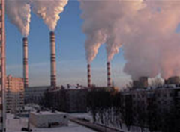
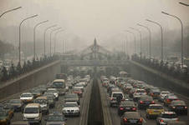
Установлено, что 80% кислороду поставляет в атмосферу морской фитопланктон, 20% тропические леса и другая растительность. Но его равновесие нарушено антропогенными факторами. Ежегодно количество кислорода в атмосфере уменьшается на 10 млрд. т (этого хватило бы для дыхания нескольких десятков миллиардов человек). А промышленность, например США, Японии, ФРГ, вообще живет за счет других, потому что потребляет кислороду больше, чем его образуется на территориях этих стран. Лишь один современный пассажирский реактивный самолет в течение 8 часов полета поглощает 50-75 т кислорода, выбрасывая при этом в атмосферу десятки тонн углекислого газа. Воспроизвести такую потерю кислорода на протяжении суток может массив площадью 25-30 тыс. гектара. И все же, расходы атмосферного кислорода пока еще компенсируется его образованием в процессе жизнедеятельности растительности суши и Мирового океана. При фотосинтезе они ежегодно продуцируют около 320 млрд. т кислорода.
Результатом выбросов загрязняющих веществ из различных источников является загрязнение атмосферы. При переносе по воздуху от источников появления загрязнения претерпевают изменения, в том числе и химические превращения одних загрязнений в другие, еще более опасные вещества. Таким образом, под загрязняющими принято понимать те вещества, которые оказывают отрицательное воздействие на окружающую среду либо непосредственно, либо после химических изменений в атмосфере, либо в сочетании с другими веществами.
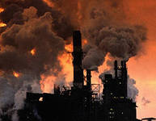
Установившееся содержание загрязнений в воздухе определяет степень разрушающего воздействия на данный регион. Результаты загрязнений можно оценить по отрицательному воздействию на человека, растения, животных, воду и т. д.; а также, в более глобальном смысле, по отрицательному воздействию на климат, ряд экономических и социальных условий.
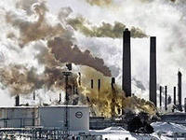
Основными веществами - загрязнителями являются окислы серы, азота, аммиак, фенолы, формальдегид. Объемы выбросов загрязняющих веществ в последнее время, прежде всего через остановку многих предприятий, уменьшились, но в некоторых промышленных регионах они и в настоящее время значительно превышают предельно допустимые нормы. "К сожалению, имея мало лесов и развитую металлургическую промышленность, теплоэнергетику, Республика Казахстан является одной из тех стран, которые сжигают кислород планеты". Одно из ведущих мест в загрязнении атмосферы принадлежит автотранспорту.
Большинство источников загрязнения расположено близко или даже в пределах густонаселенных территорий, население которых страдает от загрязнения. Там же постоянно появляется количество дорожных транспортных средств, начиная с середины 90-х годов. Парк старых автомобилей остается преимущественно неконтролируемым, а низкокачественный этиловый бензин до этого времени продается на рынке (до 17% по официальным данным), часто смешанный с не этиловым бензином на заправочных станциях.
Влияние загрязнения воздуха на здоровье человека. Многочисленные исследования подтвердили связь широкого спектра заболеваний с загрязнением воздуха, но следует отметить, что выбросы в атмосферу представляют собой смесь различных загрязнителей, поэтому только в редких случаях удается связать определенное заболевание со специфичным загрязняющим веществом. Выявляемые последствия могут быть результатом воздействия одного или нескольких загрязнителей воздуха. Самое раннее подтверждение того, что загрязнение воздуха пагубно влияет на здоровье человека, было получено в Лондоне, Великобритания, в 1952 году. В результате особой метеорологической обстановки в Лондоне погибли несколько тысяч человек.

Загрязнение воздуха действует на людей по-разному. Многие факторы, такие как: состояние здоровья, возраст, емкость легких и время, проведенное в загрязненной среде могут повлиять на эффект, производимый загрязняющими веществами на здоровье.
Крупные частицы загрязняющих веществ могут отрицательно воздействовать на верхние дыхательные пути, тогда как частицы меньшего размера могут проникать в мелкие дыхательные пути и альвеолы легких. Люди, подверженные воздействию загрязнителей воздуха, могут испытывать как краткосрочные,так и отдаленные последствия в зависимости от действующих факторов. Загрязнение окружающей среды в городах влияет на повышение числа обращений по скорой помощи и госпитализаций с заболеваниями легких, сердца и инсультами.
Однако, имеется растущее количество фактов, которые показывают отрицательный эффект загрязнения воздуха на сердце. Следующие симптомы и заболевания связаны с загрязнением воздуха: хронический кашель, выделение мокроты, инфекционные заболевания легких, рак легких, заболевания сердца, сердечный приступ. Другие исследования также связывали влияние загрязнителей в выбросах автотранспорта на задержку роста плода и преждевременные
роды.

!! Проверьте себя:
- Согласны ли вы с высказыванием древнегреческого врача Гиппократа, который считал, что «воздух - пастбище жизни и величайший властитель всего во всём»?
- Почему атмосферу называют «скафандром»» Земли?
- Опишите экологическое состояние атмосферы.
- Назовите виды загрязнения атмосферы.
- Какое влияние оказывает загрязненный воздух на организм человека?

◊ Составьте проект на тему «Человек и воздух»

§ 22 Человек и вода


Свойства воды. Вы согласны с мнением о том, что вода – это самое простое и самое изученное вещество? На самом деле это не соответствует действительности. Всегда, это касается и настоящего времени, вода являлась одной из самых величайших загадок. Ученых всех времен интересовали свойства воды.
Вода — оксид водорода — одно из наиболее распространенных и важных веществ. Поверхность Земли, занятая водой, в 2,5 раза больше поверхности суши. Чистой воды в природе нет, — она всегда содержит примеси. Получают чистую воду методом перегонки. Перегнанная вода называется дистиллированной. Чистая вода прозрачна, не имеет запаха и вкуса. Плотность льда меньше плотности жидкой воды, поэтому лед всплывает на поверхность. Вода замерзает при 0°С и кипит при 100°С при давлении 101 325 Па. Она плохо проводит теплоту и очень плохо проводит электричество. Вода — хороший растворитель.
Вода — весьма реакционноспособное вещество. При обычных условиях она взаимодействует со многими основными и кислотными оксидами, а также со щелочными и щелочно - земельными металлами. Вода образует многочисленные соединения - кристаллогидраты.
Роль воды в жизни человека. Значение воды в жизни человека трудно переоценить. До сих пор много неясного и в том, какую роль играет вода в организме. Но с уверенностью можно утверждать, что значение воды в жизни человека просто бесценно.
Вам интересно узнать, сколько воды содержит ваше тело? Так вот, оно содержит примерно 70% воды. Она является основой почти всего, что мы пьем. Она есть во всех продуктах, которые мы употребляем. Интересно будет узнать, что в молоке ее 87 %, в томатах – 95 %, в мясе – от 50 до 70 %, в хлебе – 35 %. Поэтому организм остро чувствует недостаток воды. Если Вы почувствовали жажду или на Вас навалилась страшная усталость, знайте – это самые первые симптомы обезвоживания, т.е. недостатка жидкости в организме. Организм тратит огромное количество энергии, что бы из еды выделить воду и насытить тело молекулами воды. Получается, что вода – и есть сама жизнь, т.к. человек, по сути, является одушевленной водой: кровь состоит из воды на 83-85 %; мышцы на 75 %; мозг – на 85 %; сердце – на 75 %; легкие – на 85 %; почки – на 83 %; глаза – на 95 %; кости – на 22 %.
Так же бытует мнение, что зимой можно пить меньше воды, чем летом. Однако тот, кто так думает, вредит своему организму. Потребность нашего организма в воде составляет не менее 1,5 литра в день. Летом эта потребность возрастает до 3 литров в сутки. Иначе говоря, на каждый килограмм веса надо 35 гр. воды. Зная свой вес не сложно рассчитать индивидуальную потребность организма в воде. Итак, если постоянно не насыщать организм влагой, в нем постепенно начнут происходить процессы, связанные с потерей здоровья.
Согласно данным ученных, употребление ежедневно 10-12 стаканов воды в два раза снижает риск заболевания раком.
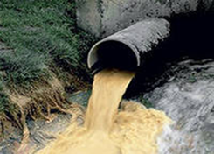
Однако это справедливо лишь в том случае, если вода, которую мы употребляем, не содержит вредных для организма примесей. Увы, состояние наших водопроводов таково, что воду, для того чтобы ее можно было пить, приходиться очищать.
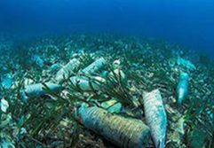
Загрязнения воды. Загрязнение пресных вод — попадание различных загрязнителей в воды рек, озер, подземных вод. Предприятия сбрасывают в водоемы нефтепродукты, соединения азота, фенол и многие другие отходы промышленности. При добыче нефти водоемы загрязняются засоленными видами, нефть и нефтепродукты также разливаются при транспортировке. За последние годы возросла опасность для водных экосистем бытовых стоков городской канализации. В этих стоках повысилась концентрация моющих средств, которые микроорганизмы разлагают с трудом. Пока количество загрязнителей, выбрасываемых в атмосферу или сбрасываемых в реки, невелико, экосистемы сами в состоянии справиться с ними. При умеренном загрязнении вода в реке становится практически чистой через 3-10 км от источника загрязнения. Если загрязнителей слишком много, экосистемы не могут с ними справиться и начинаются необратимые последствия. Вода становится непригодной для питья и опасной для человека. Не годится загрязненная вода и для многих отраслей промышленности.
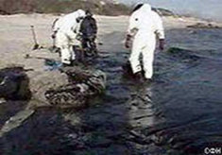
В большинстве случаев загрязнение пресных вод остаётся невидимым, поскольку загрязнители растворены в воде. Но есть и исключения: пенящиеся моющие средства, а также плавающие на поверхности нефтепродукты и неочищенные стоки. Есть несколько природных загрязнителей. Находящиеся в земле соединения алюминия попадают в систему пресных водоёмов в результате химических реакций. Паводки вымывают из почвы лугов соединения магния, которые наносят огромный ущерб рыбным запасам.
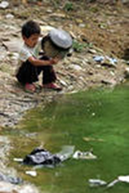
Однако объём естественных загрязняющих веществ ничтожен по сравнению с производимыми человеком. Ежегодно в водные бассейны попадают тысячи химических веществ с непредсказуемым действием, многие из которых представляют собой новые химические соединения. Как известно, ежегодно в моря и океаны попадает до 12 млн тонн нефти.
Определенный вклад в повышение концентрации тяжелых металлов в воде вносят и кислотные дожди. Они способны растворять в грунте минералы, что приводит к увеличению содержания в воде ионов тяжелых металлов. С атомных электростанций в круговорот воды в природе попадают радиоактивные отходы. Сброс неочищенных сточных вод в водные источники приводит к микробиологическим загрязнениям воды.
Заболевания, вызываемые загрязнением воды. По оценкам ВОЗ 80 % заболеваний в мире вызваны неподобающим качеством и антисанитарным состоянием воды. В сельской местности проблема качества воды стоит особенно остро — около 90 % всех сельских жителей в мире постоянно пользуются для питья и купания загрязненной водой. Заболевания человека, которые связаны с водой, подразделяются на четыре типа: заболевания, вызываемые водой, зараженной болезнетворными микроорганизмами (тиф, холера, дизентерия, полиомиелит, гастроэнтерит, вирусный гепатит А); заболевания кожи и слизистой, возникающие при использовании загрязненной воды для умывания (от трахомы до проказы); заболевания, вызываемые моллюсками, живущими в воде (шистосоматоз и ришта); заболевания, вызываемые живущими и размножающимися в воде насекомыми – переносчиками инфекции (малярия, желтая лихорадка и т. п.).
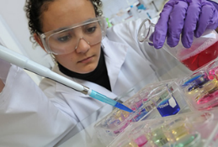
Самым опасным кишечным заболеванием водного происхождения традиционно считается холера. Это заболевание охватывает огромные пространства, поражая население целых стран и материков. В связи с тяжестью клинического течения и тенденцией к пандемическому распространению холера относится к особо опасным инфекциям.
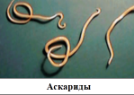
Причиной вспышек эпидемий могут служить аварии на канализационных и очистных сооружениях. Вспышки эпидемического гепатита чаще бывают в тех населенных пунктах, где в хозяйственно-бытовых целях используются мелкие поверхностные источники, а дезинфекции воды не уделяется должного внимания. Наиболее массивное поступление туберкулезных бактерий в водоемы связано со сбросом неочищенных сточных вод туберкулезных больниц.
Еще одной группой широко распространенных заболеваний, передающихся через воду, являются глистные инвазии. Все глистные заболевания можно разделить на геогельминтозы и биогельминтозы. Возбудители геогельминтозов развиваются и распространяются без участия промежуточных хозяев. Факторами передачи служат вода, почва, различные предметы, Загрязненные яйцами или личинками гельминтов. Наиболее известные представители этой группы — аскариды. Хотя вода не является ведущим путем распространения аскаридоза, развитие заболевания возможно при употреблении воды, содержащей яйца гельминта.
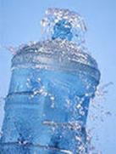
Минеральная вода. В последние годы установлено, что прием внутрь минеральной воды приводит к увеличению секреции практически всех гормонов органов пищеварения. Большинство гормонов желудочно-кишечного тракта обладает трофическим эффектом, то есть стимулирует процессы размножения, роста, дифференцировки клеток органов пищеварения. Поэтому повышение уровня функционирования гормональной системы в результате питьевого лечения приводит к усилению и ускорению заживления, уменьшению воспалительных изменений, то есть ведет к выздоровлению.
Составные элементы минеральной воды вступают в физико-химические реакции с содержимым полостей органов пищеварения. Самый простой пример этого взаимодействия - разведение желудочного сока водой.
Каждый прием минеральной воды - это, образно говоря, маленькое промывание желудка. Минеральная вода, проходя по его слизистым оболочкам, смывает с них слизь, элементы воспаления и все это увлекает с собой в кишечник. Если наблюдается застой пищи в желудке, то минеральная вода уносит его застойное содержимое.
Всасывание компонентов минеральной воды в основном происходит в кишечнике. Всосавшиеся вещества оказываются в слизистой оболочке кишечника. Часть из них вступает в химические реакции, а часть уходит дальше, в кровь, включается в обмен веществ и нормализует его.
Главным путем выведения минеральной воды из организма являются почки, а также легкие и кожа. Выделяясь из организма, вода увлекает за собой различные продукты обмена и минеральные вещества.
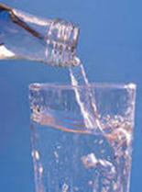
Питьевое лечение с успехом проводится и в домашних условиях с помощью минеральных вод, разлитых в бутылки. Они по своему назначению подразделяются на: лечебные воды с минерализацией от 8 до 12 г/л. они оказывают выраженное действие на организм и применяются только по назначению врача; лечебно-столовые воды с минерализацией от 2 до 8 г/л. Лечебно-столовые воды применяются, как и лечебные, по назначению врача; столовые воды подразделяют на природные минеральные столовые (минерализация от 1 до 2 г/л или меньшая - при наличии биологически активных веществ) и природные столовые (минерализация менее 1 г/л), которые используются в качестве столового, жаждоутоляющего и освежающего напитка. В лечебных целях столовые воды не применяются.
На этикетках бутылок с минеральной водой всегда указывается, к какому типу относится вода и каков ее химический состав.
Таким образом можно сказать, что значение воды в жизни человека, количество воды в организме, свойства воды и в особенности недостаток воды напрямую связаны с нашим самочувствием и здоровьем.
«Вряд ли найдется человек, способный усомниться в том, что здоровье каждого из нас напрямую зависит от того, что мы пьем. И только мы сами решаем, чем наполнить наш бокал».

!! Проверьте себя:
- Какими свойствами обладает вода?
- Какую роль играет вода в жизни человека?
- Назовите источники загрязнения воды.
- Какое влияние оказывает загрязненная вода на здоровье человека?

* Согласны ли вы с высказыванием «Вряд ли найдется человек, способный усомниться в том, что здоровье каждого из нас напрямую зависит от того, что мы пьем. И только мы сами решаем, чем наполнить наш бокал». Выскажите свое мнение.

◊ Рассчитайте индивидуальную потребность организма в воде.

§ 23 Человек и почвы

Примерно 10 тысяч лет назад человек современного типа (прежде его называли кроманьонцем) – первый среди людей, заслуживший название «человека разумного», – совершил так называемую неолитическую революцию. Находясь перед угрозой голода, он резко изменил способ своего существования. Уничтожив всю съедобную дичь и истощив охотничьи угодья, этот охотник и собиратель был вынужден заняться скотоводством и земледелием, для того чтобы получать достаточное количество продуктов. И тут он впервые встретился с почвой как объектом своего прямого жизненного интереса.
В течение столетий стихийно складывались и передавались из поколения в поколение приёмы обработки земли. Впоследствии эти рекомендации стали записываться и передаваться по наследству, постоянно дополняясь. Они стали отправной точкой для более сложных научных исследований в области земледелия.
Таков путь становления агрономии – отрасли науки, имеющей дело с наиболее жизненно важным свойством почвы – плодородием. Плодородие почвы – это её способность обеспечивать сельскохозяйственные растения элементами минерального питания и влагой и в результате этого давать урожай. Внимательнее всего с древних времён люди изучали самый верхний слой почвы – пахотный, где находятся корни возделываемых растений.
Для людей главное было получить урожай, а для этого необходимо разобраться в том, как почва питает растения, какие её свойства благотворно влияют на сельскохозяйственные культуры, а какие, наоборот, затрудняют их жизнь.
Поэтому до второй половины XIX века внимание учёных было приковано лишь к самому верхнему слою почвы, в котором обитают корни растений и которую возделывает человек. К этому времени стало ясно: для получения хороших урожаев необходимо, чтобы корни растения получали из почвы достаточно влаги, минеральных веществ и могли спокойно дышать. Поэтому люди внимательно изучали те характеристики почв, от которых в первую очередь зависит снабжение растений всем необходимым, прежде всего –механический состав и органическое вещество почвы.
Первое научное определение почвы тоже принадлежит В.В. Докучаеву: "Почва - это те дневные или близкие к ним горизонты горных пород (все равно каких), которые были более или менее естественно изменены взаимным влиянием воды, воздуха и различного рода организмов - живых и мертвых, что и сказывается известным образом на составе, структуре и цвете таких образований".
Почва как основной элемент биосферы и системы жизнеобеспечения Земли. Почва является главным элементом биосферы, где происходят миграция и обмен всех химических веществ на нашей планете. Она занимает важное место в системе профилактической защиты биосферы в целом, так как загрязненная почва может стать источником загрязнения атмосферного воздуха, воды, продуктов питания человека и кормов животных. Почва оказывает существенное влияние на климат местности, химический состав растительных продуктов и, следовательно, воздействует на продукты животного происхождения.
Почва состоит из материнской породы, мертвого органического вещества, живых существ, воздуха и воды. Толщина почвы колеблется от нескольких сантиметров до 3 м и более. Материнская порода представляет собой сложный комплекс минеральных соединений (90—99 %), состоящих в основном из песка, глины, извести и ила, включающих соли кремния, кальция, магния, алюминия и др. В зависимости от соотношения песка и глины все почвы делятся на песчаные, супесчаные, глинистые и суглинистые. От механического состава, размера частиц и их характера зависят такие свойства почвы, как пористость, воздухопроницаемость, влаго - и теплоемкость, тепловой режим.
В гигиеническом отношении наиболее благоприятной является почва, имеющая большую воздухо - и водопроницаемость, так как эти свойства способствуют процессам самоочищения, обеспечению нормального теплового режима приземного слоя атмосферы.
Важной характеристикой почвы является ее водоемкость — количество воды, которое может быть поглощено единицей объема почвы. Установлено, что чем мельче поры, тем больше воды может поглотить и удерживать почва. Так, торфянистые почвы могут удерживать 3—5 - кратное и более количество воды, песчаные — около 20 %, глинистые — около 70 % воды по массе.
Загрязнители почв. Самыми мощными источниками загрязнения почвенных покровов являются крупные комбинаты цветной металлургии. В прилегающих к ним землях зарегистрированы высокие уровни тяжелых металлов. В десятках городов вблизи металлургических предприятий в почвенном покрове обнаружены тяжелые металлы в количестве, равном или превышающем пдк.
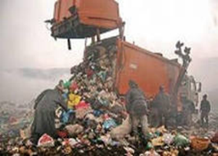
В десятки раз превышает ПДК* загрязнение почв нефтью и нефтепродуктами в местах, связанных с ее добычей, переработкой, транспортировкой и распределением. Нефтепродуктами пропитан слой почвы на глубине 0,5 м, т. к. загрязняющие вещества поступают с территории НПЗ* вместе с естественным поверхностным стоком. Аэрокосмическая съемка, снежного покрова показала, что зона негативного воздействия комбината черной металлургии наблюдается на расстоянии до 60 км от источника загрязнения.
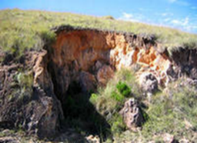
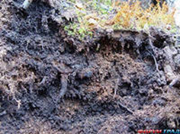
Отвалы промышленных отходов занимают значительные площади, которые становятся непригодными для использования, причем они размещены так нерационально, что иногда составляют серьезную угрозу для населения.
В результате деятельности человека образуются отходы и выбросы, которые представлены продуктами разных технологических процессов: метали, химические вещества (кислоты, соли), ил станций с очистки отходов, минеральная пыль, зола, химический шлам, шлаки, стекло, керамика и так далее. К ним также принадлежат отходы и выбросы в результате строительства, благоустройства населенных пунктов и тому подобное. Обнаружено, что в случае загрязнения почв промышленными выбросами происходит выделение углекислоты в течение всего вегетационного периода, а, следовательно, и ослабление интенсивности биологических процессов. Об этом, прежде всего, свидетельствуют изменения численности микроорганизмов в случае загрязнения почв и ослабления их ферментативной активности.
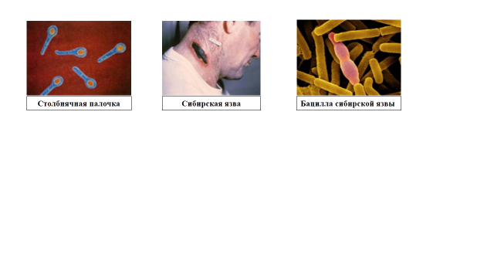
Экскременты животных и птицы благодаря высокому содержанию органического вещества, а также питательных элементов (фосфор, калий, микроэлементы) издавна считаются ценным удобрением. Однако внесение их в избыточных количествах, то есть в дозах, которые превышают потребности растений, ведет к нарушению механизма преобразования и может ухудшить свойства грунта (водопроницаемость, влагоемкость, содержимое кислорода, и др.), а, следовательно, и плодородие почвы.
Главными источниками загрязнения являются: жилые дома и бытовые предприятия. В числе загрязняющих веществ преобладает бытовой мусор, пищевые отходы, фекалии, строительный мусор, отходы отопительных систем, пришедшие в негодность предметы домашнего обихода; мусор общественный учреждений – больниц, столовых, гостиниц, магазинов и др. Вместе с фекалиями в почву нередко попадают болезнетворные бактерии, яйца гельминтов и другие вредные организмы, которые через продукты питания попадают в организм человека.
Быстрота гибели в почве разных микроорганизмов неодинакова. Некоторые болезнетворные бактерии могут длительное время сохраняться и даже размножаться в почве и грунте. К ним относятся возбудители столбняка (до 12! лет), газовой гангрены, сибирской язвы, ботулизма и некоторые другие микробы.
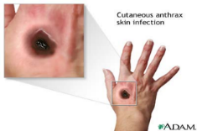
Сибирская язва. Острое инфекционное заболевание животных и человека, вызываемое бациллой сибирской язвы (Bacillus anthracis). Возбудитель сибирской язвы образует споры, которые способны годами сохраняться в почве и выдерживать кипячение до 1 ч. Для человека основной источник инфекции — больные сибирской язвой животные. Заражение может наступить при уходе за ними, вынужденном убое и разделке туши, при употреблении в пищу инфицированных продуктов животноводства (мясо, молоко) и контакте с ними (шерсть, кожа, щетина и т. д.), а также через инфицированные почву и воду. Может быть профессиональной болезнью(например , животноводов). Сибирская язва может протекать в виде кожной или (редко) кишечной и лёгочной форм. Заражение кожной формой происходит через поврежденные кожные покровы, а также при укусах насекомыми (слепни, мухи-жигалки и др.). Инкубационный период — от нескольких часов до 8 сут. Характерные для кожной формы изменения в месте внедрения возбудителя: красное пятно, переходящее последовательно в узелок, пузырек, "гнойничок", чёрный струп, часто окруженный мелкими пузырьками, которые через 2—3 суток сливаются в общую безболезненную язву; отёк. Отмечаются высокая температура, головная боль, слабость. Больные сибирской язвой подлежат обязательной госпитализации. В очаге проводится дезинфекция.
Столбняк. Столбняк - острое инфекционное заболевание, обусловленное воздействием на организм экзотоксина столбнячной палочки с преимущественным поражением нервной системы, характеризующееся тоническими и судорожными сокращениями поперечно - полосатых мышц.
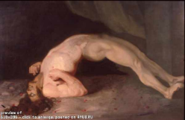
Заболевание распространено во всех регионах земного шара, причем более высокая заболеваемость наблюдается в условиях жаркого влажного климата, что связано с замедленным заживлением ран и повышенной обсемененностью почвы возбудителем. Уровень ежегодной заболеваемости существенно зависит от соотношения вакцинированных и не привитых лиц, а также от проведения экстренной профилактики и достигает в развивающихся странах от 10 до 50 случаев на 100 000 населения. В развитых странах, где массовая вакцинация начата с 1950-х годов, заболеваемость почти на 2 порядка ниже. В мире 80% заболевших приходится на новорожденных (так называемый пупочный столбняк), инфицируемых при перевязке пуповины нестерильным инструментом. Столбняк военного времени связан был с обширными ранениями. В обычных условиях входными воротами инфекции являются не тяжелые раны и ожоги, а мелкие бытовые травмы (проколы, ссадины и т. п.). Больные эпидемиологической опасности не представляют.
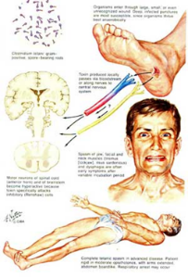
Инкубационный период колеблется от 1 до 21 сут (в среднем 1-2 нед), в отдельных случаях он превышает 30 сут. Доказано, что чем короче инкубационный период, тем тяжелее протекает заболевание. Столбняк начинается всегда остро, первым и наиболее часто встречающимся симптомом является тоническое напряжение жевательных мышц с затруднением открывания рта. Следом напряжением жевательных мышц появляются другие признаки столбняка, образующие классическую триаду: "сардоническая улыбка"
В разгаре болезни на этом фоне под влиянием любых тактильных, слуховых и зрительных раздражителей (даже незначительных по силе) возникают общие тетанические судороги продолжительностью от нескольких секунд до мин. Судороги сопровождаются гипертермией, потливостью, тахикардией и углублением гипоксии. Отмечаются затруднения мочеиспускания и дефекации вследствие спазма мышц промежности.
Столбняк приходится дифференцировать также с менингитами и менингоэнцефалитами, истерическими и эпилептическими припадками, обострениями распространенного остеохондроза, черепно-мозговыми травмами.

!! Проверьте себя:
- Как человек «осваивал» почву?
- Почему почвы называют основным элементом биосферы?
- Назовите основные загрязнители почв. Какие болезни может передать поча человеку?
- Чем вызывается такое заболевание, как «сибирская язва»? Можете ли вы рассказать, как протекает заболевание?
- Как называется заболевание, которое вызывает у человека "сардоническую улыбку"?

ПДК* - пределы допустимой концентрации
НПЗ* - нефтеперерабатывающий завод

§ 24 Погода и самочуствие человека

Несколько десятков лет назад практически никому и в голову не приходило связывать свою работоспособность, свое эмоциональное состояние и самочувствие с активностью Солнца, с фазами Луны, с магнитными бурями и другими космическими явлениями.

В любом явлении окружающей нас природы существует строгая повторяемость процессов: день и ночь, прилив и отлив, зима и лето. Ритмичность наблюдается не только в движении Земли, Солнца и звезд, но и является неотъемлемым и универсальным свойством живой материи, свойством, проникающим во все жизненные явления – от молекулярного уровня до уровня целого организма.

Погодные условия. Климат, как уже говорилось ранее, оказывает серьезное воздействие на самочувствие человека, воздействуя на него через погодные факторы. Погодные условия включают в себя комплекс физических условий: атмосферное давление, влажность, движение воздуха, концентрацию кислорода, степень возмущенности магнитного поля Земли, уровень загрязнения атмосферы.
До сих пор еще не удалось до конца установить механизмы реакций организма человека на изменение погодных условий. А она часто дает себя знать нарушениями сердечной деятельности, нервными расстройствами. При резкой смене погоды снижается физическая и умственная работоспособность, обостряются болезни, увеличивается число ошибок, несчастных и даже смертных случаев. Большинство физических факторов внешней среды, во взаимодействии с которыми эволюционировал человеческий организм, имеют электромагнитную природу.
Хорошо известно, что возле быстро текущей воды воздух освежает и бодрит. В нем много отрицательных ионов. По этой же причине нам представляется чистым и освежающим воздух после грозы.
Наоборот, воздух в тесных помещениях с обилием разного рода электромагнитных приборов насыщен положительными ионами. Даже сравнительно непродолжительное нахождение в таком помещении приводит к заторможенности, сонливости, головокружениям и головным болям. Аналогичная картина наблюдается в ветреную погоду, в пыльные и влажные дни. Специалисты в области экологической медицины считают, что отрицательные ионы положительно влияют на здоровье, а положительные - негативно.
Изменения погоды не одинаково сказываются на самочувствии разных людей. У здорового человека при изменении погоды происходит своевременное подстраивание физиологических процессов в организме к изменившимся условиям внешней среды. В результате усиливается защитная реакция и здоровые люди практически не ощущают отрицательного влияния погоды.
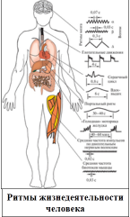
Суточные ритмы и биоритмы. В ходе исторического развития человек приспособился к определенному ритму жизни, обусловленному ритмическими изменениями в природной среде и энергетической динамикой обменных процессов.
В настоящее время известно множество ритмических процессов в организме, называемых биоритмами. К ним относятся ритмы работы сердца, дыхания, биоэлектрической активности мозга. Вся наша жизнь представляет собой постоянную смену покоя и активной деятельности, сна и бодрствования, утомления от протяженного труда и отдыха. В организме каждого человека, подобно морским приливам и отливам вечно царит великий ритм, вытекающий из связи жизненных явлений с ритмом Вселенной и символизирующий единство мира.
Центральное место среди всех ритмических процессов занимают суточные ритмы, имеющие наибольшее значение для организма. Реакция организма на любое воздействие зависит от фазы суточного ритма (то есть от времени суток). Эти знания вызвали развитие новых направлений в медицине – хронодиагностики, хронотерапии, хронофармологии. Основу их составляет положение о том, что одно и тоже средство в различные часы суток оказывает на организм различное, иногда прямо противоположное воздействие. Поэтому для получения большего эффекта важно указывать не только дозу, но и точное время приема лекарств
Оказалось, что изучение изменений в суточных ритмах позволяет выявить возникновение некоторых заболеваний на самых ранних стадиях.
Самочуствие. У больного человека приспособительные реакции ослаблены, поэтому организм теряет способность быстро подстраиваться. Влияние погодных условий на самочуствие человека связано также с возрастом и индивидуальной восприимчивостью организма.
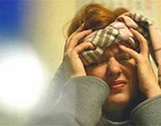
Самочуствие— «целостное выражение единства состояния телесных и душевных процессов». Самочуствие влияет на работоспособность не только в благоприятные, но и в трудные, критические моменты жизни. Самочуствие — «следствие реального представления о ценности наших поступков, о нашей значимости для других». Самочуствие зависит от того, что мы сами думаем о себе, верят ли нашей самооценке другие. Самочуствие предсказывает человеку, когда и в какой мере он должен быть активным, можно ли рассчитывать на других или только на себя. В самочуствии отражается не только душевная гамма человека, но и его темперамент, состояние здоровья, стиль деятельности и общения с другими. Люди с оправданно хорошим самочувствием создают атмосферу, которая не только располагает, но и обязывает окружающих. Когда самочуствие нормально, оно не давит и не ограничивает наши действия. Для хорошего самочувствия нужны благоприятные условия везде, где работает и бывает человек.
Изменения погоды не одинаково сказываются на самочуствии разных людей. У здорового человека при изменении погоды происходит своевременное подстраивание физиологических процессов в организме к изменившимся условиям окружающей среды. В результате усиливается защитная реакция, и здоровые люди практически не ощущают отрицательного влияния погоды.
У больного человека приспособительные реакции ослаблены, поэтому организм теряет способность быстро подстраиваться. Влияние погодных условий на самочувствие человека связано также с возрастом и индивидуальной восприимчивостью организма.

!! Проверьте себя:
- Что такое биоритмы? Приведите примеры биоритмов у человека.
- Какую роль играют суточные ритмы в жизнедеятельности человека?
- Приведите примеры, доказывающие влияние погодных условий на организм человека.
- Как вы понимаете термин «самочувствие»?
- Выскажите сове мнение об влиянии изменения погодных условий на самочувствие разных людей.

* Приведите примеры влияния погодных условий на самочувствие ваших родных, друзей.

§ 25 Ландшафт как фактор здоровья

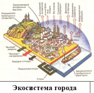
Человек всегда стремится в лес, в горы, на берег моря, реки или озера. Здесь он чувствует прилив сил, бодрости. Недаром говорят, что лучше всего отдыхать на лоне природы. Санатории, дома отдыха строятся в самых красивых уголках. Окружающий ландшафт может оказывать различное воздействие на психоэмоциональное состояние. Созерцание красот природы стимулирует жизненный тонус и успокаивает нервную систему. Растительные биоценозы, особенно леса, оказывают сильный оздоровительный эффект.
Тяга к природным ландшафтам особенно сильна у жителей города. Еще в средние века было замечено, что продолжительность жизни горожан меньше, чем у сельских жителей. Отсутствие зелени, узкие улочки, маленькие дворы-колодцы, куда практически не проникал солнечный свет, создавали неблагоприятные условия для жизни человека. С развитием промышленного производства в городе и его окрестностях появилось огромное количество отходов, загрязняющих окружающую среду.
Городская экосистема. Современный город - средоточие экономических, социальных, экологических проблем, и неудивительно, что интерес к нему как к объекту изучения постоянно возрастает. Для современного этапа развития мирового сообщества характерен процесс урбанизации, т.е. повышение доли городского населения и усиления влияния городов на биосферу.
В современном городе экологическая среда неблагоприятна для жизни человека, что отрицательно сказывается на его здоровье. И поэтому вопросы экологии города (урбаноэкологии) – важнейший раздел прикладной экологии. Главная е ё задача – примирение этих заведомо неравновесных систем с биосферой в процессе «коэволюции» с ней человека, что является одним из условий построения общества устойчивого развития.
В современной экологии территория города с его населением рассматривается как антропогенная экосистема. Городская экосистема - территория города и его население (человек и другие живые организмы).
Согласно В. Мазингу, у городской экосистемы есть три особенности: 1) зависимость, т. е. необходимость постоянного поступления ресурсов и энергии; 2) неравновесность, т. е. невозможность достижения экологического равновесия; 3) постоянное аккумулирование твердого вещества за счет превышения его ввоза в городскую экологию над вывозом, что приводит к повышению уровня поверхности города.
По образному выражению Ю. Одума, города являются «паразитами биосферы», так как потребляют огромное количество кислорода, воды и других ресурсов, а продуцируют только углекислый газ и загрязнение окружающей среды.
Современная урбанизация носит «взрывной» характер, ее порождением являются гигантские агломерации городов с населением свыше 10 млн. человек – мегаполисы, которые югославский профессор Н. Царич оценил, как «…самое худшее и чудовищное явление, которым в мирное время может быть угнетено население». Как протест против тенденции роста мегаполисов появилась популярная концепция – гипотеза о так называемом экосити – идеальном экологическом городе.
Человек сам создаёт сложные урбанистические системы, преследуя благую цель – улучшить условия жизни, создав для себя новую искусственную среду, повышающую комфортность жизни.
В наши дни урбанизация стала одним из основных факторов изменения окружающей среды. Именно с нею связано ¾ общего объёма загрязнения. Это и не удивительно, если учесть, что города занимают 2-3% площади земной суши, но и в них концентрируются почти половина населения мира и основная часть производства. Особенно сильное воздействие на окружающую среду оказывают большие города и агломерации, которые выступают едва ли не в роли главного источника загрязнения.
В настоящее время в городах проживает уже 60% населения планеты, ожидается, что в ближайшие десятилетия эта доля возрастет до 80%.
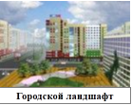
Городской ландшафт. Ускорение процессов урбанизации и, как следствие, бурный рост городов и городских агломераций говорит о глобальном влиянии человека на преобразование земной поверхности. Все меньше уголков земли остается в своем естественном природном состоянии, не затронутом человеческой деятельностью. На смену естественно-природному ландшафту приходит антропогенный или городской ландшафт.
Городской ландшафт – сложная многоаспектная система, включающая
в себя как природные, так и искусственные элементы. (см.таблицу 7).
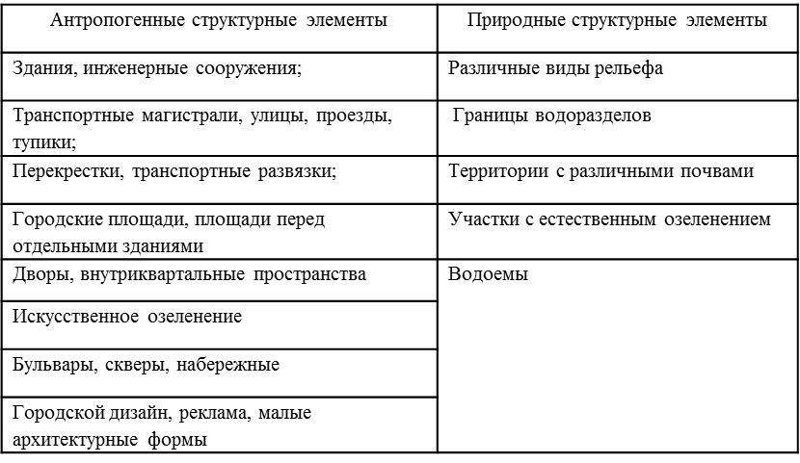
Городской ландшафт как искусственная среда обитания, призван удовлетворять многочисленные, все более усложняющиеся потребности людей. Для оптимального решения этой задачи и в соответствии с требованиями предъявляемыми к городской среде, он должен выполнять следующие основные функции в соответствии с эталонными нормами: социально-градостроительные; транспортно-коммуникационные; художественно-эстетические; психофизиологические; природно-экологические; обеспечение в своей среде безопасности и ориентации.
Создание гармоничной, обладающей высокими художественно-эстетическими качествами среды, одна из основных функций городского ландшафта. Проживать в красивой, эстетичной среде - наиболее древняя потребность человека, прослеживаемая на протяжении всей истории общества.
От того, на каком уровне выполняется природно-экологическая функция городского ландшафта, зависит физическое и нравственное здоровье людей. Высокие экологические качества городского ландшафта - одно из непременных условий его существования.
Функция обеспечения безопасности жизни людей и возможности быстро и свободно ориентироваться в городском ландшафте, относится к тем функциям, которые были осознаны специалистами относительно недавно, что не делает эту проблему менее актуальной.

!! Проверьте себя:
- Объясните, почему говорят, что лучше всего отдыхать на лоне природы?
- Что представляет собой городская экология?
- Назовите особенности городской экосистемы.
- Какие функции должен выполнять городской ландшафт?
- Как вы думаете от чего зависит физическое и нравственное здоровье людей?

* Составьте свой проект городского ланшафта.

§ 26 Питание и здоровье человека

Рациональное питание. Проблема рационального питания, как ни странно на первый взгляд, весьма сложна. Все очевиднее становится, что невозможно разработать один его вид, приемлемый для всех здоровых людей сразу. И все яснее понимание, что необходимо учитывать индивидуальные особенности человека. А это значит: каждый вид рационального питания можно рекомендовать лишь очень однородной группе населения.
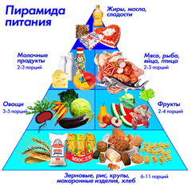
Что же такое рациональное питание? Рациональным называется питание, наилучшим образом удовлетворяющее потребности организма в энергии и незаменимых, жизненно важных веществах, причем в данных, конкретных условиях его жизни и деятельности.
Чтобы питание было высокоэффективным, надо учитывать следующие факторы.
Во-первых, современные нервно-эмоциональные нагрузки и общее ускорение темпов жизни. Они предъявляют к организму повышенные требования. Ему все труднее становится справляться с неблагоприятными внешними и внутренними воздействиями, которые осложняют и ослабляют работу основных его систем — поддерживать нормальное состояние центральной нервной системы, сердечно-сосудистой, выделительной, пищеварительной и других систем. Особо неблагоприятное влияние на функциональную способность этих систем оказывает недостаток моторно-висцеральных рефлексов, поступающих только от интенсивно работающих мышц и внутренних органов (моторные рефлексы — рефлексы от мышц, висцеральные — от внутренних органов).
Гиподинамия (малоподвижный образ жизни) — бич нашего столетия — она лишила организм человека моторно-вицеральных рефлексов, ослабив этим самым функциональную эффективность работы сердца, почек, печени, желудка, кишечника. Сердце меньше выдает крови в сосуды, ему приходится чаще сокращаться. Хуже отделяется желчь, и создаются условия для образования камней. Не полностью выводятся шлаки из почек.
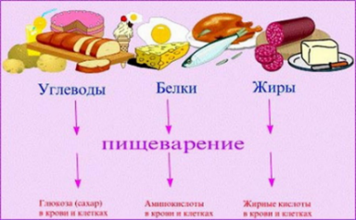
Возникают нарушения и со стороны пищеварения. Гиподинамия и ее проявление в виде моторно-висцерального голода — первое препятствие для эффективности рационального питания, как бы хорошо оно ни было разработано. Поэтому в первую очередь надо непременно восстановить нормальное количество названных рефлексов, стимулируя их ежедневной посильной, но достаточной мышечной нагрузкой. Ходите пешком, бегайте, занимайтесь физкультурой, копайте в огороде, играйте в городки, волейбол и т. д. и т. п.
Полезно вспомнить, что такие корифеи науки и литературы, как И. П. Павлов и Л. Н. Толстой, постоянно заботились о мышечной нагрузке, необходимой для поддержания здоровья и высокой творческой работоспособности.
Во – вторых, не менее важное условие для высокой эффективности рационального питания — благоприятный, спокойный нервно-эмоциональный фон, настойчивая борьба с нервными и стрессовыми перегрузками.
От отрицательного действия стресса не свободна ни одна система организма, в том числе и пищеварительная. Под влиянием нервно-психической раздражительности, агрессивности, конфликтности и стрессовых состояний функциональная способность пищеварительной системы нарушается. Нервно-эмоциональные перегрузки вмешиваются в работу пищеварительных желез, изменяют далеко не в лучшую сторону качество пищеварительных соков и их химический состав, снижают активность ферментов. В результате этого усиливаются гнилостные процессы в кишечнике, развивается выраженный метеоризм — газообразование, нередко сопровождающееся острыми болями, резко увеличивается количество всасываемых из кишечника токсических веществ, приводящих к стойкой самоотравлению. В таких условиях проявить свою эффективность рациональное питание также не может. Тут уж придется говорить лишь о целенаправленном лечебном питании, сочетающемся с лекарственной терапией и гигиеной.
Изучению и разработке принципов рационального питания многие страны мира придают важное значение. В Международных организациях ФАО и ВОЗ, занимающихся продовольственными проблемами, ведется большая работа по обобщению принципов рационального питания:
Первый принцип - умеренности в питании, исключающий переедание, но вместе с тем обеспечивающий потребности организма в калориях в соответствии с энергетическими затратами.
Второй основной принцип — сбалансированность питания, наилучшим образом удовлетворяющая потребности организма в жизненно необходимых, незаменимых пищевых веществах. При сбалансированном питании создаются оптимальные условия для обмена веществ.
Третьим признан принцип четырехразового питания, предусматривающего прием пищи каждый раз в небольших количествах.
Четвертый принцип - разнообразие питания, дающее организму возможность отобрать необходимые ему для жизни биологически-активные вещества — ведь у каждого пищевого продукта свои особенности в структуре, сочетаниях и взаимосвязи составляющих его биологически-активных компонентов.
Пятый принцип - высокая биологическая полноценность питания. Ей в современных условиях повышенного темпа жизни и нервно-эмоциональных перегрузок придается особо важное значение. Главное здесь — ежедневное, систематическое потребление свежих, по возможности сырых овощей и фруктов и особенно зелени.
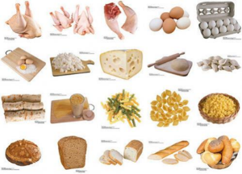
Исключительно важная роль в рациональном питании принадлежит белку. Недостаток белка, особенно животного, в мировом масштабе, как известно, превратился в трагедию современности. Более половины населения земного шара страдает от белковой недостаточности. Поэтому белковый компонент в рациональном питании подвергся особо тщательному и глубокому изучению. В составе животного белка в организм поступает комплекс несинтезируемых в нем незаменимых аминокислот: метионина, лизина, триптофана и других, которые обеспечивают оптимальный уровень метаболических (обменных) процессов.

Все разговоры об отказе от потребления мяса, рыбы и других источников животного белка беспочвенны. Речь может идти только об ограничении чрезмерного их потребления. В этих случаях, действительно, могут иметь место различные неблагоприятные проявления. Нормальное же, умеренное, но достаточное поступление животного белка в организм совершенно необходимо.
Если принять за среднюю суточную норму потребления белка, жира и углеводов в количествах соответственно 80, 80 и 350 граммов, то оптимальная калорийность питания в современных условиях обозначится цифрой «2353» (килокалорий).
В рациональном питании в нынешних условиях жизни, особо важная роль принадлежит биологической полноценности питания, ежедневному потреблению свежих овощей и фруктов. Вполне обосновано требование: «Ни одного обеда, завтрака или ужина без свежих, по возможности сырых овощей».

!! Проверьте себя:
- Почему проблему рационального питания считают весьма сложной?
- Какое питание считают рациональным?
- Какие факторы надо учитывать, чтобы питание было высокоэффективным?
- Назовите принципы рационального питания, согласно ВОЗ.
- Объясните требование «Ни одного обеда, завтрака или ужина без свежих, по возможности сырых овощей».

* Составьте свой проект рационального питания

Раздел V. Болезни, вызываемые природными факторами

§ 27 Понятие о природном очаге болезни и природной очаговости

Природный очаг болезни и природная очаговость. «Природная очаговость болезней — особенность некоторых заразных болезней, заключающаяся в том, что возбудители этих болезней паразитируют в организме диких животных, обитающих в природе в определенных климатогеографических условиях в пределах природных очагов вне связи с людьми или домашними животными» (БСЭ).
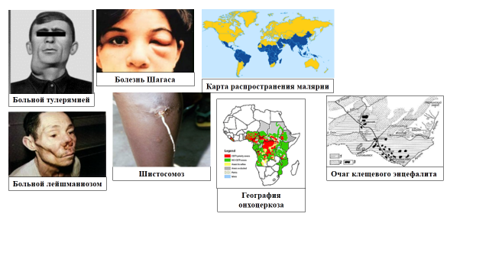
Основоположником учения о природной очаговости болезней человека является Е.Н. Павловский. Оно получило мировую известность и признание. Заразные болезни, которым свойственна природная очаговость принято называть природно-очаговыми, а территории, где обитают позвоночные животные и членистоногие переносчики трансмиссивных болезней, в организме которых паразитируют возбудители этих болезней, - природными очагами.
Существование природных очагов болезней обусловлено непрерывной циркуляцией их возбудителей среди позвоночных животных — чаще грызунов, птиц, а также копытных, хищников и др. (источники возбудителей инфекции). Передача возбудителей от животного к животному, а также от животного человеку происходит через насекомых и клещей (переносчиков возбудителей), однако, возможны и другие пути и факторы переноса возбудителей, например через воду, пищу, контактным путем и др.
Люди или домашние животные могут заразиться природно-очаговыми болезнями при попадании на территорию природного очага. Заражение людей возможно и от заразившихся природно-очаговой болезнью домашних животных.
К природно-очаговым болезням людей относят следующие трансмиссивные заразные болезни: желтую лихорадку, комариные энцефалиты, энцефаломиелиты лошадей, чуму, лейшманиозы, сонную болезнь, болезнь Шагаса, клещевой энцефалит, туляремию, клещевой возвратный тиф, Лайма болезнь. Существуют природные очаги бешенства, шистосомозов, эхинококкозов и др.
Большинство членистоногих переносчиков активно в теплое время года, иксодовые клещи (переносчики вируса клещевого энцефалита) активны в основном вечером, комары (переносчики вируса комариного энцефалита) — в летне-осенний период; размножение вируса комариного энцефалита происходит при температуре не ниже 21°, заражение им наблюдается в Южном Приморье в большинстве случаев после жаркого лета; заразиться чумой от сурков возможно только в теплый период года, т.к. зимой впадают сурки в спячку и находятся в глубокой норе.
Наиболее эффективными мерами профилактики природно-очаговых болезней людей являются иммунизация, ношение защитной одежды, использование защитных сеток, проведение дезинсекции в природных очагах. Большое значение имеет санитарно-просветительская работа — разъяснение необходимости мер личной профилактики для защиты от возбудителей отдельных природно-очаговых болезней в сезон возможного заражения, особенно среди лиц, прибывающих в очаг извне.
Роль медицинской географии в изучении природной очаговости болезней человека. Исследования академика Е. Н. Павловского послужили началом изучению географии группы болезней, получили довольно широкое развитие и к настоящему времени знания распространения отдельных инфекций значительно возросли. Но, распространение природноочаговых болезней все еще недостаточно выяснено и ежегодно открываются все новые территории, где они встречаются.
В последние годы изучение географии болезней привлекает все большее число исследователей. Картографируют распространение болезней и те, кто их непосредственно изучает, и те, кто обобщает данные других авторов.
При изучении природных биоценозов болезней человека в разных ландшафтных зонах, выделенных
Л. С. Бергом, ученые обращают большее внимание на основные типы составляющих их ландшафтов - речные долины, горные и предгорные территории, низменные равнины.
В высокогорной хвойной тайге очаги клещевого энцефалита обычны по долинам рек, где произрастают смешанные леса, более богатые обитателями. Исключение составляют вырубки, поляны, гари, где могут существовать естественные биоценозы с другими обитателями и создаются условия циркуляции возбудителей других болезней. В лесах среднегорий и предгорий характер биоценозов определяет наличие путей циркуляции целой группы возбудителей инфекций, сопутствующих клещевому энцефалиту.
Сотни рек, речек, а также безымянных речушек и ручьев с разной степенью водоносности пересекают поверхность планеты. Долины рек в медицинском отношении представляют наибольшую опасность и выделяются разнообразием природных очагов. Мягкий грунт обрывистых надпойменных террас часто изрыт норами гнездящихся здесь птиц, в основаниях обрывистых берегов встречаются норы крупных зверей. Естественные пещеры, навесы, крупные промоины - незаменимые временные укрытия или постоянные убежища от непогоды для многочисленных представителей позвоночных и беспозвоночных животных. В этих убежищах происходит регулярный обмен паразитами и болезнями. С речными долинами, а также со стыками их с прилегающими участками территории, связаны многие из известных природноочаговых болезней. Это туляремия, клещевой энцефалит, лептоспироз, геморрагическия лихорадка, японский энцефалит, описторхоз и др. В тропиках по речным долинам распространены такие природноочаговые болезни как желтая лихорадка, трипаносомозы, лихорадка денге, лошадиные энцефаломиелиты, шистозоматозы и многие другие.
По речным долинам обычно расположены крупнейшие города и многочисленные населенные пункты. Если заглянуть в отдаленное прошлое человечества, то именно с речными долинами связана вся много вековая история жизни первобытных людей. По берегам рек открыты стоянки наших древних предков. В богатых животным миром речных долинах они имели лучшие условия существования: естественные укрытия от непогоды, обильную охоту на зверей, птиц, рыболовство. По всей вероятности, в долинах рек, которые первобытные люди избирали для своих стоянок, а позднее для постоянных поселений, они более часто заражались и природноочаговыми болезнями.
Большое эпидемиологическое значение имеет и другой элемент - озера, а в пустынях - русла исчезнувших рек, периодически заполняемые водой. Вследствие естественной фильтрации воды вокруг озер и водохранилищ обычно существуют крупные площади лугов, заселенных влаголюбивыми грызунами и другими животными. С этими биотопами связано распространение лептоспироза, туляремии, нефрозо-нефрита и других природноочаговых болезней человека. Создание многочисленных водохранилищ, каналов в засушливых районах значительно раздвинуло ареалы и "кружево" расселения внутри ареалов многих видов кровососущих членистоногих и млекопитающих.
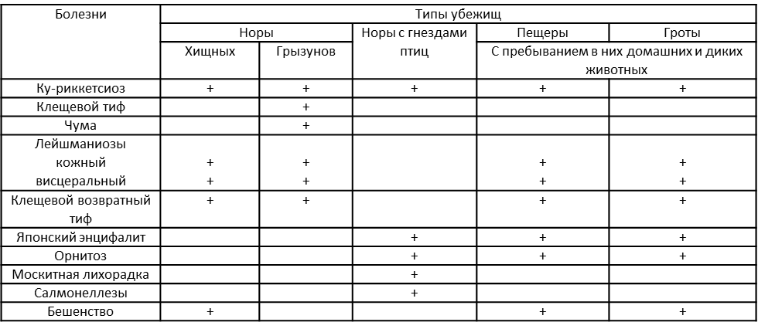
Несколько сот миллионов гектаров занимают пастбищные угодья. В это число входят пастбища различных природных зон и в каждой из них создаются своеобразные условия для циркуляции возбудителей природноочаговых болезней. В лесной зоне обычны следующие типы пастбищ: изреженные леса, лесные поляны, вырубки, кустарниковые заросли, гари. Домашние животные, как наиболее крупная, массовая и доступная добыча, привлекают и прокармливают огромное количество клещей и других кровососущих паразитов. На пастбищах осуществляется тесный контакт домашних животных с дикими. Вследствие этого на пастбищах создаются своеобразные очаги болезней, к существованию которых имеет прямое или косвенное отношение хозяйственная деятельность человека. С пастбищами связаны многие болезни, как переносимые кровососущими членистоногими, так и передаваемые при контакте с некоторыми объектами окружающей среды, загрязняемыми выделениями грызунов и других животных. Норы одного и того же вида животных могут быть очагами нескольких инфекций. (см. таблицу)
Масштабы преобразования природы огромны и нередко приводят к нарушению жизни в обычных, давно сложившихся биоценозах. В целях предупреждения возникновения природных очагов различных заболеваний, необходимо проводить своевременные и рациональные профилактические мероприятия, а хозяйственная деятельность при освоении новых территорий должна способствовать окончательному оздоровлению местности.

!! Проверьте себя:
- Как вы понимаете термины «природный очаг» и «природная очаговость»?
- Можете ли вы назвать природно-очаговые заюолевания?
- Охарактеризуйте роль медицинской географии в изучении природной очаговости болезней человека?
- Приведите примеры ландшафтных территорий, являющихся природными очагами заболеваний?

§ 28 Понятие о тропических болезнях

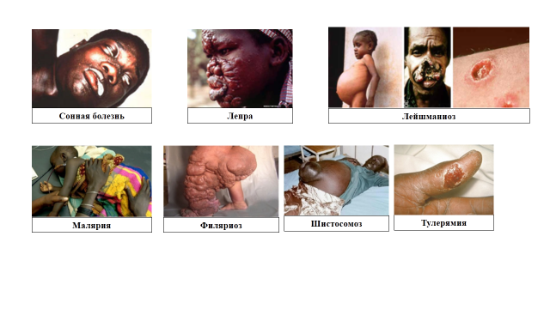
Тропические болезни. Тропические болезни - группа инфекционных заболеваний, преобладающих в тропических и субтропических районах или встречающихся только там. Эти болезни редки в районах с умеренным климатом, прежде всего из-за наличия холодного сезона, ограничивающего количество насекомых. Насекомые, такие как комары и мухи, являются частыми переносчиками большого числа заболеваний. Они переносят простейшие организмы, бактерии или вирусы, которые затем передают человеку или крупным животным, чаще всего при укусе, когда насекомое впрыскивает некоторые секреты в кровоток
К группе заразных тропических заболеваний относятся инфекционные болезни, эндемичные для тропиков. Они имеют первостепенное значение в патологии человека, поражая миллионы жителей и причиняя огромный экономический ущерб. Из инфекционных болезней наиболее распространенными являются желтая лихорадка, клещевой Возвратный тиф, грибковые заболевания. Из паразитарных инвазионных болезней широчайшее имеют распространение малярия, лейшманиозы, трипаносомозы, амебиаз, шистосомоз. Паразитарными болезнями поражено свыше 1,5 млрд. жителей жарких стран. Распространенность заразных тропических болезней в зоне тропиков и субтропиков обусловлена комплексом благоприятных для их распространения природных условий. Только в жарком климате могут существовать многие теплолюбивые возбудители, их промежуточные хозяева (например, моллюски), переносчики возбудителей (например, мухи цеце) и теплокровные хозяева — носители возбудителей (например, песчанки, антилопы).
Распространенность заразных тропических болезней обусловлена также социальными факторами. Массовая неграмотность, низкий уровень жизни, слабость здравоохранения в развивающихся странах тропиков являются причинами широкого распространения не только тропических болезней, но и болезней, уже ликвидированных в странах умеренного климата, например лепры, трахомы, сыпного тифа.
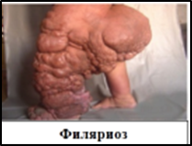
На территории Закавказья и Средней Азии в прошлом также существовали очаги некоторых тропических болезней. К настоящему времени они частью ликвидированы (дракункулез, городской кожный лейшманиоз, флеботомная лихорадка. В то же время непрерывно возрастает завоз заразных тропических болезней больными и паразитоносителями — иностранцами и гражданами из
различных стран мира, вернувшимися из жарких стран Африки, Азии и Южной Америки.
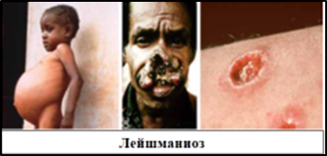
Наиболее часто завозятся малярия, лейшманиозы, амебиаз, анкилостомидозы, шистосомозы, филяриатозы. Все эти болезни причиняют ущерб заболевшим людям, а некоторые (например, малярия) представляют также эпидемиологическую опасность. Незаразные тропические болезни включают болезни, связанные с воздействием жаркого климата (например, солнечный удар), недостаточностью питания (например, квашиоркор), генетическими аномалиями (гемоглобинопатии), укусами ядовитых животных и употреблением в пищу ядовитых растений. Широкому распространению некоторых незаразных тропических болезней например, гемоглобиноза S, способствует постоянное угнетающее воздействие на организм человека многих паразитов, особенно возбудителя тропической малярии. В борьбе с массовымиболезнями в развивающихся странах большую помощь оказывает ВОЗ, осуществляющая с 1976 г. специальную программу по тропическим болезням, включающую малярию, трипаносомозы, лейшманиозы, шистосомозы, филяриатозы и лепру.
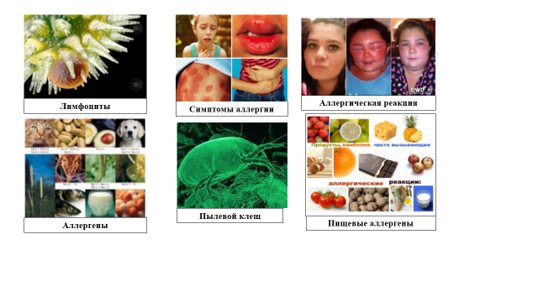
Аллергии, аллергические реакции, аллергены. Наша иммунная система – это защитная система нашего организма направленная на борьбу с вирусами. Лимфоциты производятся в костном мозге. В крови одномоментно может находиться до 2 триллионов лимфоцитов.
Острая реакция иммунной системы организма на обычно безобидные вещества называется аллергией. Аллергия появляется не сразу и не у всех. Люди, у которых имеется предрасположенность к аллергии (наследственность, особенности иммунной системы) могут сталкиваться с разнообразными веществами на протяжении большого периода времени, но это может и не привести к развитию аллергии, однако в зависимости от некоторых причин и условий, которые в принципе до конца не изучены, иммунная система «запоминает» вещество и вырабатывает к нему антитело, которое при следующем попадании антигена в организм вызывает аллергическую реакцию. Причиной развития аллергии является иммунный ответ организма, который может быть вызван огромным количеством веществ.
Основными веществами, вызывающими аллергию являются: пыль (уличная, домашняя или книжная); пыльца; шерсть домашних животных или чешуйки их кожи (кошки, собаки); споры грибков или плесени; продукты питания (чаще всего: яйца, молоко, пшеница, соя, морепродукты, орехи, фрукты); укусы (яд) пчел, ос, шмелей, муравьев; некоторые медицинские препараты (пенициллин); латекс; бытовая химия.
Вещества, которые вызывают аллергию, называются аллергенами. В некоторых случаях аллергические реакции проявляются настолько слабо, что вы можете даже не знать о том, что вообще страдаете от аллергии.
Симптомы аллергии зависят от типа аллергена, а точнее от места контакта аллергена с частью вашего тела. Так в зависимости от места (дыхательные пути, пазухи носа, кожа, пищеварительная система) могут проявляться различные симптомы: чихание (обычно сильно и часто); кашель, стеснение в груди; ощущение нехватки воздуха, затрудненное дыхание или одышка; зуд в носу и обильное выделение жидкого секрета из носа; зуд в глазах, слезотечение, покраснение глаз и отечность век; кожный зуд,покраснение кожи, высыпания на коже, шелушение кожи; покалывание во рту, покалывание или онемение языка, губ, языка, лица, шеи, тошнота рвота, диарея.
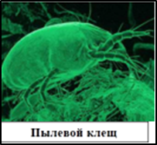
В некоторых, очень редких, случаях аллергия может привести к развитию серьёзной аллергической реакции, которая называется анафилактический шок. Эта реакция может привести к смертельному исходу, если не предпринять меры. Большинство аллергических реакций имеют локальный характер (в месте контакта тела с аллергеном), например аллергические реакции на коже, в носу, в ротовой полости или пищеварительной системе. Когда имеет место анафилактический шок, аллергической реакции подвержен весь организм, реакция развивается спустя несколько минут после контакта с аллергеном. Симптомы анафилактического шока могут включать в себя все из представленных ниже или некоторые из них: отек горла или полости рта; тяжело глотать и/или говорить; сыпь на любом участке тела; покраснение и зуд кожи; спазмы в животе, тошнота и рвота; внезапное ощущение слабости; резкое снижение артериального давления; слабый и быстрый пульс; головокружение и потеря сознания.
Как предпредить от этого заболевания? Необходимо определить вещества, вызывающие у вас аллергию, и всегда их избегать. Следите за тем, чтобы в вашем доме было чисто и не было пыли, пуха и клещей. Когда вы подметаете или пылесосите, выбиваете пыль из мебели, меняете постельное белье и при любых других контактах с запыленными предметами, закрывайте нос (используйте
марлевую повязку или маску). При аллергии на домашних животных не держите их в своем доме.
Если у вас аллергия на медицинские препараты, всегда имейте при себе специальную карточку, на которой написано, на какие именно лекарства у вас аллергия. В этом случае, даже если вы без сознания или не сможете вспомнить название препарата, вы будете застрахованы от введения аллергена. Если у вас тяжелая аллергия, поставьте в известность об этом вашу семью и коллег и не забывайте сообщать об этом врачам.

Поллиноз. Поллиноз (от лат. pollinis пыль, пыльца; пыльцевая аллергия, сенной насморк) – хроническое аллергическое заболевание, вызываемое пыльцой растений; проявляющееся аллергическим воспалением слизистых оболочек дыхательных путей, в основном, носа (сезонный насморк) и глаз (конъюнктивит). Поллинозы принадлежат к числу наиболее распространенных аллергических заболеваний у детей. Ими страдают от 4,8 до 11,8% детей. И хотя аллергия на пыльцу может проявиться у ребенка уже на втором году жизни, заболевание часто остается не диагностированным.
Это заболевание имеет четкую сезонность, повторяющуюся из года в год и совпадающую с периодом цветения тех или иных растений. Симптомы поллиноза наиболее интенсивно выражены в ут ренние часы в период максимальной концентрации пыльцы в воздухе. Появляется аллергический конъюнктивит (слезотечение, светобоязнь, выраженное покраснение слизистой оболочки, резкий зуд и отек век, ощущение песка в глазах), сочетающийся с аллергическим насморком (зуд в носу, нарушение носового дыхания, обильные жидкие прозрачные выделения из носа, приступы чихания - от 10 до 30 чиханий подряд). Ребенок дышит ртом, морщит нос, трет его ладонью, отчего на нем появляется поперечная морщинка. Поражение слизистой оболочки носа бывает, как правило, двусторонним. Отек слизистой оболочки приводит к снижению слуха, обоняния, появлению головной боли. В отличие от острой респираторной вирусной инфекции (ОРВИ) при поллинозе редко отмечается подъем температуры и слабость, отсутствует резкая боль в горле, покраснение, редко отмечается увеличение лимфатических узлов (ушных, подчелюстных и т.д.). Однако если в этот момент малыш заболеет ОРВИ, признаки аллергического ринита только усилятся, отдалятся сроки выздоровления и снизится действие лекарственных противоаллергические препаратов. Тяжелым проявлением поллиноза является бронхиальная астма, обычно сочетающаяся с аллергическим насморком (ринитом) и аллергическим конъюнктивитом. Признаки пыльцевой астмы типичны для астмы вообще: приступы удушья, свистящее дыхание, хрипы, слышные даже на расстоянии, сухой кашель. К вышеперечисленным проявлениям поллиноза могут присоединяться головная боль, слабость, потливость, сонливость, раздражительность и плаксивость, ознобы, повышение температуры, повышенная утомляемость.
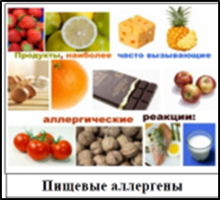
Пищевая аллергия. Пищевая аллергия это иммунная реакция, вызванная определенными продуктами и сопровождающаяся известными симптомами. Пищевая аллергия возникает, когда организм ошибочно принимает какой-то продукт за угрозу для организма и для самозащиты заставляет иммунную систему вырабатывать антитела. При повторном приеме аллергена иммунная система уже быстро узнает это вещество и немедленно реагирует, снова вырабатывая антитела. Именно эти вещества и вызывают аллергические симптомы.
Пищевая аллергия особенно часто встречается в первые годы жизни и этиологически связана с разнообразными пищевыми аллергенами животного или растительного происхождения. Главным и наиболее ранним из пищевых аллергенов является коровье молоко. Высокоаллергенными свойствами обладают также куриные яйца, рыба, цитрусовые, сладости. Из овощей аллергию часто вызывают морковь, томаты. Кроме облигатных пищевых аллергенов выделяют также индивидуальные, которыми могут быть любые пищевые продукты. В ряде случаев возможно развитие перекрестных реакций, например между аллергенами коровьего молока и говядины, злаков
и пыльцы злаковых трав.

!! Проверьте себя:
1. Какие болезни называют тропическими?
2. Какую роль играет иммунная система человека?
3. Объясните понятие «аллергия». Назовите основные вещества, вызывающими аллергию
4. К чему может привести аллергическая реакция?
5. Чем отличается поллиноз от пищевой аллергии?
6. Какие продукты обладают высокоаллергенными свойствами?

§ 29 Болезни, вызываемые ядовитыми животными

Укусы ядовитых животных во почти всех странах мира до сих пор являются бедствием, уносящим каждый год тысячи жизней, не говоря уже о значимом числе случаев инвалидности. Так, по неполным данным, больше 10 млн. человек в мире каждый год подвергаются укусам ядовитыми животными.
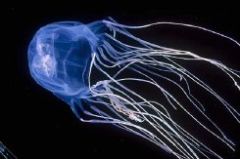
Ядовитые животные. Ядовитые животные — животные, в организме которых постоянно или периодически содержатся вещества, токсичные для человека и особей других видов. Известно около 5 тыс. видов ядовитых животных. Различают активно- и пассивно-ядовитых животных. Активно-ядовитые животные имеют специализированные железы, вырабатывающие яд, служащий для защиты от врагов. У многих ядовитых животных ядовитые железы связаны с ранящим аппаратом: такие ядовитые животные используют яд и для нападения на жертву. У пассивно-ядовитых животных токсичные вещества содержатся в тех или иных тканях.

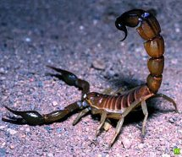
Характерной индивидуальностью ядовитых животных является присутствие у их ядоносного аппарата и ядопроводящих зубов (нажимала), сформировавшихся в процессе приспособления к условиям находящейся вокруг среды для обороны от противников и охоты, обеспечивающих им продолжение. Ядовитые животные известны с древнейших времен. Сейчас их мир богат и разнообразен; характеризуется разнообразием и их ядоносный аппарат: у змей — ядопроводящие зубы, у каракурта — челюсти, у скорпионов, пчел и ос — нажимало, у рыб он состоит из твердых заостренных лучей и шипов под жаберной крышкой (у ершей и бычков), из 13 твердых лучей, образующих спинной плавник (у морских окуней), из колючек (у акулы) и так далее. Выделяемый ядовитыми животными яд в процессе эволюции приобрел способность просачиваться через тканевой барьер и вызывать отравление организма, воздействуя на все и тем более на более необходимые интегрирующие системы организма. Каждый Год регистрируется 20 тыс. отравлений ядами всевозможных ядовитых рыб, 300 случаев с летальным финалом.
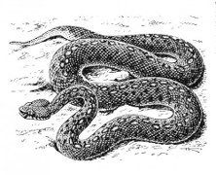
В отряде жуков, двукрылых, полужесткокрылых, перепончатокрылых, бабочек, пухоедов имеются ядовитые насекомые, к тому же переносчики заболеваний жителей нашей планеты и домашних животных. Жужелицы, брызгают едкие кислоты (муравьиная и другие) тем самым, они обжигают кожу, частенько вызывая мощное поражение. «Ядовитая кровь» раздавленных на коже маленьких жучков и жуков-нарывников вызывает пузырчаты й. Кровь их опасна для человека: находящийся в ней яд кантаридин вызывает воспаление кожи, зачастую повреждает внутренние органы, чаще почки, а при попадании яда вовнутрь появляются гастрит, нефрит.
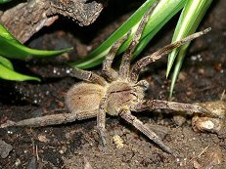
Лошадиный овод на лету брызжет личинками в глаза или же в нос человеку или лошади; кожный овод вызывает воспаление и свищи; личинки желудочного овода развиваются и вызывают воспаление в желудке, овечьего — в носу. В лесных мокроватых районах и нижних поясах гор много мух-слепней — переносчиков возбудителей сибирской язвы, туляремии и анемии у скота. Маленькие членистоногие из класса паукообразных — клещи — не столько переносят возбудителей 3—4 форм сыпнотифозной клещевой лихорадки и весенне-летнего энцефалита, но и являются ядовитыми. Отеком, гиперемией, сыпью, жжением на коже, болями в пояснице и в конечностях, бронхоспазмом с нарушением функции дыхательной мускулатуры и мускулатуры нижних конечностей имеет место быть интоксикация при «ожоге» медузой «крестовником» и так далее. Опасны для жителя нашей планеты укусы ядовитых змей, ядовитых пауков, к примеру тарантула, скорпионов, пчел и ос, больших шершней.
Итак, в животном мире многочисленны ядовитые животные, паразиты являются переносчиками различных заболеваний.
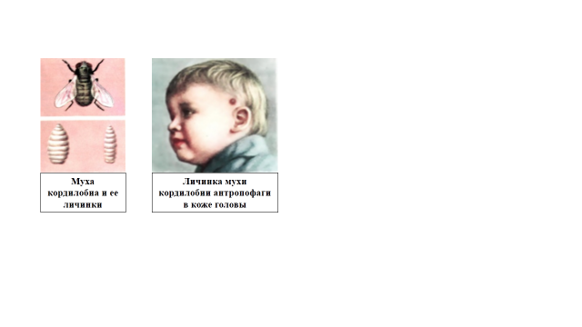
Понятие «миазы». В тропических странах у местных жителей и приезжих нередко наблюдаются миазы — заболевания, вызываемые паразитированием личинок мух и оводов в тканях. Личинки и яйца могут быть случайно проглочены с пищей, отложены насекомыми на волосы, кожу, раны и слизистые оболочки или могут попасть на тело человека с шерсти животного, песка, травы, белья и др. От вида личинок и места их паразитирования зависит течение миазов: они могут быть преходящими и безобидными или сопровождаться значительными разрушениями тканей человека.
Наиболее часто встречающимся в Африке миазом у приезжих является кордилобиоз, вызываемый личинкой мухи кордилобии антропофаги (местное название тумбу).
Яйца, отложенные мухой в пес ок, превращаются в личинки, которые попадают на кожу при лежании на песке (пляже) или с бельем, расстилаемым на песок для сушки. В месте
внедрения личинки возникает фурункулоподобная опухоль, которую выросшая личинка покидает через 8—10 дней. Личинку удаляют пинцетом, на ранку накладывают повязку. Миаз неопасен.
Личинки другой мухи, известные в Центральной Африке под названием конголезских и откладываемые мухой в пыли глинобитных полов, наносят ночью спящим на полу повреждения кожи во время кровососания.
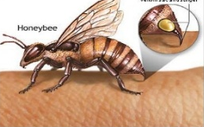
В тропиках и субтропиках, особенно в скотоводческих районах, у людей встречаются также более тяжелые миазы, в частности офтальмомиазы, вызываемые паразитированием в глазу личинок вольфартовой мухи, бычьего, овечьего и лошадиного оводов. Отложенные ими на веках и в углу глаза личинки проникают в коньюнктивальный мешок глаза, толщу век или глазное яблоко, вызывая слезотечение, боль, узелки и отеки век, нарушения зрения. У детей эти миазы могут протекать неблагоприятно.
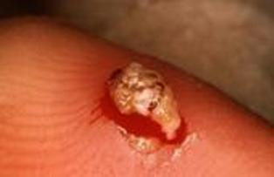
Ареалы распространения и пути предупреждения отравлений при контактах с ядовитыми животными. Миазы вызываются преимущественно личинками мух и оводов, распространенных в Южной Европе, Арабской Республике Египет, Монголии, Китае, Кавказе, в Средней Азии, Казахстане, средней и южной зонах России, в странах Африки и Южной Америки.
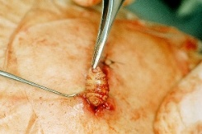
В целях профилактики миазов у приезжих необходимы не только общие санитарно-гигиенические мероприятия по борьбе с мухами и поддержание чистоты в жилье, на территории населенных пунктов, пляжей и скотоводческих ферм (своевременное обезвреживание и удаление отбросов, применение инсектицидов и др.), но и индивидуальные меры защиты от мух, их яиц и личинок. В тропиках не рекомендуется лежать на полу, почве и траве без подстилки, ходить босиком, пользоваться неблагоустроенными пляжами, сушить белье на песке. Ежедневно простирываемые подстилки, нательное и постельное белье нужно проглаживать утюгом. Свежие ранки и царапины следует обработать лекарственными препаратами (раствор йода, бриллиантовый зеленый, антибиотики и др.) и закрыть повязкой. При появлении на коже и веках поражений (фурункулоподобные опухоли, узелки и др.) необходимо обратиться к врачу. Следует избегать посещения мест выпаса домашнего скота, скотоводческих ферм. Необходимо вести борьбу с мухами, охранять от них пищевые продукты, соблюдать меры общественной и личной гигиены. Воду из открытых водоемов, следует пить только после кипячения и фильтрования.

!! Проверьте себя:
1. Каких животным относят к ядовитым и почему?
2. Назовите характерную индивидуальность ядовитых животных.
3. Что опредставляет собой заболевание «миазы»? Каким животными они вызываются? Опасны ли они для человека?
4. Назовите ареалы распространения ядовитых животных. Покажите по карте.
5. Назовите пути предупреждения отравлений при контактах с ядовитыми животными.

VI. Ресурсы здоровья

§ 30 Лечебные ресурсы

Солнце, воздух и вода - наши лучшие друзья. Лето - самая жаркая пора года, но и, наверное, самая разнообразная, веселая и запоминающаяся. Ведь именно на летний период приходится большинство
отпусков и каникул, поездок и путешествий. Летом родители отправляют детей в лагеря или к бабушкам, а свободные люди ездят на курорты и базы отдыха.
Именно поездки на море или реки, а также деревни, в которых имеются открытые водоемы, обеспечивают полноценный отдых и предоставляют огромную пользу от солнечных, воздушных и водных процедур. Конечно, отдыхать нужно тоже, не теряя головы и не увлекаясь настолько, чтобы потом тратить время и деньги на восстановление здоровья. Ну и необходимо подумать о летнем гардеробе, о вещах, которые будут сопровождать вас в путешествиях, и которые станут помощниками в экстренных ситуациях.
Надежным другом и товарищем станет для вас тщательно выбранная, качественная, удобная и легкая летняя одежда и обувь. Перенести любую несносную летнюю жару помогут легкие сарафаны или шорты, бриджи или юбки, в сочетании с не менее легкими блузами, топами или майками из воздушных и практически неощущаемых тканей, с хорошей воздухопроницаемостью. На пляже и базе отдыха также уместно порео, которое можно носить и как майку и как платье. На прохладное время суток или дождливые дни можно запастись ветровками, дождевиками, джинсовыми костюмами и футболками с длинным рукавом.
Об обуви можно говорить часами. Летняя обувь, в отличие от осенних и зимних собратьев, должна отличаться легкостью, мягкостью и удобством, защищать и оберегать наши ноги, поскольку оные практически полностью открыты. Босоножки и сандалии, а также сланцы и шлепанцы в полной мере отвечают этим требованиям, если изготовлены из качественных материалов, и подобран правильный размер. Разнообразие расцветок и фасонов делает летнюю обувь еще более привлекательной и желанной.
Ну и конечно, незаменимым помощником на летнем отдыхе, особенно, если планируются солнечные и водные процедуры, является купальник, который не только выполнит свои прямые функции, но и придаст вашему облику совершенно новый образ, поднимет настроение, благодаря ярким расцветкам и оригинальным дизайнам.
Для принятия солнечных и воздушных ванн просто незаменимым атрибутом является летний головной убор, который должен защищать голову и часто лицо от ярких и небезопасных солнечных лучей. Вы можете выбрать по своему усмотрению панаму или кепку, бандану или косынку, а может широкополую шляпу.
Таким образом, если тщательно подготовиться и ни о чем не забыть, летний отдых принесет вам только пользу и море положительных эмоций.
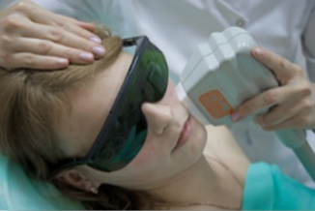
Фототерапия. Светолечение (фототерапия) — вид лечения, состоящий в том, что пациент подвергается воздействию солнечного света, или яркого света от искусственных источников с определёнными длинами волн, таких, как лазеры, светоизлучающие диоды, флуоресцентные лампы, или же очень яркого света, имеющего полный спектр дневного света, в течение определённого, предписанного врачом, времени, а иногда также и в строго определённое время суток.
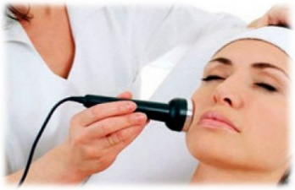
Фототерапия обладает доказанной клинической э ффективностью в лечении обыкновенных угрей, сезонных аффективных расстройств, и является частью стандартного лечения при «синдроме позднего засыпания». Недавно было показано, что фототерапия эффективна также в лечении несезонных депрессий. Фототерапия оказывает также определённый положительный эффект при псориазе, экземе, нейродермите.
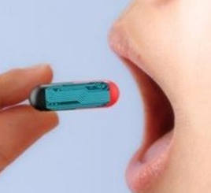
Разновидностью фототерапии является гелиотерапия. Гелиотерапия — (от греческого helios — солнце; therapia — медицинские заботы, лечение) — солнцелечение. Все мы зависим от солнца. Более того, мы и существуем-то, по сути, благодаря солнечной энергии и теплу. Под воздействием солнечных лучей повышается работоспособность, поднимается общий тонус организма, улучшается качественный состав нашей крови. Ультрафиолетовые лучи обеспечивают организм человека очень нужным и полезным витамином D, а также уничтожают вредоносные микробы.
Сила ультрафиолетового излучения не одинакова на протяжении всего дня. Начинаясь с малой, с восхода солнца, сила излучения, постепенно увеличиваясь, достигает своего максимума в полдень и опять снижаясь к вечеру. Поэтому злоупотреблять загаром в дневные часы не стоит.
В понятие гелиотерапии входит, в частности, лечение ультрафиолетом при псориазе, экземе, нейродермите, дефиците витамина D, депрессиях, сезонном аффективном расстройстве. Как и при любом УФ облучении, в таком лечении имеются определённые риски, в частности, риск ускорения старения и иссушивания кожи, повышение вероятности развития рака кожи, но обычно положительный эффект перевешивает эти риски.
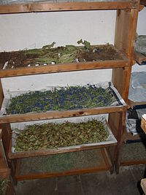
Фитотерапия. Фитотерапи́я (от др.-греч. φυτόν — «растение» и θεραπεία — «терапия») — метод лечения различных заболеваний человека, основанный на использовании лекарственных растений и комплексных препаратов из них. Методики переработки растений для получения «фитопрепаратов» ориентированы не на выделение действующего вещества, а на сохранение всего комплекса активных веществ растения в наиболее простых и приближенных к естественным формах. В связи с этим фитотерапия рассматривается как часть нетрадиционной медицины, один из разделов натуропатии. В общепринятой медицине раздел, изучающий лечение природными веществами, включая растения и растительные экстракты, называется фармакогнозией.
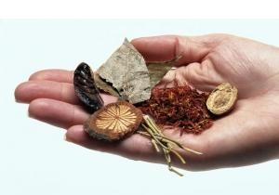
Иногда к сфере фитотерапии ошибочно относят также и «фунготерапию» (лечение грибами), или даже «апитерапию» (лечение продуктами пчеловодства) и другие формы лечения нетрадиционными веществами (минералами, частями тела животных). Специалист в области фитотерапии называется «фитотерапевт». Людей, разбирающихся в травах и в их использовании в медицинских целях, называют «травниками».
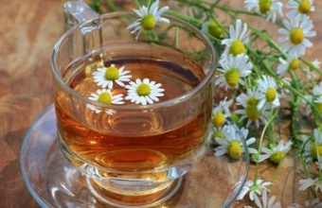
Первые доказательства использования трав в качестве лекарств были обнаружены в результате археологических раскопок на территории сегодняшнего Ирака, в городе Шумер. Лекари из Шумера уже тогда знали, что многие растения обладают целебными свойствами, и использовали их для приготовления всевозможных настоев и порошков. Для компрессов и припарок лекари собиралииголки хвойных деревьев, молодые листья ивы. Листья тщательно высушивали, затем мололи. Порошок из растений часто смешивали с измельченными минеральными веществами и порошками животного происхождения, разбавляли пивом или вином.
Известно, что в казне первого русского царя Ивана Грозного находилось несколько книг по траволечению. Одна из них — Травник 1534 года, являющаяся переводом с печатного издания в Любеке 1492 года. Книга являлась справочником по лечению лекарственными растениями, камнями и другими природными материалами.
В основе фитотерапии лежат семь основных принципов лечения больных: 1) первый – этапность; 2) системность; 3) подбор индивидуального комплекса растительных препаратов для каждого больного; 4) непрерывность лечения; 5) принцип перехода от простого к сложному; 6) временный принцип лечения; 7) качество лекарственного сырья.
Вещества растений принципиально более родственны человеческому организму по своей природе, нежели синтетические препараты. Отсюда значительно большая их биодоступность и сравнительно редкие случаи непереносимости, проявления лекарственной болезни. В этом состоит еще одна важная особенность фитотерапии. Фитотерапия может рассматриваться более «объемной» и более «щадящей», чем медикаментозное лечение. Одновременно следует отметить более медленное наступление видимого положительного эффекта, часто его большую стойкость и относительную редкость побочных эффектов. Соответственно и вся продолжительность лечения лекарственными растениями — процесс относительно более длительный, чем при медикаментозном лечении.
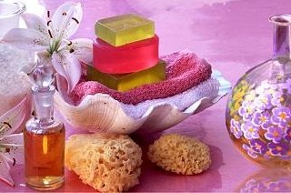
Аромотерапия. Аро́матерапи́я — разновидность альтернативной медицины, в которой используется воздействие на организм летучих ароматических веществ, получаемых преимущественно из растений.
Термин «ароматерапия» — неологизм, он не встречается ни в одном из толковых словарей русского языка. В БСЭ можно найти следующее: «Ароматические растения: эфирномасличные растения с более или менее сильным запахом, возникающим вследствие содержания в отдельных органах (цветки, семена, плоды, листья и др.) или во всём растении эфирного масла.»
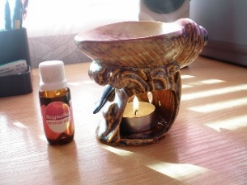
Ароматерапия относится к альтернативной медицине, наряду с гомеопатией, фитотерапией, натуропатией, траволечением и т. п. В древние времена существовала лишь народная медицина, которая служила человечеству на протяжении тысячелетий. В современном мире с развитием фармацевтической промышленности она перешла в разряд альтернативных, то есть нетрадиционных с точки зрения современных врачей.
На Востоке к растениям всегда относились с благоговением и почтением. Некоторые растения возводились в ранг священных. В Индии и Китае вокруг растительного мира создавались целые философские учения. Считалось, что лечение травами — это священный ритуал, выполнять который может лишь человек, морально и психологически подготовленный.
В Китае первая книга по траволечению появилась около двух тысяч лет д о н. э. во время династии Чин Хань. Подобно христианским гностикам, последователи даосизма полагали, что душа растений живет в ароматах растений. Для обозначения ароматов, благовоний и парфюмерии китайцы использовали слово «heang». Они считали, что одни и те же лекарственные препараты из растений оказывают далеко не одинаковое действие на разнообразные функции организма.
В Индии получила развитие философия Аюрведы. Аюрведа — это санскритское слово, имеющее два корня: «ayur» («жизнь») и «veda» («знание»). Аюрведа — наука о познании жизни. Она строится на комплексном лечении человека. В наше время такое лечение называют холистическим. То есть все стороны жизни должны работать вместе — питание, образ жизни, образ мыслей и т. д.
Поле деятельности ароматерапии очень обширно. Это связано с тем, что ее инструменты, эфирные масла обладают самыми различными действиями на организм человека: успокаивающее, восстанавливающее, стимулирующее, антибактериальное и т. п. Лечебный эффект включает в себя уход за состоянием кожного покрова, предупреждение и лечение различных внутренних заболеваний, воздействие на эмоциональном уровне.
Различают три возможных механизма действия ароматерапии: фармакологический; физиологический; психологический.

В практике аромотерапии существует несколько способов использования эфирных масел: 1) внутреннее применение: прием внутрь, ректальное введение; 2) наружное применение: массаж, ванны, компрессы; 3) распыление в воздухе: ингаляции, аромалампы; спреи.
Например, массаж с использованием эфирных масел не только расслабляет мышцы, но оказывает благотворное воздействие на кожный покров. В процессе массажа ароматы эфирных масел способствует релаксации нервной системы и ее восстановлению. Эфирные масла «работают» в гармонии с организмом, помогая ему восстанавливать и балансировать его природные функции.
Эфирное масло ромашки римской не только восстанавливает клетки организма, она обладает антисептическим и заживляющих действием в равной степени, как и несет в себе антигрибковый и антивоспалительный эффект. Большинство эфирных масел, в отличие от синтетических лекарств, обладают множеством полезных свойств.

!! Проверьте себя:
- Что относится к лечебным ресурсам?
- Докажите, что Солнце, воздух и вода являются лучшими друзьями человека?
- Что представляет собой фототерапия? Гелиотерапия?
- Дайте определение термину «фитотерапия». Назовите семь основных принципов лечения больных.
- Дайте определени термину «аромотерапия». Назовите три возможных механизма действия ароматерапии.
- Приведите способы использования эфирных масел.

◊ Составьте со своим соседом по парте кластер на тему «Лечебные ресурсы».

§ 31 География отдыха и туризма.

Туристские потоки представляют собой реализованный туристский спрос и характеризуются большим разнообразием. Деловые поездки предпринимаются наряду с этническими, а рекреационные туры соседствуют с паломническим движением. Каждый вид туризма формирует свои потоки, которые имеют вполне конкретные, направления и различаются пространственным распределением.
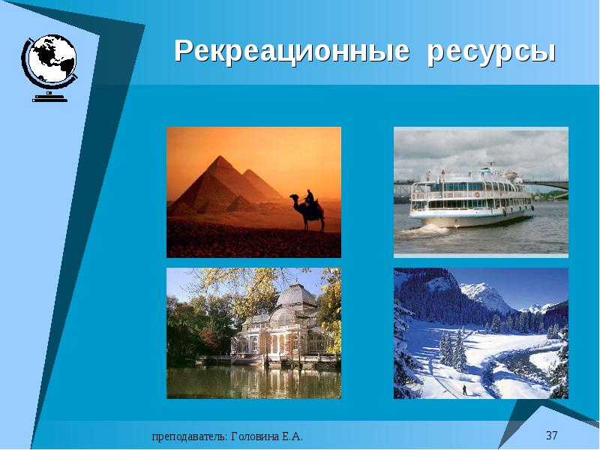
Особенности географии туризма. Туристские районы отличаются друг от друга по набору и степени выраженности признаков, например, по благоприятности природно-климатических условий для туризма. Всемирная туристская организация (ВТО) выделяет 6 крупных туристских макрорегионов мира: Европа; Америка; Азиатско-Тихоокеанский; Африка; Ближний и Средний Восток и Южная Азия (см. рис.1- Приложения).
География туризма ориентируется на изучение географической специфики туристской деятельности, т.е. ее пространственных аспектов и размещения туристских объектов и представляет собой науку, которая изучает пространственное размещение туристских ресурсов, факторы, воздействующие на развитие туризма и формирование территориальных единиц туризма — зон, районов, центров. В задачи географии туризма входит оценка туристских ресурсов, используемых для отдыха людей, изучение экономико-географических предпосылок формирования туристских регионов и центров, потоков.
Объектом географии туризма служит пространство социокультурной среды.
Предметом географии туризма является изучение пространственных закономерностей размещения, развития и функционирования туристских объектов, центров и зон, направления туристских потоков в процессе туристской деятельности.
Главными задачами географии туризма являются следующие:1) выявление закономерностей образования туристских центров и зон; 2) определение их региональной и международной специализации; 3) выявление основных факторов их развития; 4) описание их географического положения и механизма функционирования в конкретных социально-экономических и природных условиях определенных районов и стран; 5) разработка туристского районирования (исследование условий и факторов, закономерностей и принципов районообразования); 6) характеристика туристских ресурсов отдельных регионов и стран и анализ национальных и региональных особенностей развития туризма.
География туризма тесно связана с географическими, социально-экономическими и общественными науками — политологией, социологией, природопользованием, экономикой, экологией, туристикой, психологией, медициной.
Выделяют следующие отрасли географии туризма: 1) география туризма с целью отдыха и развлечений - туристские путешествия для отдыха и развлечений являются наиболее массовыми среди других видов; 2) лечебно-оздоровительный туризм (в мире выделяют 4 типа курортов: бальнеологические; грязевые; климатические и переходные); 3) деловой туризм (в настоящее время это одна из самых высокодоходных отраслей мировой туриндустрии, см. Приложение); 4) международные железнодорожные туристские перевозки (железнодорожные туры условно делят на три категории: однодневные; непродолжительные (2–3 суток) и многодневные (от 5 дней и более); 5) морские и речные круизы - круиз (от англ. Cruise – морское путешествие) – путешествие (морские и речные) на пассажирском судне с целью отдыха; 6) религиозный туризм (религиозный туризм разделяется на паломнический туризм и религиозный туризм экскурсионно-познавательной направленности, см. Приложение); 7) экологический туризм (см. Приложение); 8) приключенческий и экзотический туризм (сафари, дайвинг, яхтинг, плоты, воздушные шары, серфинг, джипинг см. Приложение); 9) туры в космос (один из самых перспективных видов экзот-туризма XXI века).
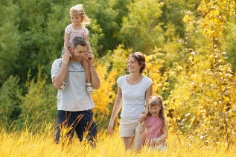
Рекреационные ресурсы. Рекреация – восстановление здоровья и трудоспособности путем отдыха вне жилища – на зоне природы или во время туристской поездки; рекреация – синоним понятия "отдых", восстановление сил человека, израсходованных в процессе труда.
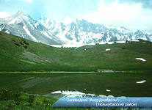
Нарастающий поток людей "на природу" (рекреационный взрыв) - это результат научно-технической революции, которая, образно говоря, разгрузила наши мышцы, натянула нервы и оторвала от природы. Каждая страна мира располагает теми или иными рекреационными ресурсами. Человека влекут не только великолепные пляжи Средиземноморья, Тропической Африки и Гавайских островов, Крыма и Закавказья, но и устремляющиеся ввысь покрытые снежными шапками Анды и Гималаи, Памир и Тянь-Шань, Альпы и Кавказ.
Рекреационные ресурсы — это ресурсы всех видов, которые могут использоваться для удовлетворения потребностей населения в отдыхе и туризме.
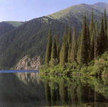
Рекреационные ресурсы — это совокупность элементов природных, природно-технических и социально-экономических геосистем, которые при соответствующем развитии производительных сил могут быть использованы для организации рекреационного хозяйства. Рекреационные ресурсы кроме природных объектов включают любые виды вещества, энергии, информации, являющиеся основой функционирования, развития, стабильного существования рекреационной системы. Рекреационные ресурсы являются одной из предпосылок формирования отдельной отрасли хозяйства — рекреационного хозяйства. Рекреационное хозяйство — хозяйство для организации отдыха людей, специализирующееся на рекреационном обслуживании.
К рекреационным ресурсам относятся: природные комплексы и их компоненты (рельеф, климат, водоемы, растительность, животный мир); культурно-исторические достопримечательности и экономический потенциал территории, включающий инфраструктуру, трудовые ресурсы.
В современном мире огромное значение приобрели рекреационные ресурсы, т. е. ресурсы природных территорий, как зон отдыха, лечения и туризма. Конечно, эти ресурсы нельзя назвать чисто природными, так как к ним относятся и объекты антропогенного происхождения, в первую очередь историко-архитектурные памятники (например, дворцово-парковые ансамбли Петродворца под Санкт-Петербургом и Версаля под Парижем, римский Колизей, афинский акрополь, египетские пирамиды, Великая Китайская стена и др.). Но основу рекреационных ресурсов составляют все же природные элементы: морские побережья, берега рек, леса, горные районы и т. д.

!! Проверьте себя:
1. Перечислите и покажите на карте туристские макрорегионы и регионы мира.
2. Назовите объект изучения географии туризма.
3. Что является предметом географии туризма?
4. Назовите главные задачи географии туризма.
5. Что представляют собой рекреационные ресурсы? Рекреационное хозяйство?
6. Какими рекреационными ресурсами обладает наша область, район?

§ 32 Рекреационный потенциал Казахстана и Южно – Казахстанской области по степени благоприятности для отдыха и туризма. Виды отдыха.

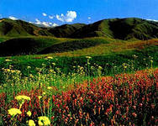
Классификация рекреационного потенциала Республики Казахстан по способу отдыха. В результате исследований и изучения многих географических карт Казахстана (климатической, физической, ландшафтной и т.д.), различных справочных источников и трудов таких авторов, как Ердавлетов, Нефёдова, обработана и систематизирована информация по рекреационному потенциалу Казахстана. С их помощью составлена классифицикация рекреационного потенциала территории по способу отдыха: на группы, типы, виды и подвиды.
Психолого-эстетический тип, ориентируется на удовлетворение зрительных потребностей рекреантов и включает в себя два вида: ландшафтный (естественный) и антропогенный (городской).
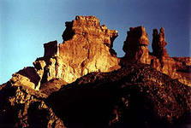
Внутри ландшафтного вида можно выделить много подвидов. Наиболее приемлемы и интересны такие, как горно-морской, лесной, горный, приморский и другие подвиды в разных их сочетаниях. Для них характерно разнообразие пейзажей, контрастность ландшафтов, экзотичность, насыщенность. Антропогенный вид можно условно подразделить на познавательный, игровой, культурно-эстетический подвиды рекреации. Этому виду необходимо как можно большее количество музеев, выставок, галерей, казино, игральных заведений и других развлекательных организаций.
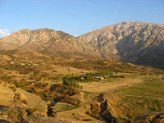
Помимо перечисленных индивидуальных требований к каждому виду рекреации, существуют общие необходимые условия для нормального отдыха: 1) экологическая и политическая безопасность, 2) доступность территории рекреации, 3) наличие развитой сферы обслуживания.
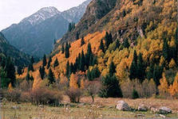
Рассмотрим теперь дифференциацию по способу отдыха применительно к территории республики Казахстан. В Республике Казахстан горнолыжный вид туризма перспективно развивать на юге и востоке (Тянь-Шань, Алтай). Причем Джунгарский и Заилийский Алатау могут стать объектами международного туризма, вследствие уникальных горных черных ландшафтов и наличия технической базы. Водный спорт возможен на таких водоемах, как Челкар, Иртыш, Сырдарья, Зайсан, Балхаш, Алаколь, Тенгиз. Но наибольшее значение в этом виде имеют Капчагайское водохранилище и побережье Каспия у Актау. Для подводного спорта пригодно восточное побережье Каспия в Мангыстауской области. Для пешего туризма мирового уровня идеально подойдут горные тропы Алтая и Тянь-Шаня.
Для водного туризма более подойдут относительно крупные реки, озера Балхаш, Зайсан, Алаколь, Каспий. Водно-грязевое лечение возможно у большинства минеральных источников в Южном, Центральном и в особенности восточном Казахстане, где расположен санаторий «Рахмановские ключи» с лечебной минеральной водой радонового состава. В Западном Казахстане следует отметить грязи хаки, которые можно использовать в лечебных целях
Выделяют условия, необходимые для развития рекреационной сферы в том или ином месте. Этими условиями являются благоприятный климат, контрастный и экзотичный рельеф, транспортная доступность, развитая рекреационная инфраструктура, доброжелательность и профессионализм обслуживающего персонала, наличие интересных мест, памятников природы и истории. Рекреационные ресурсы неравномерно распространены по территории Республики. Наиболее привлекательными для туристов являются Алматинская и Акмолинская области.
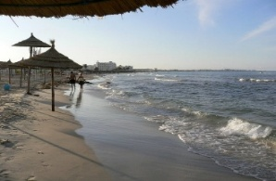
Виды отдыха. Как отдохнуть так, чтобы этот момент запомнился нам, если не на всю жизнь, то хотя бы надолго? С чего начать? Конечно же, с информации. В нашем случае нам нужны познания, о том, какие вообще виды отдыха существуют, и что они из себя представляют. Отдельные виды отдыха или туристические направления, имеют своих почитателей и постоянных “клиентов”. Кто – то предпочитает спокойный отдых, кто – то активный, ну а кому – то подавай самый экстремальный!
Отдых делится на две большие группы: активный и пассивный. Активный отдых предполагает подвижный отдых – это спорт, туризм. Активный отдых необходим людям с малоподвижными и сидячими профессиями. Активный отдых требует больших пространств. Территории, (зоны), благоприятные для активного отдыха подразделяются на два типа: 1) благоприятные для спорта, 2) благоприятные для туризма
Какие виды туризма можно отнести к спокойному отдыху?
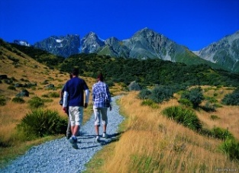
а) лечебный отдых - его можно назвать самым спокойным отдыхом, пожилые люди – основной контингент лечебного отдыха. Врят ли, такой отдых запомниться вам на всю жизнь (если только там, не произойдет, что – то, экстраординарное);
б) пляжный отдых - неделя, две, три – кто, сколько, может выдержать, такого безмятежного отдыха? Лично мне, трех – пяти дней подряд, вполне хватит, чтобы насладиться и морем и пляжем;
в) образовательный туризм - школьники и студенты – основные его почитатели, ногда, на таком отдыхе, можно сразу “срубить” двух зайцев – и в море поплавать, и английскому языку обучиться… Молодым людям, такой отдых, может запомниться надолго!
К активным видам отдыха можно отнести следующие виды туризма:
а) пеший туризм (трекинг) - название говорит за себя, пеший туризм – это преодоление определенного маршрута, определенной сложности, пешком, ведь любование красотами маршрутов – притягивает достаточно много пешеходов и любую прогулку, в которую входит пешая прогулка с такими атрибутами, как, рюкзаки, подходящая обувь,корзины для пикника, также можно назвать пешим туризмом.
б) религиозный туризм - подразумевает под собой посещение святых мест, музеев, культовых исторических памятников, и других религиозных мест, туристы знакомятся с их архитектурой, историей, обычаями. Для глубоко верующих людей, такой вояж, может стать самым важным событием в их жизни!
в) автомобильный туризм - этот вид отдыха, давно и хорошо развит в США и странах Европы. Караванинг – одно из направлений автомобильного туризма, пришедших к нам из-за “бугра”. Караванинг – автопутешествие, с проживанием либо в автодоме, либо в автоприцепе. В нашей стране их заменяют палатки – так дешевле, да и места, после использования, такие “дома” занимают поменьше;
г) винный туризм - наверное, это самый веселый вид отдыха! Дегустация вин на месте их производства, посещение погребов, виноделен, виноградников. Главное не переборщить и рассчитать свои силы, а то будет как в том анекдоте – “Помню только дорогу туда и обратно, и то, чуть – чуть”;
д) приключенческий туризм - тем, кто задумывается о незабываемом отдыхе, стоит обратить свое внимание на этот вид отдыха. Приключения – что может быть лучше! Есть отличные маршруты, как за границей, так и в нашей стране;
е) сёрфинг - катание на гребнях волн, погружение под воду, чтобы рассмотреть всю красоту подводного мира океана или моря. Можно покататься на банане, катамаране, водном скутере, на таблетке.
Различают экстремальные виды отдыха, которые содержат в себе спортивные дисциплины:
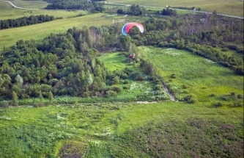
а) горные восхождения - покорить горные вершины может любой, у кого есть время на подготовку, и деньги. Этот вид туризма, язык не повернется назвать отдыхом. Горы – это испытание в первую очередь, самого себя, своих возможностей, своего характера;
б) рафтинг - есть разные уровни сложности, есть и детские не очень. Чем сложнее маршрут – тем больше адреналина вы получите!
в) парапланеризм - если вы боитесь высоты – вам нужно обязательно полетать (с инструктором)! После того, как ваш страх уйдет, вы получите самые большие эмоции в своей жизни!
г) на воздушном шаре - боитесь лететь на парашюте или планере, летите на воздушном шаре – впечатлений так же, будет предостаточно!;
д) горнолыжный туризм - тот, кто раз прокатился на лыжах, тот несомненно ещё неоднократно захочет спуститься с горы, объезжая препятствия и прыгая с обрывов. Кто раз просто посетил горы, захочет туда вернуться, потому что - где, если не там, сохранилась настоящая природа, воздух и экстремальные ощущения. Разве что в других горах, среди других лесов…
Я постаралась перечислить не все виды отдыха и направления, которые существуют, но вывод, можно сделать и на основе этой информации. Для кого – то, он будет и так очевиден. Чем активнее и экстремальнее ваш отдых, тем больше эмоций и впечатлений вы от него получите! А эмоции и впечатления, запомнятся вам если не на всю жизнь, то на очень долгое время!
Рекреационный потенциал Южно-Казахстанской области. Развитие территории Южно-Казахстанской области продолжалось свыше 1,5 млрд. лет. Современный рельеф области - результат взаимодействия экзогенных и эндогенных процессов и представлен низменностями и возвышенными равнинами, предгорьями и горами.
Одним из наиболее важных факторов, обусловливающим пространственную организацию отдыха, является климат. Его воздействие на человека, его здоровье проявляется через реакцию последнего на погоду, то есть комплекс геофизических (освещенность, приход суммарной солнечной и ультрафиолетовой радиации, прозрачность воздуха и др.) и метеорологических (температура воздуха и его влажность, скорость ветра, облачность и др.) элементов, которые либо благоприятствуют, либо препятствуют осуществлению различных видов рекреационной деятельности.
Не менее важным фактором для осуществления разнообразных видов рекреационных занятий являются водные ресурсы. Их рекреационная ценность определяется целой группой разнородных факторов: береговым ландшафтом, формой, глубиной, уклоном берегов, температурой воды, удаленностью от крупных городов, обеспеченностью подъездными путями. Водные ресурсы ЮжноКазахстанской области представлены речными системами, озерами и водохранилищами, подземными водами (включая и минеральные). Подземные воды по сравнению с поверхностными обладают рядом преимуществ: более стабильный режим, меньше загрязнены, меньше содержат патогенных бактерий, почти не подвержены опасности радиоактивного заражения, характеризуются малыми потерями на испарение. ЮКО обладает огромными запасами подземных вод.
В Казахстане и за его пределами широко известны слабо минерализованные термальные воды гидрокарбонатного натриевого состава курорта «Сарыагаш», где производится лечение желудочно-кишечного тракта, почек, кожных, нервных, гинекологических и других заболеваний. Эта вода разливается также в бутылки и поступает в продажу как столовая. Кроме того, на базе термальных вод в ЮКО построен ряд бальнеологических лечебниц, районного и даже местного (поселкового) значения. Вся горная система области богата минеральными источниками.
В области «открылось» огромное количество мест, посещаемых с целью поклонения святым. Годовые пассивные рекреационные циклы связаны с религиозными и государственными праздниками.
Территория Южно-Казахстанской области подразделена на 7 пейзажных комплексов: Северная пустынная равнина (1), Северная предгорная равнина (2), Северные речные долины (3), Южная пустынная равнина (4), Южная предгорная- равнина (5), Горы и предгорья (6), Южные речные долины (7). При всей сложности и субъективности оценки, всё же главную привлекательность, однозначно имеют: рельеф, водоемы, растительность и, естественно, современные ландшафты несут на себе отпечаток антропогенного воздействия, которое может выступать и как дополнительный фактор, усиливающий эстетичность пейзажа (историко-культурное наследие).
Развитие туризма поддерживается государственной политикой, как приоритетное направление в экономике. Начиная с 1998 года, реализовывается государственная программа, утвержденная Указом Президента РК «Возрождение исторических центров Шелкового пути, сохранение и преемственное развитие культурного наследия тюркоязычных государств, создание инфраструктуры туризма». В 2004 году, по инициативе Президента РК Н.А. Назарбаева, была принята Государственная программа «Культурное наследие» на 2004-2006 гг., в которой большое внимание уделяется вопросам реставрации и консервации памятников истории и культуры Казахстана. В марте 2006 года было организовано Министерство спорта и туризма РК. На территории ЮКО функционируют областной совет по туризму и экскурсиям и горбюро в Шымкенте и Туркестане. Несмотря на все усилия, которые предпринимаются президентом и правительством Республики Казахстан для развития туризма, эта отрасль казахской экономики остается малоэффективной.
Несмотря на трудности, переживаемые Южно-Казахстанской областью, доля в туристском потенциале Республики Казахстан будет неуклонно расти. Однако для лучшего и полного использования туристско-рекреационного потенциала области необходимо решить одну из главных практических задач - создать современную туристскую инфраструктуру, отвечающую международным стандартам. Кроме того, необходимо направить усилия на создание научных структур, которые обеспечили бы решение проблемы комплексной (ландшафтной) характеристики региона для целей отдыха и туризма.

!! Проверьте себя:
- Назовите индивидуальные требования к каждому виду рекреации.
- Какая дифференциация по способу отдыха применительна к территории республики Казахстан?
- Назовите виды отдаха? Приведите примеры.
- Охарактеризуйте рекреационный потенциал Южно – Казахстанской области?
- Как вы думаете, какие виды отдыха можно развивать в нашем районе, городе?

Список основных терминов и понятий
(цифры показывают страницы в учебнике)
Геогельминтозы - 48
География - 4
География болезней - 21
Географическая зональность – 4, 5
Географические факторы – 23
Геогфизические факторы – 23
Геохимические факторы - 33
Герметические книги - 6
Гигиена – 4, 11, 12
Гиподинамия - 55
Гиппократ – 4, 8, 46
Гипоксия - 40
Гипотермия - 28
Глистные заболевания – 6
Глистные инвазии - 49
Глобальные нозоареалы - 20
Гомер – 8
Гомеоста́з - 40
Гомперц - 19
Господином ножа – 8
Городская среда – 14
Городская экосистема – 54
Городской ландшафт - 54
Горный климат – 28
Горная болезнь – 41
Город - 43
Греческая медицина - 8
Грызь – 6
Гуру – 11
Гэлтон - 19

Дальтонизм - 39
Деградация – 14, 15
Демонология – 6
Диагностика – 6, 10
Диета – 11
Дизентерия – 11
Динамика показателей рождаемости – 16
Динамика материнской смертности - 17
Динамика смертности – 16
Динамика младенческой смертности – 17
Диоксид и оксид углерода - 45
Долголетие – 18, 19
Дханвантари – 10
Додсон - 19
Древняя Египет - 5
Древняя Месопотамия - 7
Древняя Греция – 8
Древний Китай – 10
Древняя Индия - 10
Древний Иран - 9
Древний Рим – 8
Древний Тибет - 11
Дыхание - 6

Египет - 6
Естественная среда обитания - 5
Заболотный – 13
Загрязнение пресных вод - 48
Заговоры – 6
Загрязнители почв – 50
Задачи географии туризма - 63
Закон биогенной миграции атомов - 33

Абиотическая среда – 5
Абиотические факторы - 37
Авиценна – 12, 18
Авитаминоз – 22
Агрономия - 49
Адаптационные типы – 37
Адаптационный синдром - 38
Адаптация - 37
Акупунктура – 10
Активное долголетие - 20
Акклиматизация – 15, 35
Аллергия – 60
Аллергены – 60
Аллергические реакции - 60
Альбедо - 22
Антропогенные (антропические) факторы – 5
Анафилактический шок – 60
Апитерапия - 64
Аристотель - 9
Арктический рацион - 4
Ароматические масла - 7
Археологи – 7
Асбест – 45
Аскариды - 48
Асклепий - 8
Ассирийское царство – 7
Атмосферное давление – 32
Атмосфера - 46
Атерина – 40
Аюрведа - 65

Бактерии - 45
Бальзамирование – 6
Бензол - 44
Биогеография – 4
Биогельминтозы - 48
Биогенная миграция атомов - 33, 34
Биосфера – 22, 50
Биотическая среда – 5
Биологические факторы – 14, 37
Биологический круговорот – 33
Биогеохимические провинции – 34
Биоритмы - 53
Близорукость - 39
Бог мудрости – 6
Боден - 12
Болезни – 5, 15
Болезни адаптации - 38
Брамины – 11

Вакцинопрофилактика - 10
Веды - 10
Вендидат – 9
Вещества - загрязнители - 47
Влажность воздуха - 32
Водная среда – 5
Внешняя среда - 17
Всемирная охрана здоровья (ВОЗ) – 17
Вторая фаза Луны - 26

Гален – 9, 18, 19
Галлей – 19
Гелиотерапия - 65
Генетика и биология человека – 17

Здравоохранение - 17
Здоровье – 15, 17
Здоровый образ жизни - 20
Здоровье индивидуума – 16
Здоровье нации – 16
Здоровье горожан - 43
Земной магнетизм - 25
Знахари – 11
Зональные нозоареалы – 21
Зона дефицита ультрафиолета – 23
Зона ультрафиолетового комфорта – 23
Зона избыточной ультрафиолетовой радиации - 23
Зубной порошок - 7

Ибн Сина – 12, 18
Инфекционные болезни – 7
Инфракрасное излучение – 23
Иммунная система - 60
Искусственная среда обитания - 5
Искусственный сон - 8
Источник инфекции - 21

Каста – 6
Каста ведия - 11
Канон Авесты – 9
Канон врачебной науки - 12
Карбункулы - 6
Косметическое средство – 9
Клещевой энцефалит – 21, 58
Климатология – 4
Климакс – 20
Климат – 27
Климат степей – 28
Климат пустынь – 28
Климат северных широт - 28
Клинописная табличка - 7
Кожные болезни -6
Круиз - 64
Ксилол - 45

Ламберт - 13
Ландшафтоведение – 4
Ландшафт – 14
Лисицын – 17
Литораль – 40, 42
Лимфоциты - 60
Лихорадка – 6, 14
Лихоманка – 6
Легионеллез - 45
Лекарь – 11
Локализованные болезни – 22
Лунные ритмы – 25
Лунный календарь – 26

Магнит - 25
Магические ритуалы – 6
Магнитные бури - 26
Малярия - 9
Массаж - 6
Медицина – 4, 12
Медицинская география – 4, 14
Медицина ножа - 8
Медицинские школы – 8
Метеотропные реакции – 32
Миазы - 62
Минеральная вода - 49
Меркатор – 13
Меркаптаны - 45
Металлы жизни – 34, 35

Микробиология – 4
Миопия - 39
Морской климат - 28
Муры - 9
Муха це-це – 4

Наземно-воздушная среда – 5
Нажимала - 62
Неспецифические реакции – 20
НПЗ* - нефтеперерабатывающий завод - 52
Ниппура – 7
Новолуние - 26
Нозогеография – 4, 13
Нозоареал - 21
Ньепа - 11

Обморожение – 29
- I степени – 29
- II степени – 29
- III степени – 29
- IV степени - 30
Обряды – 6
Образ жизни – 17, 20
Объекты природы – 6
Объект географии туризма - 63
Ожоги – 30
- ожоги I степени - 30
- ожоги II степени - 30
- ожоги III степени - 30
- ожоги IV степени - 30
Окружающая среда – 4
Оксиды азота - 44
Организм человека - 4
Орошаемое земледелие 6
Ориентировочная фаза акклиматизации - 36
Оспа – 11
Острая гипоксия - 41
Относительная акклиматизация – 15
Отрасли географии туризма - 64

Павловский - 13
Парацельс - 12
Патология – 4
Первая фаза Луны - 26
Период Новой истории – 12
Перегревание организма – 31
Пищевая аллергия - 61
Пластические операции - 11
Племена восточных семитов.- 7
Плесень – 46
Погодные условия - 52
Поверья – 6
Показатели физического развития – 16
Показатели заболеваемости – 16
Полиядерные ароматических углеводородов ПАУ – 44
Поллиноз - 60
Полная акклиматизация – 15
Полнолуние – 26
Почва – 50
Почвенная среда – 5
ПДК* - пределы допустимой концентрации – 52
Предмет географии туризма - 63
Продолжительность жизни – 17, 18
Принципы рационального питания - 56
Причины заболеваний - 4
Природопользование - 4
Природные факторы – 4, 14

Урбанизация – 15
Урбаноэкология - 54
Учение о соках – 7

Факторы здоровья – 16, 17
Факторы долголетия - 19
Фауна – 4
Фармакополы – 9
Фармакогнозией - 64
Фаза (периоды) акклиматизации – 36
Фаза высокой реактивности – 36
Фаза акклиматизации выравнивание – 36
Фенол - 45
Физическая география – 4
Физиологическое старение - 20
Финики – 7
Фино -13
Фитотерапия – 9
Фландрия – 12
Формальдегид – 45
Фототерапия – 64, 65
Фунготерапия - 64

Халифат – 12
Характер питания – 18
Химические ожоги - 30
Хирургия – 8, 10, 12
Холера - 48
Храмовая медицина – 8
Храмы – 8
Хроническая гипоксия – 41

Чесотка – 6
Четыре тантры – 11
Четвертая фаза Луны – 26
Четвертая фаза акклиматизации - 36
Чжуд-ши – 11
Чума - 11

Цивилизация - 14

Шалия - 11
Шива – 10
Шэнь-нун - 10
Шошин А.А – 4, 14
Шумеры – 7
Шумовое загрязнение - 44

Экзема - 6
Экстракт - 7
Экологические факторы - 5
Экономическая и социальная география - 4
Экологические проблемы городов – 43
Экосистема города - 54
Элементы климата - 27
Эндемичные заболевания - 4, 22
Эпидемиология – 4, 14
Эпидемии – 7
Эпидемиологические комплексы - 21
Эпоха Возрождения – 12
Эритемы – 22

Явления природы - 6
Яды – 11
Ядовитые животные - 61

Природная очаговость – 13, 57
Природный очаг - 57
Проказа – 6, 7
Профилактика горной болезни – 42
Профилактика миазов - 63
Психофизиологические аспекты - 19

Раммацини – 13
Рациональное питание - 55
Рахит - 22
Рацион тропических широт – 4
Реакклиматизация - 36
Региональные нозоареалы – 21
Рекреация – 66
Рекреационные ресурсы – 67
Рекреационное хозяйство - 67
Ртуть - 45

Санитарно -демографические показатели – 16
Самочуствие - 53
Сальмонелез – 46
Свойства воды - 47
Святилища – 8
Сибирская язва - 51
Сигнатуры – 10
Симптомы горной болезни – 42
Симптомы аллергии - 60
Сердце – 6
Сероводород - 45
Солнечная радиация - 22
Солярий – 24
Солнечные ожоги – 30
Солнечный удар - 32
Сонстон - 13
Социальные факторы – 4, 14
Социальное благополучие - 17
Скотоводство - 6
Слоновость – 7, 9
Смог - 43
Снежная слепота - 24
Социально-экономические факторы – 14, 17
Специфические реакции – 20
Среда обитания - 4, 5
Средняя продолжительность жизни - 20
Статистические показатели здоровья – 16
Столбняк – 51
Стресс – 38
Суточные ритмы – 40, 53

Тепловая энергия – 4
Терапевтическая медицина – 8
Типы климатов - 27
Тиф – 11
Типы биогеохимических провинций - 34
Термические ожоги - 30
Травмы - 5
Травная медицина - 8
Трактаты – 5, 11
Трахома – 7
Травология – 8
Третья фаза Луны - 26
Тропические язвы – 7, 9
Тропические болезни - 59
Туляремия - 14

Ультрафиолетовое голодание - 24
Умащивание – 7
Урбанизированная среда – 14

Литература

1. Максаковский В.П.Экономическая и социальная география мира. М.: просвещение 2000г.
2. Долецкий А.С. и Ковальской Н.И «Ваш семейный доктор». М.: «Мир»1992 год.
3. Бронштейн A.M., Токмалоев А.К. Паразитарные болезни: протозоозы и гельминтозы. М.: BINOM, 2002. 302 с.
4. Осипенко М.Ф., Фролова Н.Н., Чердынцева В.К., Панкова Л.Ю., Литвинова Н.В. Описторхозная инвазия. Основные подходы к терапии. // Болезни органов пищеварения. -2003. № 2. С. 72-75.
5. Сергиев В.П. Паразитарные болезни сегодня и завтра // Качество жизни: Медицина. 2005. № 1(18). С.10-15.
6. Зайцев Г.К. Школьная валеология. Педагогические основы обеспечения здоровья учащихся и учителей. – 2-е изд. – СПб., 1998.
7. Каменский А.А., Криксунов Е.А., Пасечник В.В. Биология. Введение в общую биологию и экологию: Учеб. для 9 кл. общеобразоват. учеб. заведений. – 2-е изд., стереотип. – М.: Дрофа, 2001.
8. Я иду на урок биологии: Человек и его здоровье: Книга для учителя. – М.: Издательство “Первое сентября”, 2000.
9. Иллюстрированный мультимедийный учебник “Открытая биология 2.5” ООО ФИЗИКОН, Байер К., Шейнберг Л. Здоровый образ жизни: Пер. с англ. Учебное издание.- М.: Мир, 1997. – 368с., ил.
10. Белов В. И. Энциклопедия здоровья. Молодость до ста лет: Справ. Изд. – М.: Химия, 1993. – 400 с., ил.
11. Домашний гигиенический справочник: Справ. Изд./ Авт. Сост. В. В. Семенова, В. В. Топорков. – СПб.:Химия, 1995. – 304 с., ил.
12. Зайцев Г. К., Колбанов В. В., Колесникова М. Г. Педагогика здоровья: Образовательные программы по валеологии. – СПб.: ГУПМ, - 1994. – 78 с.
13. Кучер, Т. В., Беляева, Т. К. Программа курса «Медицинская география» (XI класс) (для школ медицинского профиля) // География в школе. – 1994. – № 2.
14. Кучер, Т. В., Колпащикова, И. Ф. Медицинская география: учебник для 10–11 кл. профил. шк. – М.: Просвещение: АО «Московский учебник», 1996 и позже.
15. Ресурсы Интернета.
16. Учебники по биологии, географии, физике, химии.
17. Электронные и энциклопедические справочники.

Приложения
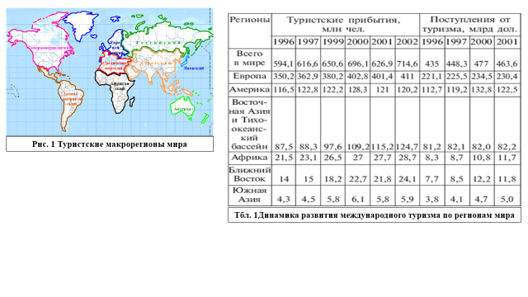

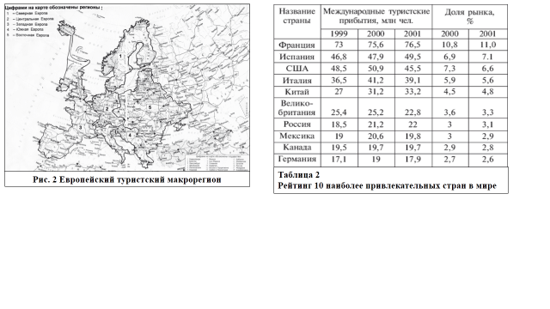

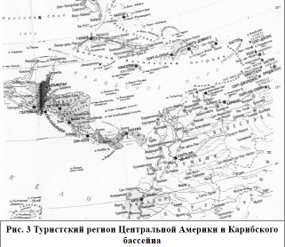

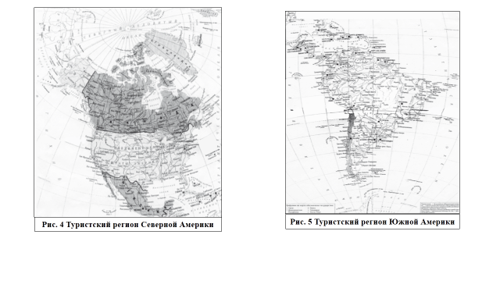

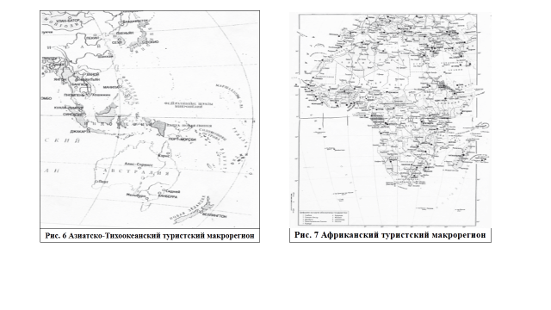

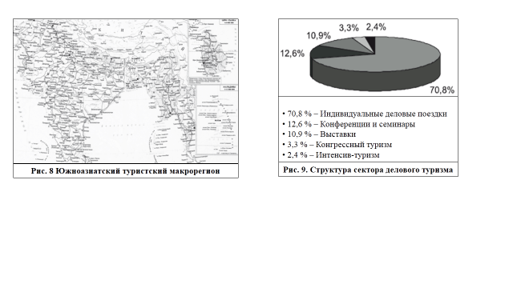

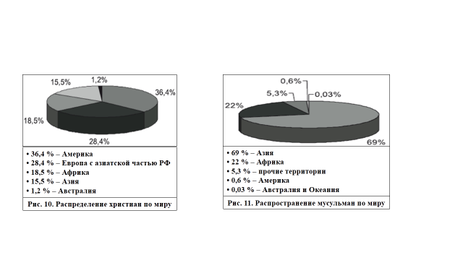
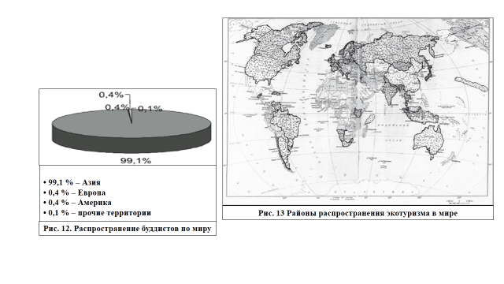

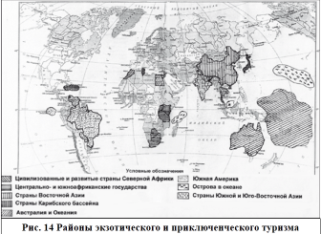

Содержание:

Предисловие ............................................................................................................................................3-4

Раздел I. Введение.

§ 1. Что изучает медицинская геграфия? .............................................................................................5-6

Раздел II. Этапы развития медико-географических представлений
в древних цивилизациях.

§ 2. Развитие медико-географических представлений в Древнем Египте, Греции,
Месопотамии......................................................................................................................................6-9
§ 3. Развитие медико-географических представлений в Древнем Риме, Древнем Иране,
Древнем Китае..................................................................................................................................9-11
§ 4. Развитие медико-географических представлений в Древней Индии, Древнем Тибете и в
средние века в арабских странах...................................................................................................11-13
§ 5. Развитие медико-географических представлений в эпоху Возрождения, в начальный
период Новой истории и в XIX-XX вв........................................................................................13-15

Раздел III. Формирование медико-географических представлений

§ 6. Природные и социально – экономические факторы................................................................15-16
§ 7. Здоровье и болезнь......................................................................................................................16-19
§ 8. Проблема здоровья и долголетия человека………………………………………….……......19-22
§ 9. География болезней…………………………………………………………………….……....22-23
§ 10. Солнечная радиация и биосфера................................................................................................23-26
§ 11. Влияние лунного свечения на жизнедеятельность организмов.
Космическое излучение……………………………………………………………………..…26-28
§ 12. Действие климата на организм человека..................................................................................28-29
§ 13. Влияние температуры на организм человека……………………………………….……..…29-32
§ 14. Влияние ветра, атмосферного давления, влажности на организм человека…………..…...33-34
§ 15. Геохимические факторы. Биогеохимические провинции…………………………...............34-37
§ 16. Акклиматизация……………………………………………………………………………..…37-38
§ 17. Адаптация. Адаптационные виды………………………………………………………..…...38-41
§ 18. Адаптация к суточным ритмам………………………………………………………………..41-44

Раздел IV. Факторы окружающей среды и здоровье человека.

§ 19. Город и человек……………………………………………………………………………..….44-45
§ 20. Основные источники экологических загрязнений недвижимости. Воздух в жилых и
офисных помещениях.................................................................................................................46-47
§ 21. Человек и воздух………………………………………………………………………….........47-49
§ 22. Человек и вода ……………………………………………………………………………........49-51
§ 23. Человек и почвы…………………………………………………………………………......…51-53
§ 24. Погода и самочувствие человека……………………………………………………………...54-55
§ 25. Ландшафт как фактор здоровья……………………………………………………………..…55-56
§ 26. Питание и здоровье человека……………………………………………………………...…..56-58

Раздел V. Болезни, вызываемые природными факторами.

§ 27. Понятие о природном очаге болезни и природной очаговости..............................................58-60
§ 28. Понятие о тропических болезнях...............................................................................................60-63
§ 29. Болезни, вызываемые ядовитыми животными.........................................................................63-64

Раздел VI. Ресурсы здоровья.

§ 30. География отдыха и туризма.....................................................................................................64-67
§ 31. Лечебные ресурсы.......................................................................................................................67-68
§ 32. Оценка территории Казахстана и ЮКО по степени благоприятности для отдыха и
Туризма. Виды отдыха................................................................................................................69-71

Список основных терминов и понятий..........................................................................................72-74

Литература………………………………………………………………………………………………75

Приложения.........................................................................................................................................76-80

